مهر 1395

**بســــــم الله الرحـــــمن الرحیـــــم**

**مختل کننده موبایل دو باند برای**

**GSM900 & GSM1800**

(جمر موبایل)

ویرایش دوم

**DUAL BAND MOBILE JAMMER FOR GSM 900 & GSM 1800**

**برای باندهای فرکانسی 900 و 1800 مگاهرتز**

سید محمد صدر

**برای بارگیری فایل های مورد نیاز به آدرس زیر مراجعه کنید:**

[**http://Electronics.mihanblog.com/**](http://Electronics.mihanblog.com/)

[**Msadr471@yahoo.com**](mailto:Msadr471@yahoo.com)

[**Msadr471@gmail.com**](mailto:Msadr471@gmail.com)

**http://Electronics.mihanblog.com/**

# فهرست

**1-** [**فهرست**](#_جمر)

**2-** [**جمر**](#_جمر_1)

**1-1** [**مکانیزم اثر**](#_مکانیزم_اثر)

**1-2** [**انواع جمر**](#_انواع_جمر)

**1-3** [**عوارض**](#_عوارض)

**3-** [**پروژه ما**](#_پروژه_ما)

**1-4** [**فرکانس رادیویی**](#_فرکانس_رادیویی)

**4-** [**بلوک دیاگرام و پارامتر های مهم**](#_بلوک_دیاگرام_و)

**5-** [**منبع تغذیه**](#_منبع_تغذیه)

**1-5** [**قطعات مورد نیاز برای منبع تغذیه**](#_قطعات_مورد_نیاز)

**1-6** [**مدار منبع تغذیه**](#_مدار_منبع_تغذیه)

**1-7** [**PCB منبع تغذیه**](#_PCB_منبع_تغذیه)

**6-** [**بخش IF (فرکانس متوسط)**](#_بخش_IF_(فرکانس)

**1-8** [**قطعات بخش IF**](#_قطعات_بخش_IF:)

**1-9** [**ژنراتور موج مثلثی (Triangular wave generator)**](#_ژنراتور_موج_مثلثی)

**1-10** [**ژنراتور تولید نویز (Noise generator)**](#_ژنراتور_تولید_نویز)

**1-11** [**میکسر سیگنال (Signal mixer)**](#_میکسر_سیگنال_(Signal)

**1-12** [**مدار آفست (Offset circuit)**](#_مدار_آفست_(Offset)

**1-13** [**مدار کامل بخش IF**](#_مدار_کامل_بخش)

**1-14** [**خروجی بخش IF**](#_خروجی_بخش_IF)

**1-15** [**PCB کامل بخش IF**](#_PCB_کامل_بخش)

**7-** [**بخش RF (فرکانس رادیویی)**](#_بخش_RF_(فرکانس)

**1-16** [**اسیلاتور کنترل شده با ولتاژ (VCO)**](#_اسیلاتور_کنترل_شده)

**1-17 [مشخصات VCO's ها](#_مشخصات_VCO's_ها:)**

**1-18** [**تقویت کننده قدرت RF (فرکانس رادیویی)**](#_تقویت_کننده_قدرت)

**1-19** [**مدار بخش RF**](#_مدار_بخش_RF)

**1-20** [**PCB مدار بخش RF**](#_PCB_مدار_بخش)

**1-21** [**خط انتقال**](#_خط_انتقال)

**1- 22** [**خط انتقال دو سیمه Parallel wire (balanced line)**](#_خط_انتقال_دو)

**1-23** [**خط انتقال هم محور (Coaxial)**](#_خط_انتقال_هم)

**1-24** [**مدار معادل خط انتقال**](#_مدار_معادل_خط)

**1-25** [**امپدانس مشخصه خط انتقال**](#_امپدانس_مشخصه_خط)

**8-** [**آنتن**](#_آنتن)

**9-** [**پروژه نهایی ما**](#_پروژه_نهایی_ما)

**10-** [**منابع**](#_منابع)

**11- [برگه اطلاعات فنی](#_برگه_اطلاعات_فنی)**

**12-** [**نرم افزار‌ها**](#_نرم_افزار‌ها)

**13-** [**پیوست‌ها**](#_پیوست‌ها)

**14-** [**لیست کامل قطعات**](#_لیست_کامل_قطعات)

# **جمر**

نوفه‌ساز یا جمر دستگاهی برای ایجاد نویز سفید در دامنه بالا ست که برای حذف امواج مؤثر فرکانس بالا استفاده می‌شود. در اصطلاح تجاری به این دستگاه کور کننده آنتن موبایل یا مسدود کننده نیز اطلاق می‌شود.

بدین ترتیب به محض روشن شدن دستگاه، آنتن دهی کلیه موبایل‌ها (بسته به نوع دستگاه تا شعاع‌های مختلف) قطع می‌شود و در این میان هرچه که فاصله شما از دکل مخابراتی بیشتر باشد کارایی دستگاه بیشتر می‌شود. به مجرد خاموش شدن دستگاه نیز مجددا آنتن دهی تلفن همراه به حالت قبل برگشته و ارتباط بین موبایل و فرستنده امواج تلفن همراه دوباره برقرار می شود.

اما در خصوص استفاده از این تجهیزات، تذکرات مختلفی از سوی سازمان تنظیم مقررات ارتباطات رادیویی (ITU) داده شده و به طور کل استفاده از دستگاه‌های مسدودکننده تلفن همراه عملی غیرقانونی عنوان شده است؛ به نحوی که به گفته معاون نظارت و اعمال مقررات رگولاتوری، استفاده از مسدودکننده‌های تلفن همراه، فقط با دریافت مجوز از سازمان تنظیم مقررات و ارتباطات رادیویی مجاز است.

حسین فلاح جوشقانی در این باره تاکید دارد: ضوابط فنی و مقررات مسدودکننده‌های تلفن همراه، از سال ۱۳۸۸ در کشور لازم‌الاجرا بوده و براساس این ضوابط، استفاده از مسدودکننده‌های تلفن همراه تنها درصورت دریافت مجوز از رگولاتوری و فقط در موارد مشخص شده در این مصوبه مجاز است.

وی افزود: عمده مسدودکننده‌های غیرمجاز دارای توان تشعشعی بالاتر از حد استاندارد هستند که علاوه بر آسیب رساندن به شبکه‌های ارتباطی و اختلال در خدمات‌رسانی به مردم، سلامت افرادی را که در معرض امواج این تجهیزات قرار می‌گیرند، به خطر می‌اندازند.

به گزارش ایسنا، معاون نظارت و اعمال مقررات رگولاتوری درباره پیامدهای استفاده از تجهیزات مسدودکننده تلفن همراه افزود: در برخورد با کسانی که بدون مجوز از سازمان تنظیم مقررات و ارتباطات رادیوئی از مسدودکننده‌های تلفن همراه (jammer) استفاده کرده و در شبکه رادیوئی اپراتورهای تلفن همراه اختلال ایجاد می‌کنند، دستگاههای غیرمجاز آنان جمع‌آوری ‌شده و به صورت قانونی با آنان برخورد می‌شود.

## مکانیزم اثر

عملکرد جمر‌ها مسدود کننده های فرکانس بالا به طور خلاصه به این صورت است:

1- ایجاد نویز سفید.

2- مهار شبکه سلولی در یک قسمت از سلول هدف.

3- در نهایت با افزایش فوق العاده دامنه، توان سیگنال تولید شده جمر، افزایش یافته و سیگنال مفید ارسالی را از بین می‌برد.

نتیجه این فرآیند تخریب یک قسمت از شبکه مجازی سلولی مخابراتی و تخریب تمام سیگنالهای فرکانس هدف در محدوده مؤثر دستگاه است.

## انواع جمر

فرم اصلی و اولیه جمر در بالا تشریح شد اما اخیرا با پیشرفت روز افزون سرعت شبکه های مخابراتی و افزایش پهنای باند، نسل سوم و چهارم و شبکه بلوتوث، جمر‌هایی جهت مهار این شبکه ها نیز تولید و روانه بازار شده است.

## عوارض

جمرها (مسدود کننده آنتن موبایل) یکی از مورد بحث ترین عناصر الکترونیک- مخابرات در بین مهندسین پزشکی و دانشمندان علم طب هستند. این نگرانی‌ها به خاطر این هستند که تلفن همراه از خود امواج الکترومغناطیسی در مقیاس مایکروویو ساطع می‌کند. پس با در نظر گرفتن همین نکته که خود تلفن همراه امواج فرکانس بالایی تولید می‌کنند که موجب آسیب به بدن انسان می‌شود، استفاده از جمر نیز بالطبع موجب زیان خواهدشد.

پزشکان، حالت تهوع و پرخاشگری را ساده ترین عوارض این امواج معرفی کرده‌اند. اما در حالت‌های پیشرفته، ضعف نخاعی، کم سویی چشم، اختلال حواس، روان پریشی و حتی در مواردی نازایی زنان و عدم امکان بارور سازی در مردان و حتی تولد نوزاد ناقص الخلقه را از عوارض این دستگاه معرفی نموده و برای استفاده از این دستگاه هشدار داده‌اند.

در ایالات متحده استفاده گسترده و طولانی مدت این دستگاه ممنوع شده و دادگاه ایالتی میشیگان ۶ ماه تا ۳ سال زندان جهت تولید و فروش این دستگاه در نظر گرفته است.

اتحادیه اروپایی نیز انگلستان را به عنوان تنها حمایت کننده از تولید جمر تحت فشار قرار داده است. تنها در کشور چین تولید و فروش این دستگاه قانونی و با حمایت چند کشور دیگر ادامه دارد.

ITU، سازمان تنظیم مقررات رادیویی جهانی نیز تولید و انتشار امواجی با فرکانس مورد استفاده در جمرها ممنوع کرده است.

در ایران نیز، اخیرا وزارت بهداشت، درمان و آموزش پزشکی طی بخشنامه‌ای به تمامی دانشگاه‌های علوم پزشکی کشور از آن‌ها خواست جلوی استفاده از این دستگاه گرفته شود.

خب بنظر خوب نمیرسه که من نحوه ساختنش رو بگم اوضاع خطریه جرم داره!

**یک نکته ای رو همین اول بگم: اینکه برگه اطلاعات فنی تمام قطعات رو حتماً بارگیری کنید و بخشIF رو حتماً روی برد بورد تست و به قسمت RF بدید، بعد مونتاژ کنید.**

این عکس جمر من نیست، این عکس مال یه کتاب (به زبان انگلیسی) بود که چند تا دانشجوی اُردنی درست کردن!

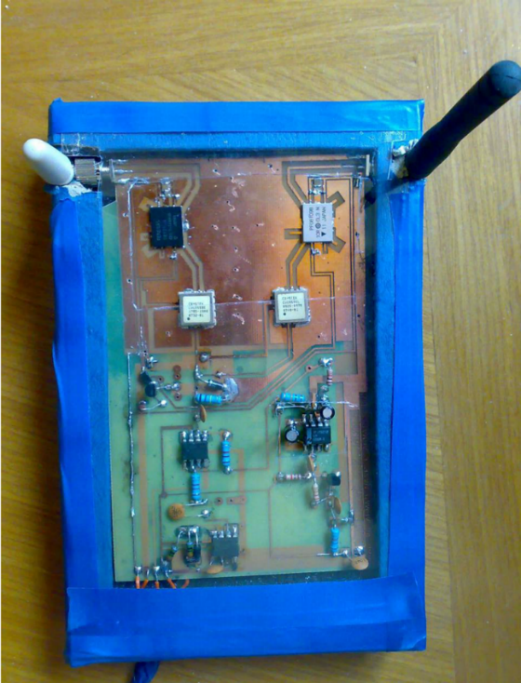

خب دوستان همینطور که این نوشته های بالا استفاده از این وسیله رو ممنوع کردن، قصد من از گذاشتن این فایل داخل اینترنت اینه که اگه ساخت این مدار به پروژه درسی کسی کمک کنه میتونه استفاده کنه، سعی کنید از این وسیله استفاده ناصحیح نکنید و بیشتر برای بالا بردن سطح علمی تون باشه. خودم میسازمش برای پروژه نوبت اول یا دوم، سال سوم هنرستان هستم رشته الکترونیک.

# پروژه ما

در این پروژه ما قصد آموزش درست کردن یک جمر یا مسدود کننده تلفن همراه را داریم، خب برا این که در این روند همراه ما باشید نیازمند دانش الکترونیک هستید؟ اول از همه این پروژه نیازمند یک منبع تغذیه می‌باشد که ولتاژ قسمت های مختلف را تأمین کند دوم بخش IF که تولید فرکانس و نویز می باشد و تشکیل شده از سه قسمت می‌باشد که بعداً با آن سه قسمت آشنا خواهید شد و سوم بخش RF که مهم ترین بخش مدار جمر شما می‌باشد این بخش هم از سه قسمت تشکیل شده و می‌بایست قطعات را از گوشی های قدیمی (از کار افتاده) نه گوشی مثل Nokia 1100 بهتره که گوشی‌های هوشمند باشه، تهیه کنید. و در آخر هم به دو آنتن برای مدار نیاز داریم که بسته به فرکانس آن‌ها باید تهیه و نصب شوند. در پایین منظور از دو VCO که قسمتی از بخش RF می‌باشد، توضیحات داده شده است.

پس حتی الامکان سعی کنید استفاده صحیح داشته باشید. چون که برای خودتون هم میتونه ضرر داشته باشه. من این وسیله رو برای پروژه درسی خواستم درست کنم به یکی از دبیران که گفتم قصد ساخت این وسیله رو دارم بشدت مخالفت کرد ولی دبیر دومم گفت فقط به یک شرط به شرطی که این وسیله رو به هنرستان تحویل بدی و با چند تا از هم رشته‌هات بسازی. خب یک چیزی رو هم بگم، همون طور که میدونید کتاب اصلی انگلیسی و منم سال سوم الکترونیک برای ترجمه از گوگل ترجمه (Google Translate) کمک گرفتم پس ممکنه بعضی جا‌ها معنی واقعی رو نداشته باشه و بابت این موضوع عذر خواهی می‌کنم، و بیشتر از تصاویر داخل کتاب کمک گرفتم. گفته ها و توضیحات هر دو کتاب عین هم هستند حتی مداراشون، فقط تو یکی یه چیزی رو گفته که ممکنه توی اون یکی نباشه. یک کتاب دیگه هم بود که درباره اون بیشتر باید تحقیق کنم ببینم عملی هست یا نه؟

## فرکانس رادیویی

به منظور جم (مختل) کردن باند های فرکانسی سهVCOs مختلف استفاده می شود، به عنوان مثال از این سه VCOs برای موارد زیر استفاده خواهدشد.

1- CVCO 55CL-0800-0980, for CDMA and GSM 900 این VCO برای باند GSM 900 می باشد.

2- CVCO 55BE-1200-2300 for GSM 1800 and 3G این VCO برای باند GSM 1800 و 3G می باشد.

3- CVCO55BE-2400-2670 for Bluetooth/Wi-Fi این VCO نیز برای Bluetooth و Wi-Fi می باشد.

# بلوک دیاگرام و پارامترهای مهم

شما می توانید در شکل زیر بلوک دیاگرام کلی از مدار جم را مشاهده کنید. این مدار تشکیل شده است از منبع تغذیه، بخش IF و بخش RF.

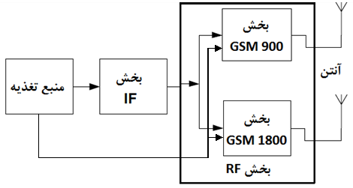

در جدول زیر می توانید باند های ارسال و در یافت برای فرکانس های GSMو DCS را مشاهده کنید.

**BTS transmit (mobile receive/downlink) پهنای باند در ارسال**

**BTS receive (mobile transmit/uplink) پهنای باند در دریافت**

|  |  |  |
| --- | --- | --- |
| **فرکانس در پهنای باد ارسال**  **(UPLINK)** | **فرکانس پهنای باد در دریافت (DOWNLINK)** | **سیستم / باند** |
| **‌890-915 مگاهرتز** | **935-960 مگاهرتز** | **GSM-900** |
| **1710-1785 مگاهرتز** | **1805-1880 مگاهرتز** | **DCS-1800** |

به طور کلی در استاندارد GSM، دو باند فرکانسی تعریف شده وجود دارد:

1- GSM-900 پهنای باند در ارسال (UPLINK) از 890MHz تا 915MHz و پهنای باند در دریافت (DOWNLINK) از 935MHz تا 960MHz.

2- GSM-1800 با همان فرکانس DCS-1800 پهنای باند ارسال (UPLINK) از 1710MHz تا 1785MHz پهنای باند در دریافت (DOWNLINK) از 1805MHz تا 1880MHz.

در GSM-900 کل پهنای باند چه در ارسال و چه در دریافت به 124 کانال تقسیم می‌شود و در GSM-1800 کل پهنای باند به 374 کانال تقسیم می‌شود.

پس نتیجه می گیریم مدار ما بایستی پهنای باند دریافت را مختل کند.

GSM 900 --------------------- 935 -960 MHz

GSM 1800 -------------------- 1805-1880 MHz

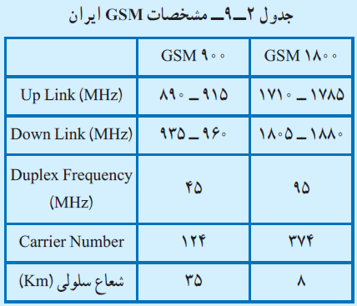

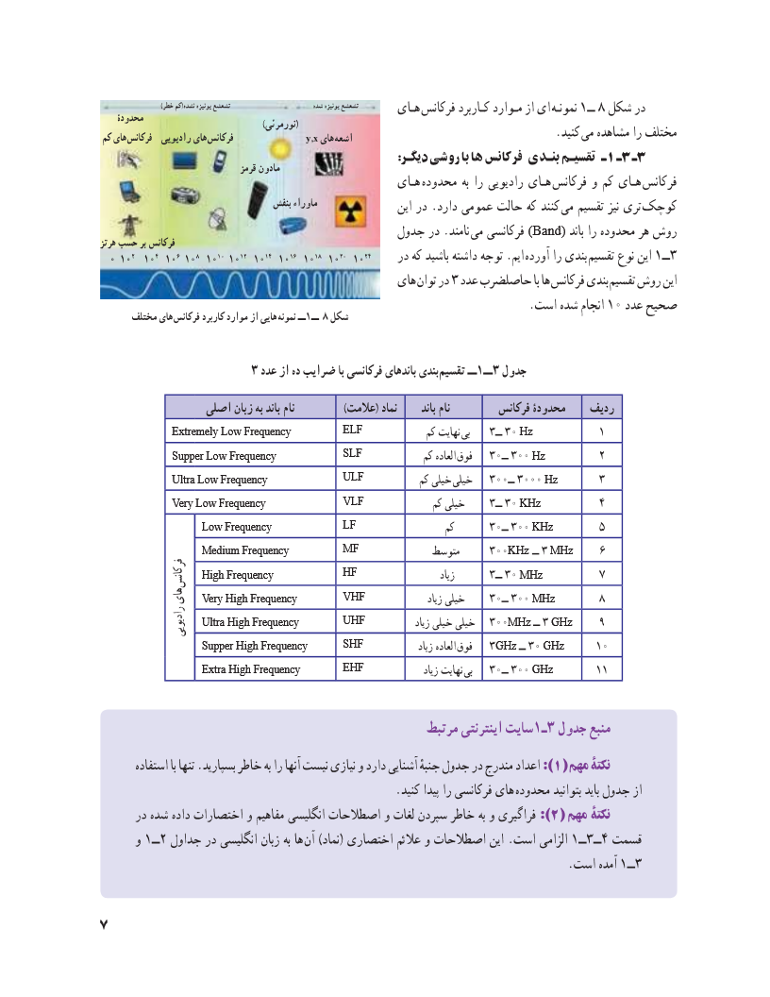

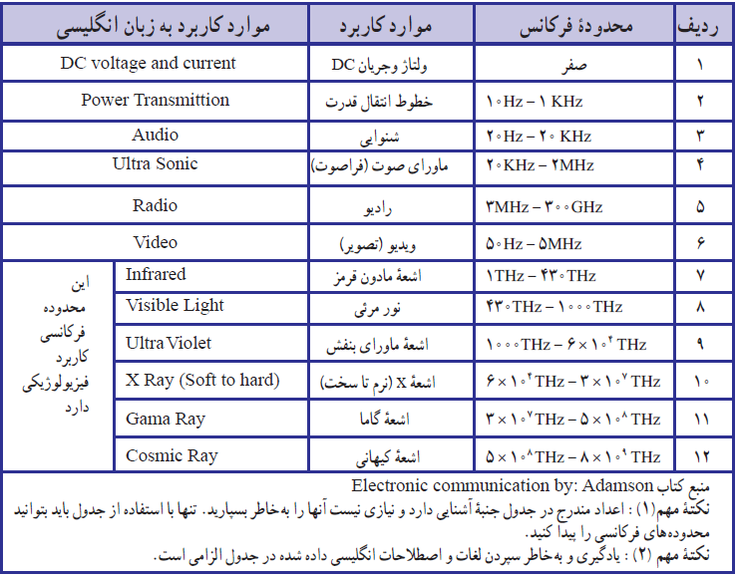

با توجه به محاسبات، این مدار میتواند تا شعاع 30 متر را مختل کند (داخل کتاب نوشته بود).

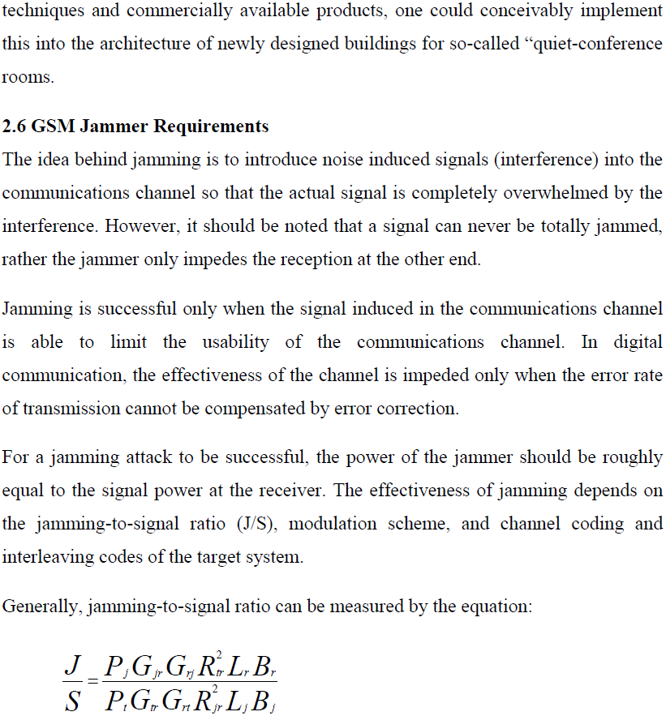

**محاسبات مربوط به مدار جمر**

Pj = jammer power

Pt = transmitter power

Gjr = antenna gain (jammer to receiver)

Grj = antenna gain (receiver to Jammer)

Gtr = antenna gain (transmitter to receiver)

Grt = antenna gain (receiver to transmitter)

Br = communications receiver bandwidth

Bj = jamming transmitter bandwidth

Rtr = range between communications transmitter and receiver

Rjt = range between jammer and communications receiver

Lj = jammer signal loss (including polarization mismatch)

Lr = communication signal loss

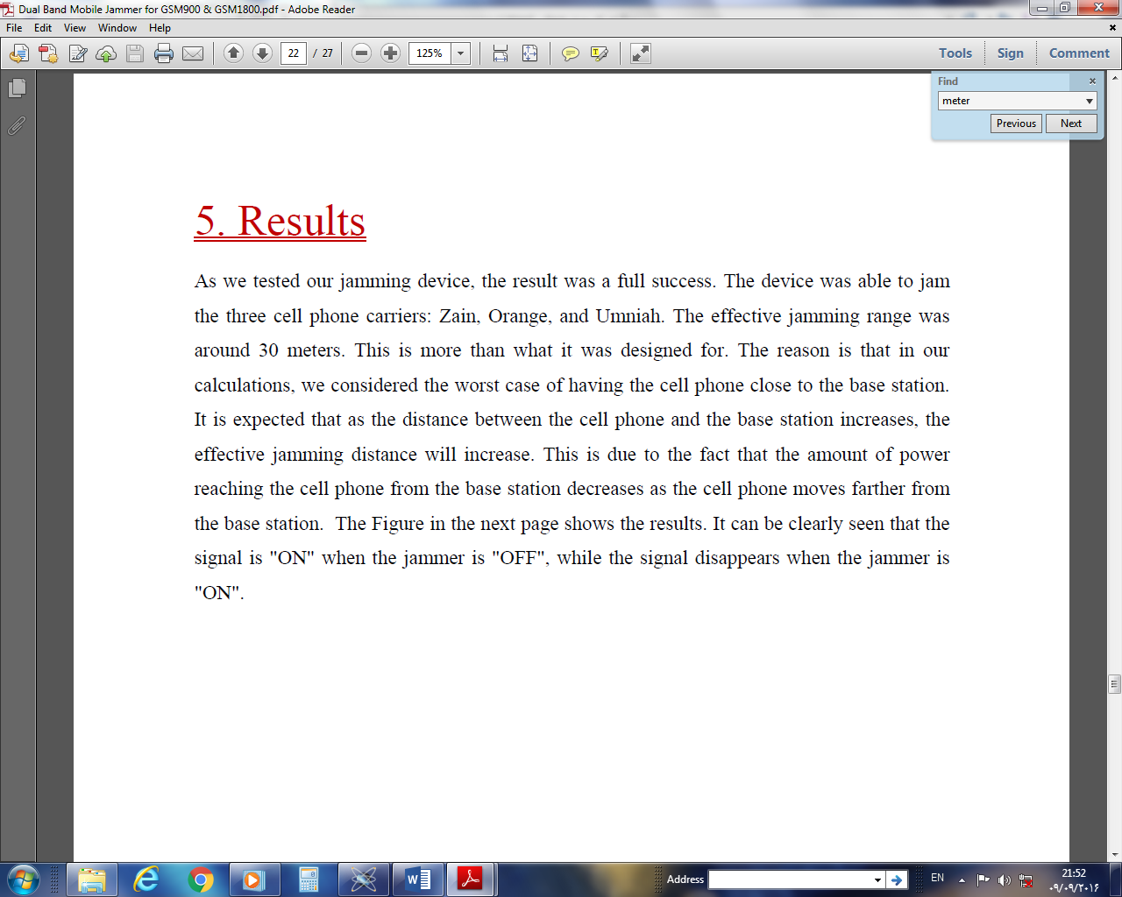

**بُرد مدار مختل کننده**

فرکانس های ارسالی از موبایل به سمت ایستگاه ثابت را Uplink (متصل کردن به بالا) گویند.

فرکانس های فرستاده شده از ایستگاه ثابت به موبایل را Downlink(متصل کردن به بالا) گویند.

Duplex Frequency: مقدار فرکانسی را که باید به فرکانس Uplink اضافه شود تا فرکانس Downlink به ‌دست آید Duplex Frequency گویند.

# منبع تغذیه

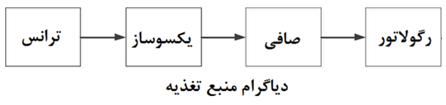

مدار جمر ما نیازمند ولتاژ های (ثابت) 12 و 12- و 5 و 3.5 و 2.4 ولت می باشد. ولتاژ های 12 و 5 و 12- ولت را می‌توان با رگولاتور های موجود در بازار تأمین کرد، ولی ولتاژ های 3.5 و 2.4 را چگونه تأمین کنیم؟ خب برای تأمین این ولتاژ ها شما دوستان باید مدار زیر رو ببندید (این قسمت هم با رگولاتور می باشد):

خب دو تا ولتاژ رگولاتور، خازن و مقاومت‌های مورد نظر.

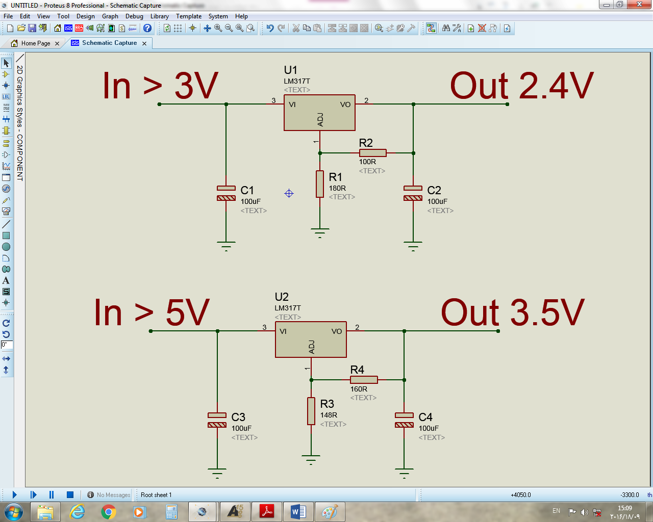

**مدار مورد نیاز برای ولتاژ های 2.4V و 3.5V**

خب اینم خروجی های مورد نظر ما:

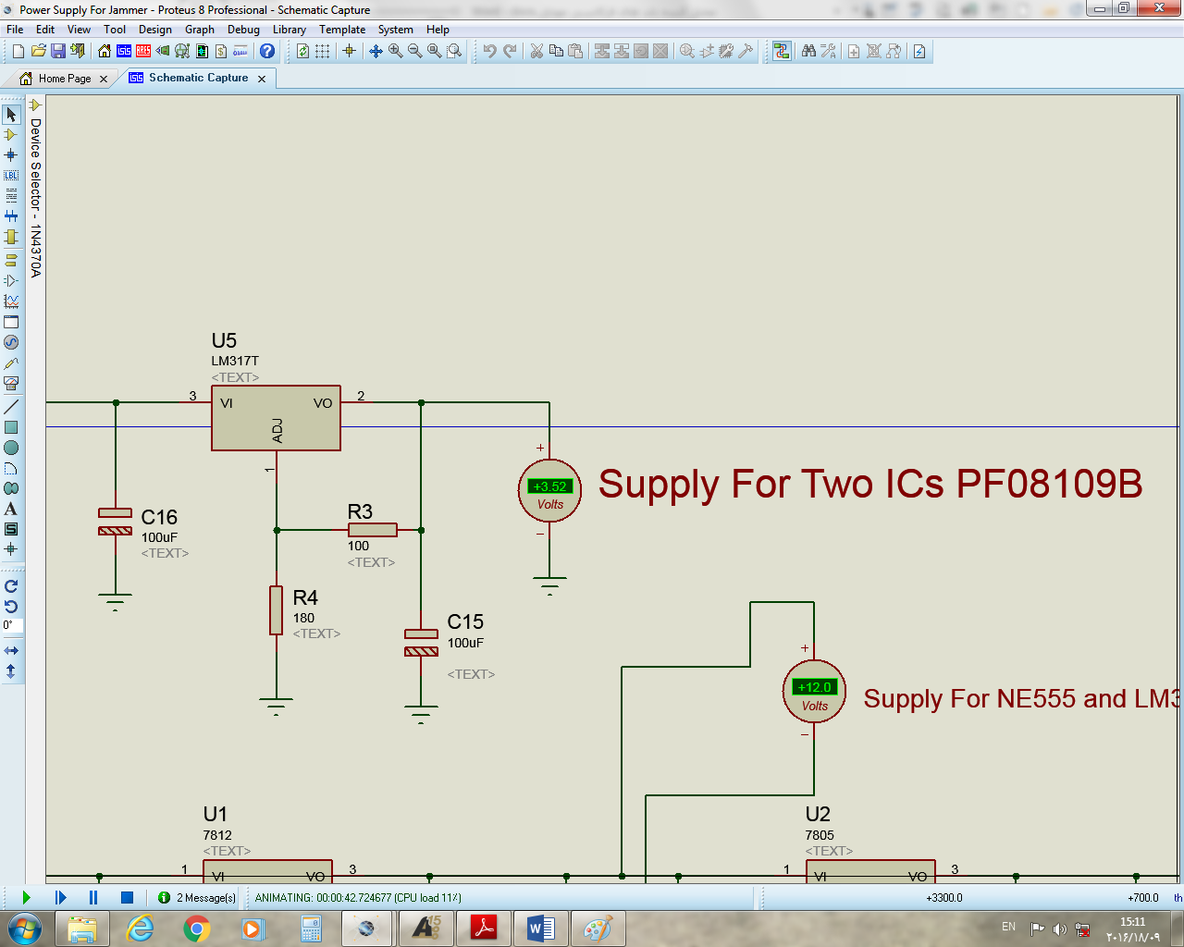 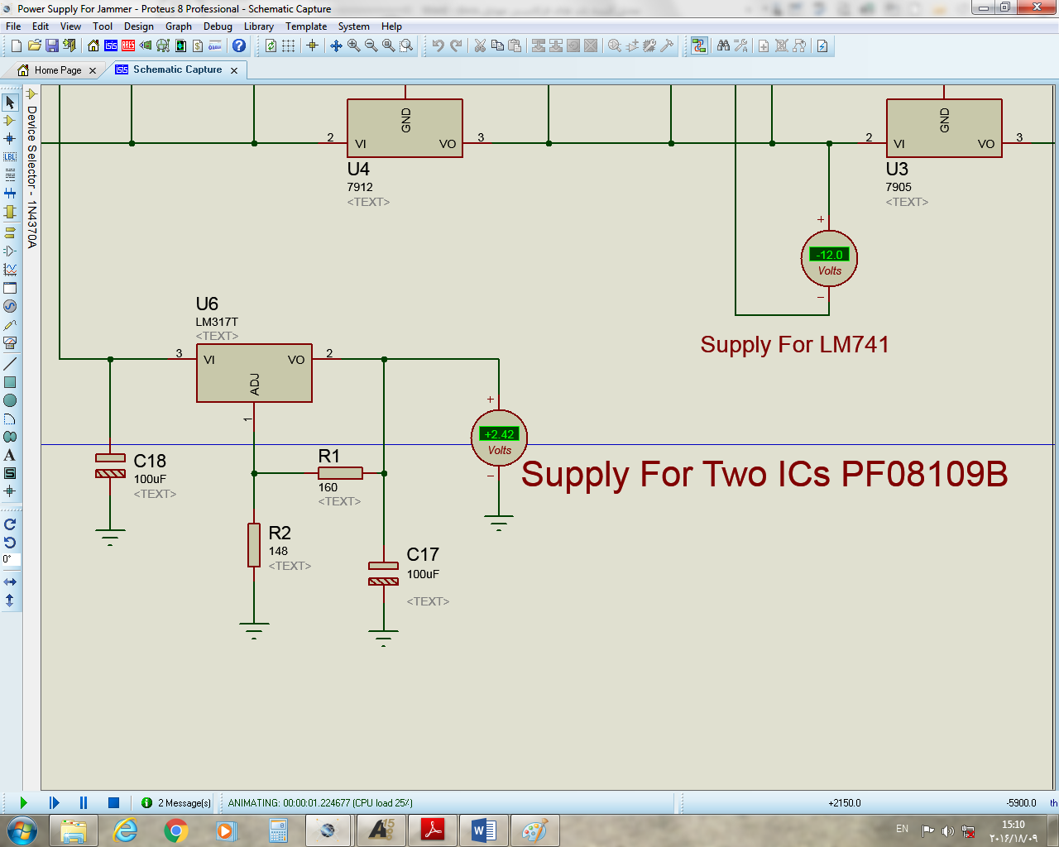

**خروجی های مورد نظر ما (3.5V and 2.4V)**

ضمناً در کتاب های دیگه این قسمت رو نگفته فقط گفت که این ولتاژ ها رو تأمین کنید. خب من یک منبع تغذیه که این خروجی ها رو به ما بده با پروتئوس شبیه سازی کردم. راستی اگه خواستید، می‌تونید از منبع تغذیه یا پاور کامپیوتر استفاده کنید.

|  |  |
| --- | --- |
| **خروجی** | **ولتاژ** |
| **شماره 1** | **12V** |
| **شماره 2** | **-12V** |
| **شماره 3** | **5V** |
| **شماره 4** | **3.5V** |
| **شماره 5** | **2.4V** |

## قطعات مورد نیاز برای منبع تغذیه:

رگولاتور: **L7805 , L7812 , L7912 , L7905 , Two LM317**

خازن عدسی یا MKT: **100nF** 4 عدد و**330nF** 4 عدد

خازن الکترولیتی:**2200µF** 6 عدد (25 ولت برای ترانس 16 ولت) و چهار تا خازن الکترولیتی **100µF** 25 ولت.

مقاومت های دقیق (پنج رنگ): 100Ω، 160Ω، 180Ω و 148Ω(150Ω هم باشه خوبه)، از نوع 1/4W باشن.

پل دیودی: **KBU4M**، 3 آمپر یا بیشتر.

ترانس: **بیش از 16 ولت 1.5 آمپر**.

اگه هم کمی دقت کنید میبینید که منبع تغذیه ما از نوع دوبل هستش و زمین رو به وسط وصل کردیم.

## مدار منبع تغذیه

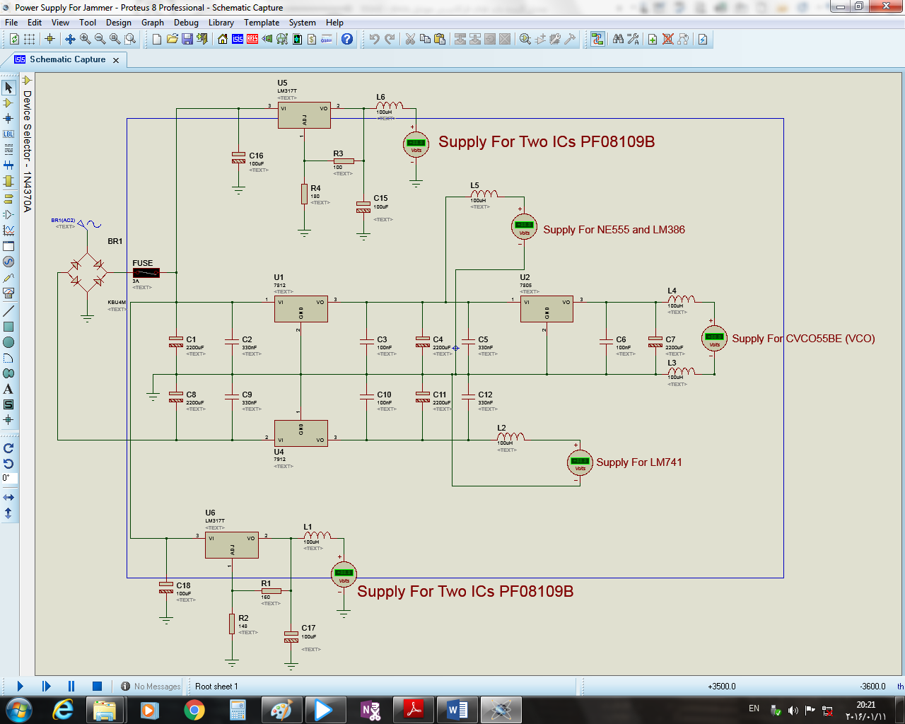

خب ما فایل این مدار رو داخل وبلاگ، برای بارگیری قرار میدیم (چون کیفیت نداره!). خب PCB این مدار رو هم با آلتیوم کشیدم و فایل PCB رو هم میذارم. دقت کنید که ما داخل این منبع تغذیه 6 تا خروجی داریم یکیش برای مال زمانی هست که یک وقت VCO ها جریان زیاد می کشید ازش استفاده کنیم. اگر خواستید بدونید که 12- ولت رو چطور بگیرید کافیه فقط پایه یا پین شماره 4 آی سی LM741 رو به خروجی (Vo) رگولاتور l7912 وصل کنید همینو بس! سوالی داشتید در خدمتیم.

حداکثر جریان خروجی مدار 1.5 آمپر می باشد پس با توجه به برگه اطلاعات فنی رگولاتور ها (برای عبور جریان بیش از یک آمپر به آن گرما گیر وصل کنید). تقریباً میشه گفت اینطوری باید باشه:

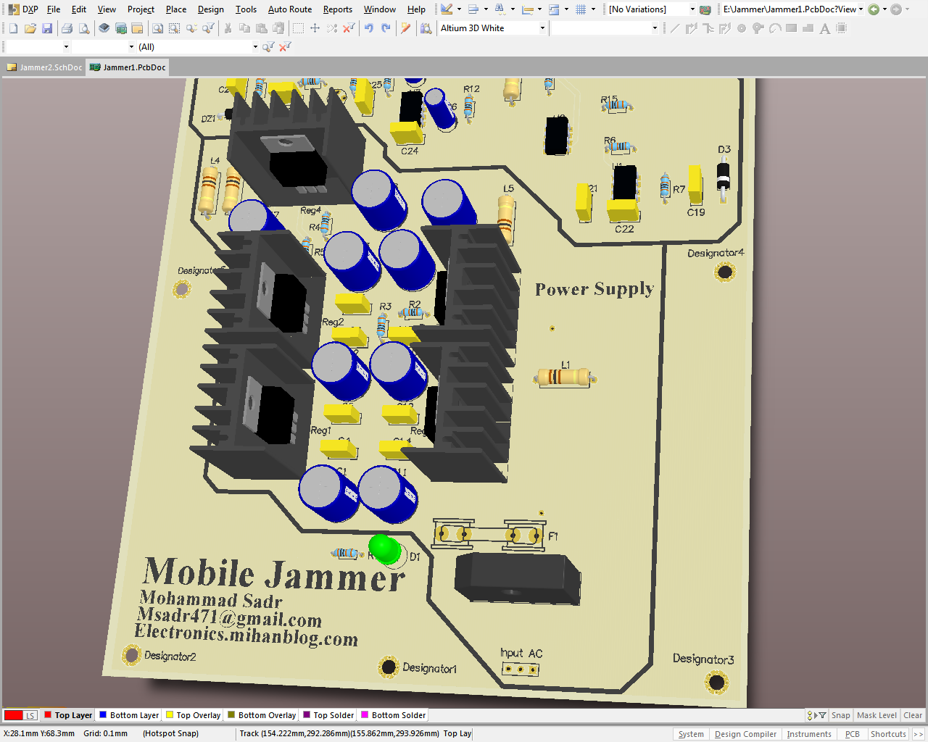

حتماً بعد از پل دیودی یه فیوز 3 آمپر قرار بدید، برای احتیاط! اون چهار تا مقاومت که بین پایه های رگولاتور LM317 هستش رو فراموش نکنید، خیلی تأثیر داره ، مقدار ولتاژ خروجی رگولاتور ها هم تقریباً 3.5V و 2.42V هستند. اگه خواستید پروژتون شکیل تر بشه هم میتونید چند تاLED ، سلف و کلید هم براش بذارید. همون طور که می‌بینید 5 تا مقاومت کنار گرما گیر‌ها هست این مقاومت ها در اصل سلف هستند (دلیلش این بود که سلف‌های مورد نظر در همین اندازه هستند) اسم همشون رو با L1 – L… مشخص کردم. من مقدارشون رو تقریباً 100µH انتخاب کردم (برای جلوگیری از نویز).

چرا ظرفیت خازن ها زیاد است؟ به دلیل جریان زیادی که ممکنه مدار بکشه. با توجه به نمودار زیر برای جلوگیری از نویز و کاهش ریپل، مدار زیر را برای رگولاتور ها بستم (با توجه به برگه اطلاعات فنی خود رگولاتور L78XX)

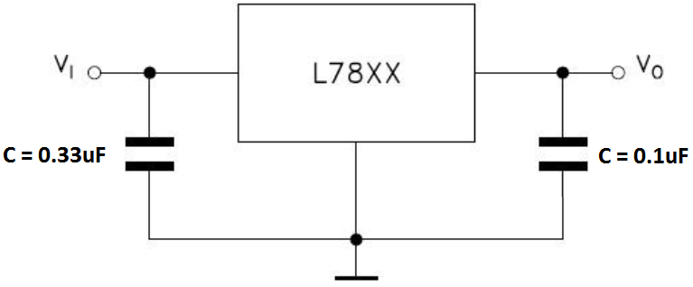

**مدار مورد نیاز برای کاهش ریپل و نویز**

## PCB منبع تغذیه

خب PCB منبع تغذیه هم سعی کردم یک لایه باشه ولی خیلی شلوغ بود به همین خاطر دو لایش کردم. برد دو لایه میخواد! اگه خواستید می‌تونید خودتون تک لایش کنید. فایل PCB رو نیز برای بارگیری داخل وبلاگ قرار دادم. عرض سیم کشی های بین پایه ها 1 میلی متر هستن (به خاطر جریان مدار). سعی کنید رگولاتورها رو با خمیر سیلیکون و پیچ مهره به هم محکم کنید بعد از تشکیل این مجموعه یک یا دوتا فن برای آن قرار دهید، حتماً فن داشته باشه. کل مدار رو می‌تونید روی یک برد که تقریباً اندازه برگ A4 باشه طراحی کند.

**آبی:** لایه پایینی (پشت برد – همونی همیشه با هاش کار میکنیم)

**قرمز:** لایه بالایی - سطح برد

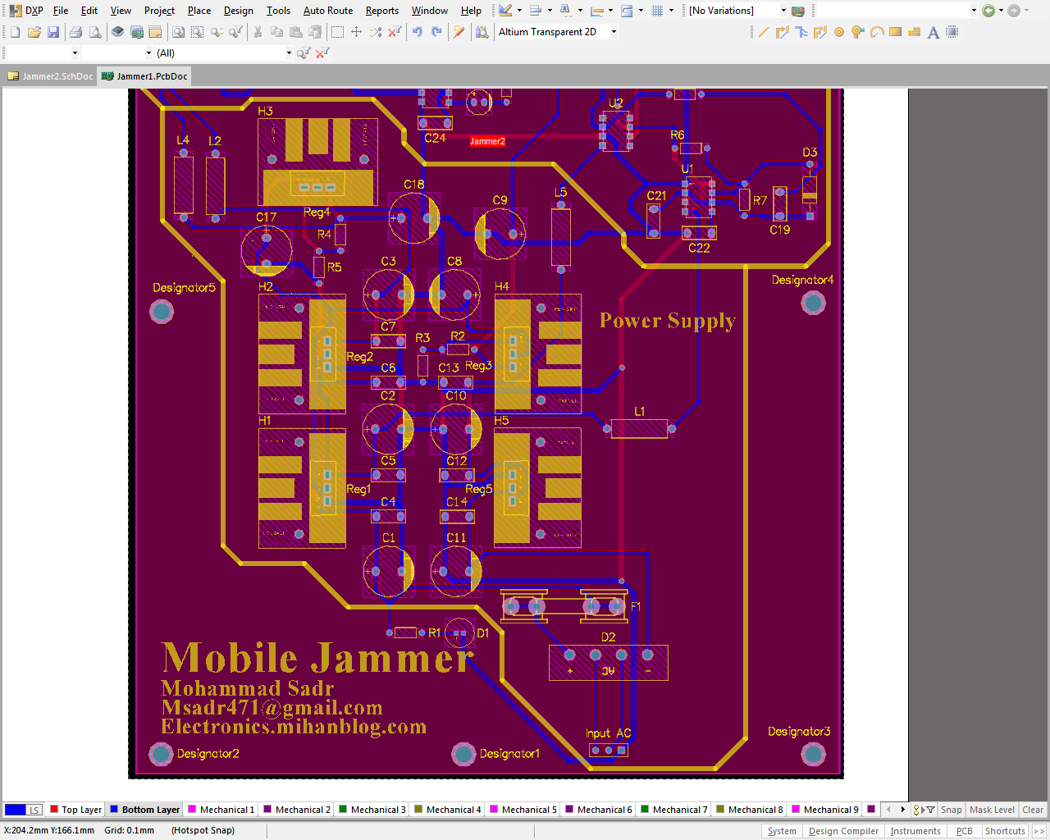

**PCB منبع تغذیه**

بیشتر جاها برای تماس سطح پایین با بالا یا بالا با پایین از این Pad ها که توی نرم افزار اسمش Via بود استفاده کردیم، هنوز نمیدونم چطور ولی یه طوری باید این کار رو روی برد واقعی انجام بدم، امکاناتشو ندارم.

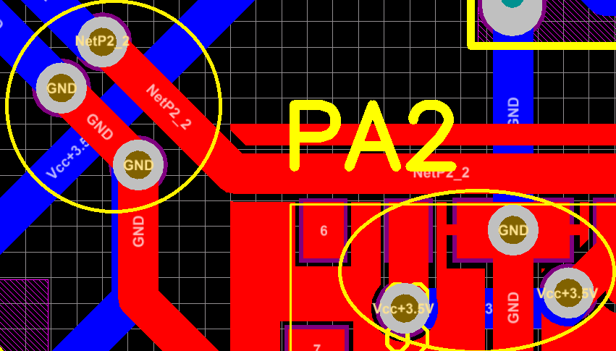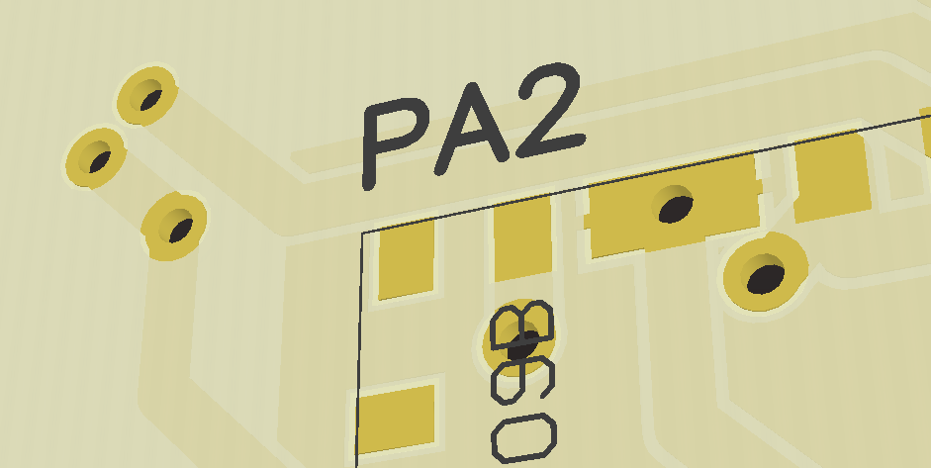

# بخش IF (فرکانس متوسط/**Intermediate Frequency**)

بخش IF برای تولید/تنظیم ولتاژ (سیگنال) VCO برای فرکانس رادیویی بخش RF، به طوری که خروجی VCO دامنه فرکانس مورد نظر را از حداکثر تا حداقل فرا گیرد. خروجی این بخش اساس یک موج مثلثی می باشد که نویز به آن اضافه شده است. مقدار مناسب از ارزش DC برای جبران به دست آوردن ولتاژ تنظیم و یا سیگنال قرار دارد. بخش IF که از قسمت های زیر تشکیل شده است (ترجمه کتاب):

**1- ژنراتور موج مثلثی**

**2- ژنراتور تولید نویز**

**3- میکسر سیگنال**

**4- مدار افست**

**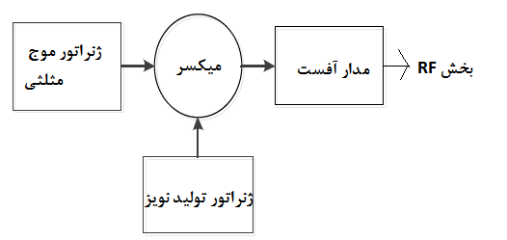**

**دیاگرام مدار**

## قطعات بخش IF:

**آی ‌سی ها:** NE555, UA741(LM741), LM386

**مقاومت‌ها:** 700Ω دو عدد، 2KΩ سه عدد، 1KΩ دو عدد، 33KΩ، 82KΩ یک عدد و 10Ωیک عدد.

**خازن‌ها:** 100nF هفت عدد، 10nF یک عدد و 10µF دو عدد.

**دیود‌ها:** دیود 1N5392 یا 1N4149 و یا 1N4007 و 1N5235 دیود زنر 6.8V یک عدد.

**ترانزیستور:** 2N2222 فکر کنم 2N3904 هم بشه.

کل این بخش به یک 12 ولت و 12- ولت نیاز داره، در قسمت های آخر هم مدار و PCB این بخش رو نمایش داده.

مدار کامل بخش IF

شماتیک یا مدار کامل بخش IF را در شکل زیر می‌بینید. خروجی مدار نیز Out می‌باشد که بعداً میگم باید به کدوم قسمت وصل بشن. ضمناً داخل شکل همانطور که میبینید (البته فکر نکنم چیزی معلوم باشه) دیود معمولی 1N4007 سمت راست مدار قبل از خروجی هست که باید جایگزین دیود 1N5392 بشه، یادتون نره! و دیود 1N4007 سمت چپ با دیود 1N4148 عوض شود، اگه با 1N4007 هم جواب داد که چه عالی!

## ژنراتور موج مثلثی (Triangular Wave Generator)

موج مثلثی استفاده شده رفت و برگشت VCO از طریق فرکانس دامنه مورد نظر می باشد. در طرح ما از آی سی تایمر NE555 در حالت استابل (astable - نا پایدار) برای تولید موج مثلثی استفاده می شود. آی سی 555 که در حالت نا پایدار است، آن را نوسان ساز زمانی در این حالت می گویند و از یک جریان پیوسته از پالس مستطیل شکل است، قرار می دهد (ترجمه کتاب). محاسبات مربوط به مدار رو هم نوشته می‌تونید استفاده کنید.

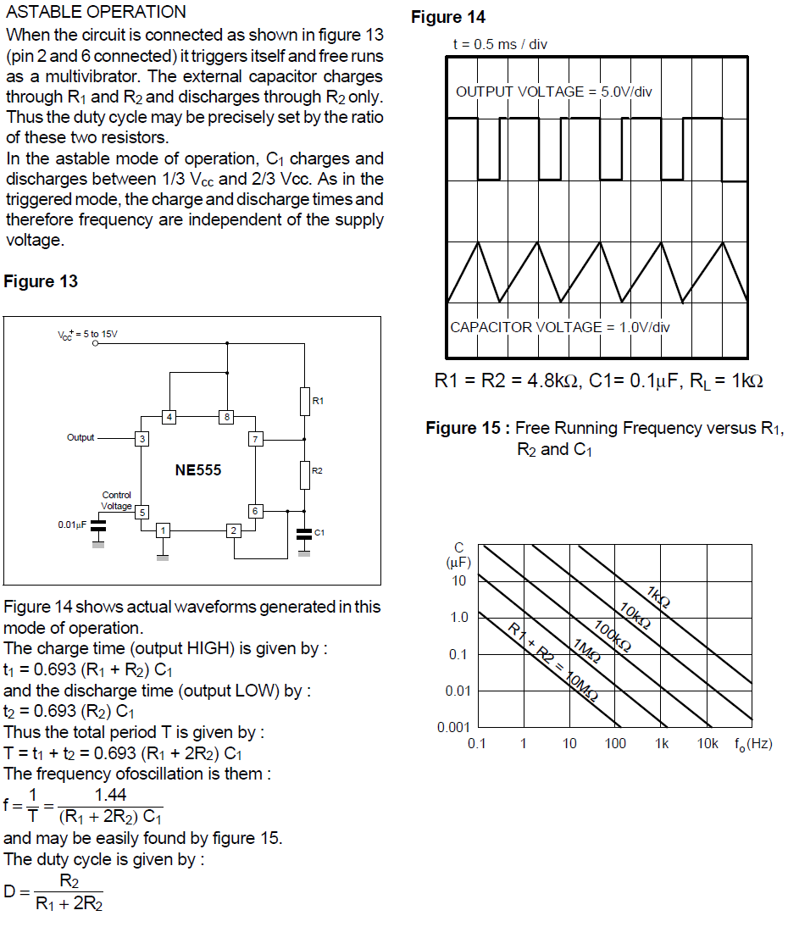

**برگه اطلاعات فنی آی سی NE555 (مُد استابل)**

از آی سی 555 به منظور به دست آوردن حالت کار در مد استابل به طور مداوم، می بایست با اتصال پایه شماره 2 به پایه 6 این کار را انجام داد، بنابراین دستگاه به عنوان یک اسیلاتور ناپایدار عمل می کند (ترجمه کتاب). اینم بگم که داخل کتاب اصلی کل بخش IF رو با مولتی سیم شبیه سازی کرد ولی من نتونستم چون که نرم افزار من آی سی LM386 رو نداشت! ولی من فقط بخش ژنراتور تولید موج مثلثی رو تونستم شبیه سازی کنم.

ولی با پروتئوس کل مدار رو شبیه سازی کردم. حتماً مدار IF رو با یه اسیلوسکوپ واقعی تست کنید، **...**

مدار کامل بخش ژنراتور موج مثلثی رو هم میتونید در شکل زیر ببینید، با پروتئوس و مولتی سیم. فقط همین بخش مدار رو من تونستم با مولتی سیم شبیه سازی کنم. خروجی مدار هم به کانال B اسیلوسکوپ داده شده است، اون خازن C3=100nF هم برای حذف سیگنال DC استفاده شده است.

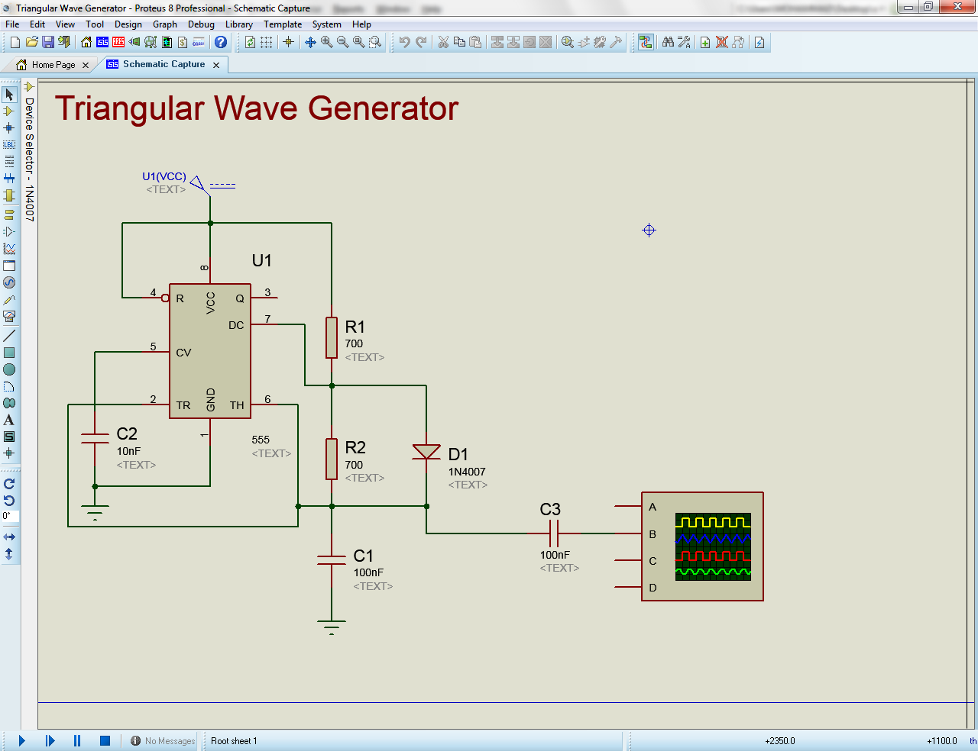

**مدار کامل بخش ژنراتور موج مثلثی (پروتئوس)**

شکل موج خروجی رو هم براتون گذاشتم:

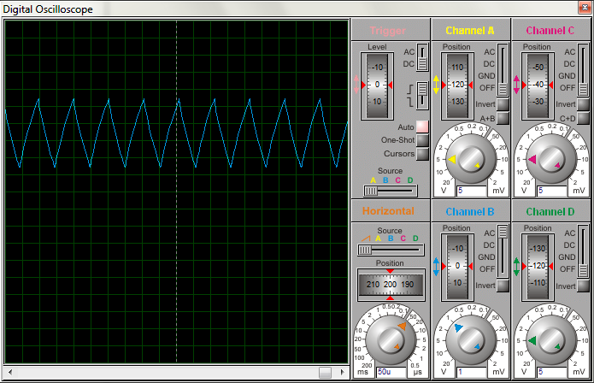

**خروجی بخش ژنراتور موج مثلثی (با پروتئوس)**

در صفحه بعد هم شبیه سازی با مولتی سیم و شکل موج خروجی رو براتون گذاشتم، دقت کنید دیود 1N5392 رو پروتئوس نداشت و1N4007 گذاشتم دیدم جواب میده هر دیودی امتحان میکردم جواب همون خودش بود فرقی نداشت، ولی باز شما سعی کنید دیود 1N5392 رو بذارید، مقاومت ها رو هم مقدار دقیق از اون 5 رنگ ها باشه 700 اهم.

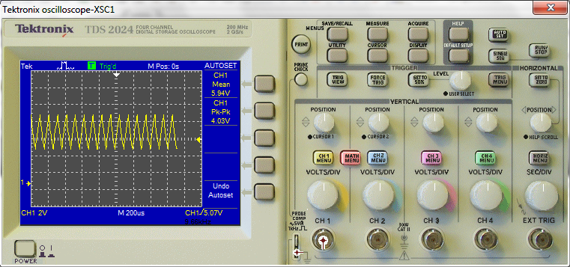

**شبیه سازی بخش ژنراتور موج مثلثی (توسط مولتی سیم)**



**خازن مورد نظر**

**برای حذف**

**سیگنال DC**

**بخش ژنراتور موج مثلثی (نمای واقعی) و شکل موج خروجی با اسیلوسکوپ (مال من نیست)**

## ژنراتور تولید نویز (Noise Generator)

دهنده نویز هر سیگنال ناخواسته تصادفی (الکتریکی یا الکترومغناطیسی) از فرکانس های مختلف که حرمت یا فاسد سیگنال مورد نظر ما با تغییر دامنه، فاز یا فرکانس آن است. به منظور دستیابی به سیستم متراکم، نیاز به برخی از مقدار نویز و یا نوع خاصی به نویز برای پوشش بخشی از طیف ارتباطات است. نویز با سیگنال موج مثلثی مخلوط و برای رسیدن به این است.

بدون ژنراتور مولد نویز، سیگنال متراکم و فقط یک فرکانس رادیویی مستمر مدوله (RF) موج حامل و یا موج RF حامل فراگیر است. این نویز در پنهان کردن (پوشش) انتقال متراکم کمک می کند و آن مانند یک سر و صدای تصادفی است.

**ژنراتور تولید نویز (مولد نویز) از سه بخش تشکیل شده است:** یک دیود زنر و دو مرحله تقویت.

نویز در این مورد باید انرژی را تولید کند. به همین دلیل برای دیود زنر که دارای ویژگی های مختلف از دیود ها به طور منظم است. ما با استفاده از دیود زنر در حالت معکوس برای تولید نویز. که این عمل باعث نویز در پهنای باند وسیع می شود و در عمل به آن شکست بهمنی می گویند.

اثر شکست بهمنی دیود که با ولتاژ معکوس بالا آغاز می شود و در حال حاضر از آن استفاده می شود. از اینجا به بعد هم نویسنده کتاب داشت در مورد دیود زنر توضیحاتی رو می داد.

نامرد این همه در مورد دیو زنر گفت ولی خیلی چیزهای مهم رو نگفت مثلا در مورد بخش RF و مدار همین قسمت!

در طرح ما از یک دیود زنر 6.8 Volt (1N5392) حالا اسمش مهم نیست فقط ولتاژ زنر مهم هست! همراه با یک منبع تغذیه 12 ولت. خروجی نویز از دیود دارای یک دامنه بسیار ناچیز هست که اگر به طور مستقیم با سیگنال حامل مخلوط شود هیچ ارزشی نداره! به همین خاطر سطح نویز آن را تقویت و به یک سطح قابل توجه خواهیم رساند.

**تقویت نویز در دو مرحله انجام می شود:**

اول با استفاده از ترانزیستور NPN (2N2222) طراحی شده و بعد در مرحله کار از فرکانس های صوتی (AF) تقویت کننده. خب بایاس ترانزیستور یک مقاومت متصل به کلکتور و بیس ترانزیستور برای قرار گیری در نقطه کار (Q) DC می باشد. نوع بایاسینگ هم فیدبک از کلکتور هست که ثبات حرارتی خوبی داره. از ترانزیستور در حالت امیتر مشترک استفاده شده است.

در مرحله دوم ما با استفاده از یک تقویت کننده عملیاتی (Op-Amps) چرا که شما نیاز به یک سیگنال دامنه زیاد و بسیار بالاتر از اصلی نیاز دارید، این Op-Amps دارای امپدانس ورودی زیاد، افزایش ولتاژ بسیار زیاد و امپدانس خروجی کم میباشد.

تقویت کننده صوتی که در این قسمت استفاده میشود LM386 می باشد. این همه کار است، تقویت کننده کوچکی که طراحی شده که نیاز به یه منبع تغذیه با سطح پایین است. افزایش داخلی 20 (The internal gain is set to 20). دو پین 1 و 8 برای کنترل افزایش ارائه شده است. حال افزایش آن، می توان مقدار 20 تا 200 ولت، به علاوه بر این، از خازن خارجی و مقاومت بین پین های 1 و 8 برای تنظیم استفاده شود. ورودی ها و زمین مشخص شده و خروجی به طور خودکار به یک ولتاژ تغذیه وصل شده است. تقویت کنندهLM386 به عنوان یک فیلتر طبیعی پاس باند و تقویت سیگنال کوچک، در نتیجه فیلتر پایین گذر برای نویز سیگنال است. در شکل زیر مدار شبیه سازی و خروجی شبیه سازی را می بینید (ترجمه کتاب).

**مدار نویز ژنراتور (پروتئوس)**

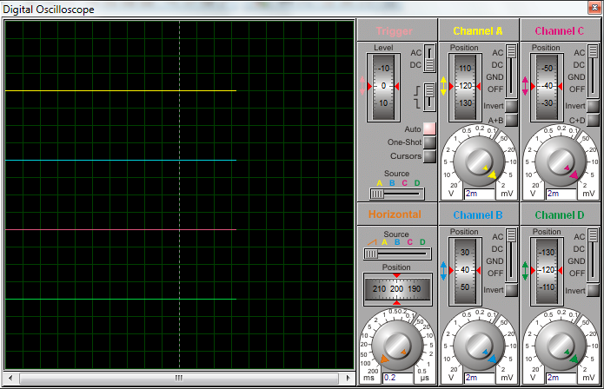

**شبیه سازی بخش نویز ژنراتور (پروتئوس)**



**شکل موج خروجی با اسیلوسکوپ و نمای واقعی بخش ژنراتور تولید نویز(مولد نویز) (مال من نیست)**

این عکس مال خود کتاب اصلی هست ولی من نه با پروتئوس و نه با مولتی سیم از این قسمت جواب نگرفتم.



**خروجی بخش IF با مولتی سیم (مال من نیست)**

مداری که خود کتاب کشید این بود:

من که نمیدونم مشکل کجاست؟ شما میدونید LM386 رو از کجای مولتی سیم آورد. تازه داخل کتاب نوشته بود از مولتی سیم نسخه 10 استفاده شده، با این که مال من 13 هست، باز هم این قطعه رو نداره!

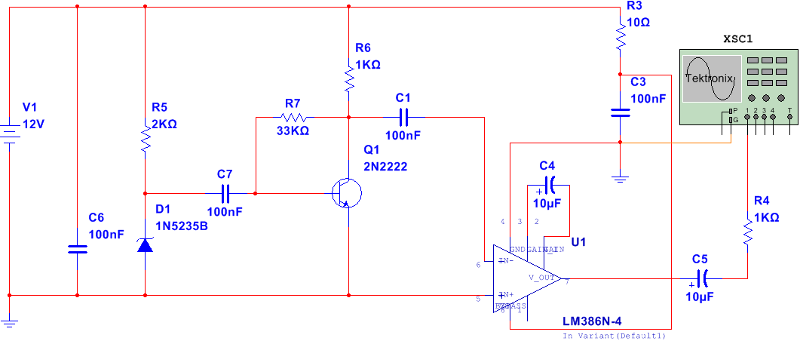

**مدار کامل بخش مولد نویز (Noise generation) مال من نیست**

## میکسر سیگنال (Signal mixer)

میکسر در اینجا یک تقویت کننده عملیاتی (OP-AMP) پیکر بندی شده است، به طوری که نویز و موج مثلثی به یک شکل "پر نویز" به شکل موج مثلثی جدید مخلوط می شوند. هنگامی که به VCO اعمال می شود، در نتیجه فرکانس رادیویی (RF) سیگنال "رفت و برگشت" را در سراسر فرکانس Downlink با تلفن و فرکانس (FM) با سیگنال نویز همراه خواهد بود. UA741 که یک تقویت کننده عملیاتی است ، آمپر با. بهره بالا، محافظ اتصال کوتاه، محدوده ولتاژ ورودی بزرگ ، بدون جبران فرکانس مورد نیاز، با استفاده از یک منبع تغذیه (+/-)، با بازخورد استفاده می شود با افزایش تعیین شده توسط شبکه بازخورد، در این مرحله برای مخلوط کردن استفاده می شود. 12V به V+ (پین 7) و -12V به V- (پین 4) داده شده است. ورودی غیر معکوس (پین 3) زمین است و خروجی از نویز و ژنراتور موج مثلثی به ورودی معکوس (PIN 2) متصل می شود. شکل زیر UA741 تقویت کننده عملیاتی را با پیکر بندی پین‌های آن نشان می دهد.

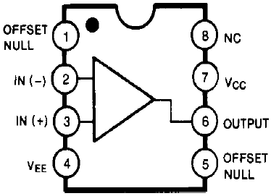

**شماره و نام پایه های آی سی UA741**

## مدار آفست (Offset circuit)

یکی دیگر از چیزهایی است که به ارائه ولتاژ آفست DC (ولتاژ تنظیم) برای VCO's ولتاژ پین tune. یک مدار clamper (دیود-clamper) در این بخش استفاده می شود. مدار Clamper شامل یک خازن سری شده با یک مقاومت و یک دیود موازی و در این مرحله برای اتصال ولتاژ ورودی به VCO به یک مقدار بین 0.3V تا 4.5V استفاده می شود. وظیفه این مدار چیه؟ این است که به ولتاژ مثبت آفست DC موج مثلثی کمک میکند تا موج در محدوده فرکانس مورد نیاز (مرکز) بماند یعنی تغییر مکان عمودی می‌دهد، از منفی ها به مثبت می‌ آید (مانند شکل زیر). این قسمت رو که دیگه همه میدونین منم سال دوم تو درس الکترونیک عمومی خوندم.

خازن در نیم سیکل منفی از طریق دیود شارژ شده و سپس در نیم سیکل مثبت با مقدار منفی آن جمع می‌شود، در این جا قطبیت دو سر خارن به این صورت می باشد (سمت راست + و سمت چپ -) پس اگه دامنه ولتاژ 2 ولت باشه با 2 ولت قبلی که روی خازن بود این بار جمع میشه و میشه 4 ولت. ضمناً اگر جهت دیود عوض بشه شکل موج کامل میره داخل منفی‌ها (زیر محور زمان).

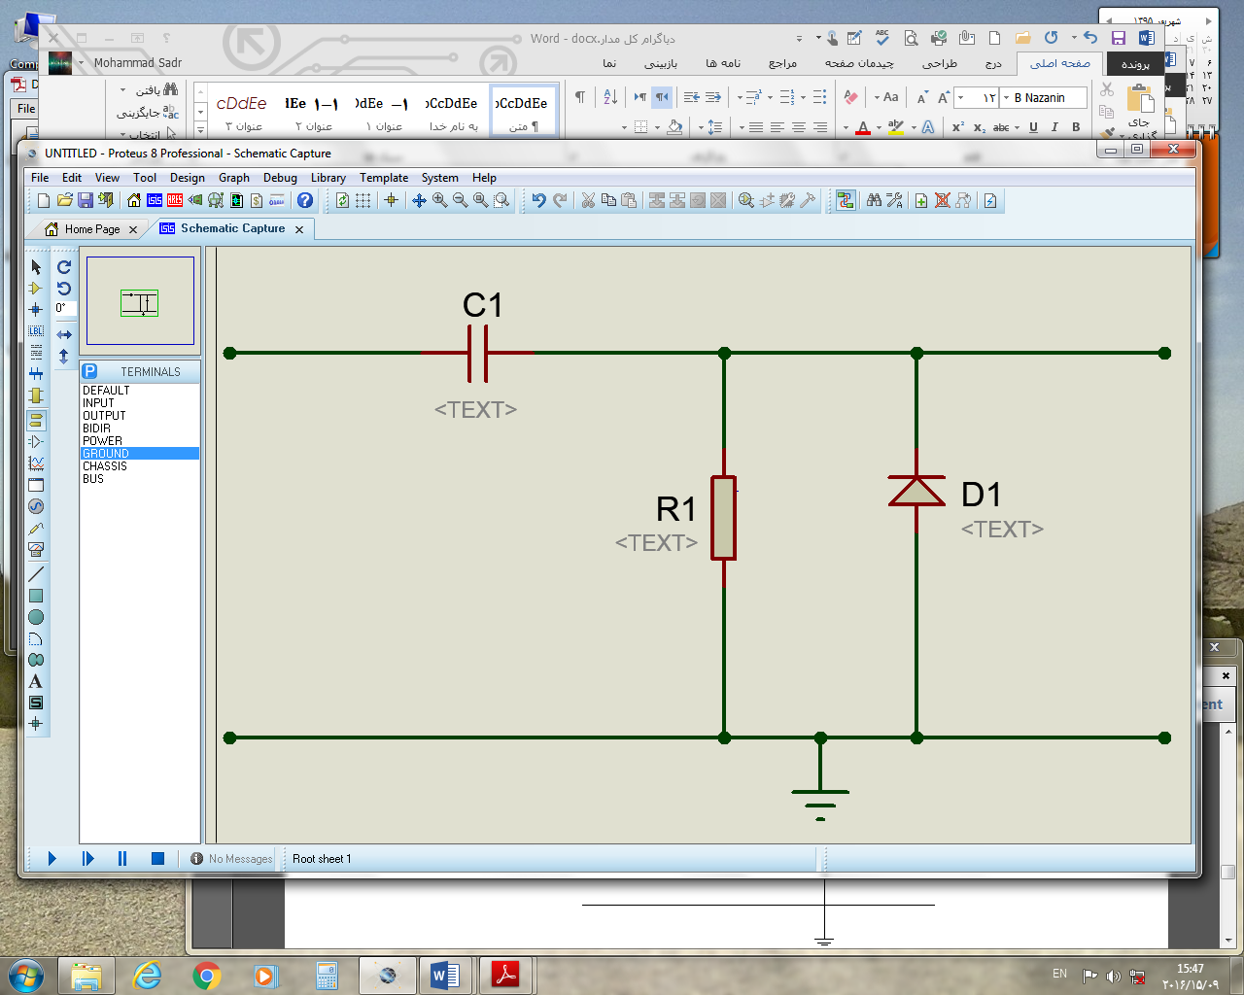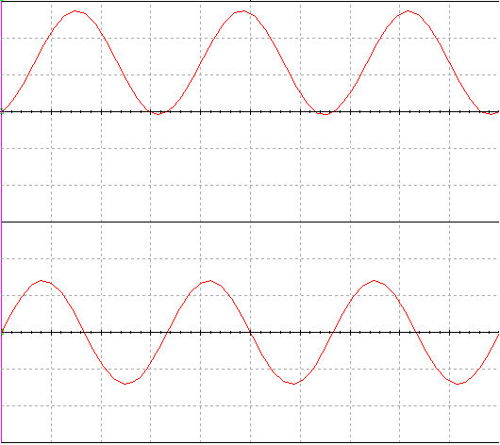

**مدار دیود Clamper**

## مدار کامل بخش IF

شماتیک یا مدار کامل بخش IF را در شکل زیر می‌بینید. خروجی مدار نیز Out می‌باشد که بعداً میگم باید به کدوم قسمت وصل بشن. ضمناً داخل شکل همانطور که میبینید (البته فکر نکنم چیزی معلوم باشه) دیود سمت چپ پیش آی سی تایمر باید عوض بشه و 1N4148 بذارید جاش.

‌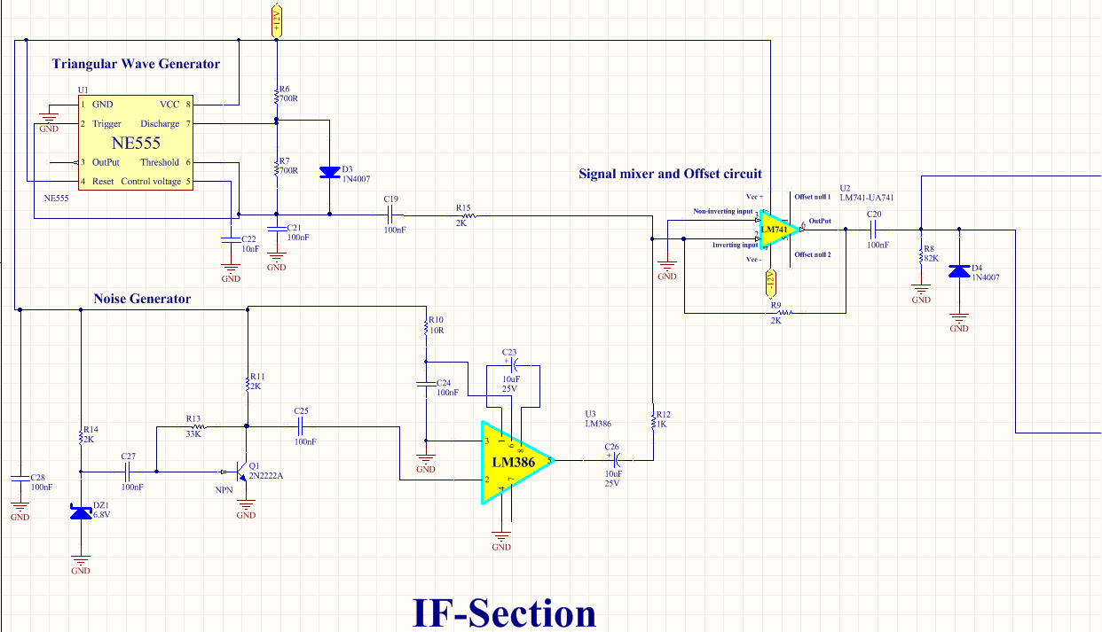

Out Put=VCO's Input IF

**مدار کامل بخش IF**

## خروجی بخش IF

این خروجی بخش IF توسط مولتی سیم هست که مال کتاب اصلی و خروجی که من گرفتم با پروتئوس داخل شکل بعدی می‌تونید ببینید.



**شکل موج خروجی بخش IF (با مولتی سیم)**

اینم خروجی که من گرفتم با نرم افزار پروتئوس (شبیه شکل قبلی نیست، نه؟)

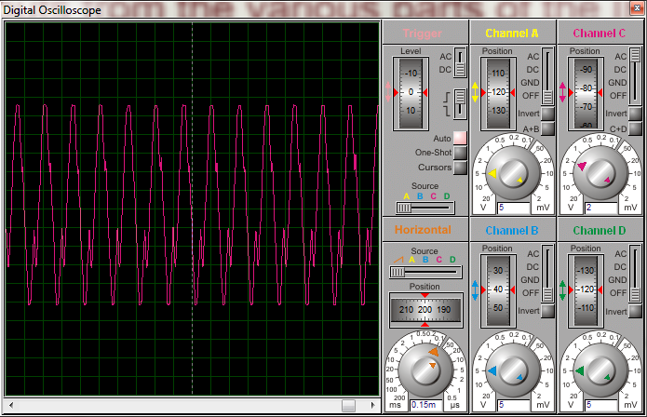

**شکل موج خروجی بخش IF (با پروتئوس)**



**شکل موج خروجی با اسیلوسکوپ و نمای واقعی بخش IF (اینم مال من نیست!)**

قبل از اینکه برم سراغ بخش IF اینم بگم که این مدار یک خروجی بیشتر نداره و باید این خروجی رو دو قسمت کرده و به بخش RF بدید (به صفحه 3 قسمت بلوک دیاگرام مراجعه کنید) همون طور که می بینید خروجی به دو قسمت که یکی به GSM-900 و دیگری به GSM-1800 رفته. تمام!

## PCB کامل بخش IF

خب برای شما دوستان عزیز PCB این بخش رو با نرم افزار آلتیوم دیزاینر نسخه 15 (Altium Designer) آماده کردم، امیدوارم که خوب طراحی شده باشه به هر حال اگر خواستید که تغییرش بدید دستتون رو باز میذارم حتی فوتپرینت بعضی قطعات رو اگه نداشتید براتون میذارم. این PCB رو هم مثل منبع تغذیه دو لایه طراحی کردم. در صفحه بعد می‌تونید شماتیک و PCB رو در نرم افزار مشاهده کنید.

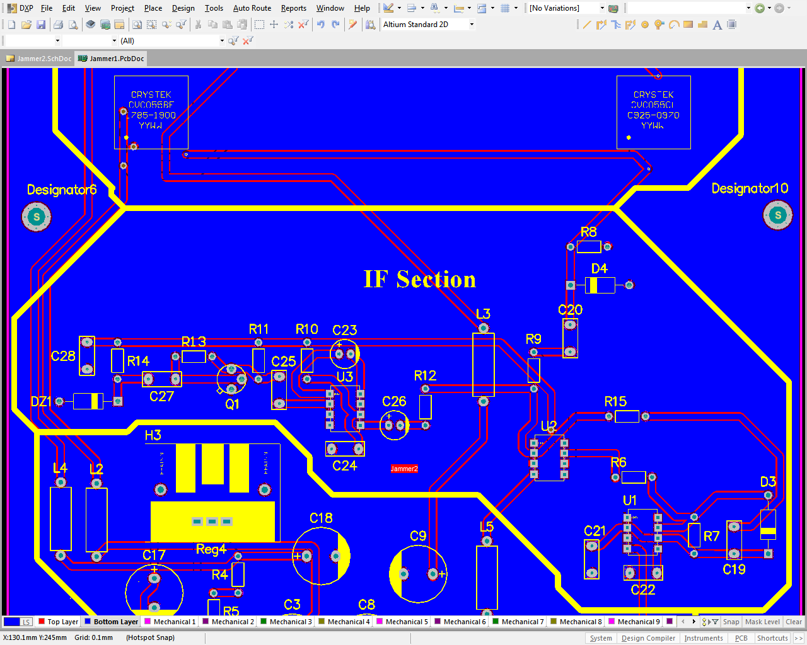

**PCB بخش IF با آلتیوم دیزاینر**

خب گفتم این مورد رو دوباره توضیح بدم، همون طور که می‌بینید ما یک خروجی داریم که برای بخش RF به دو قسمت که یکی به VCO اولی و یکی بعدی هم برای VCO بعدی میره.

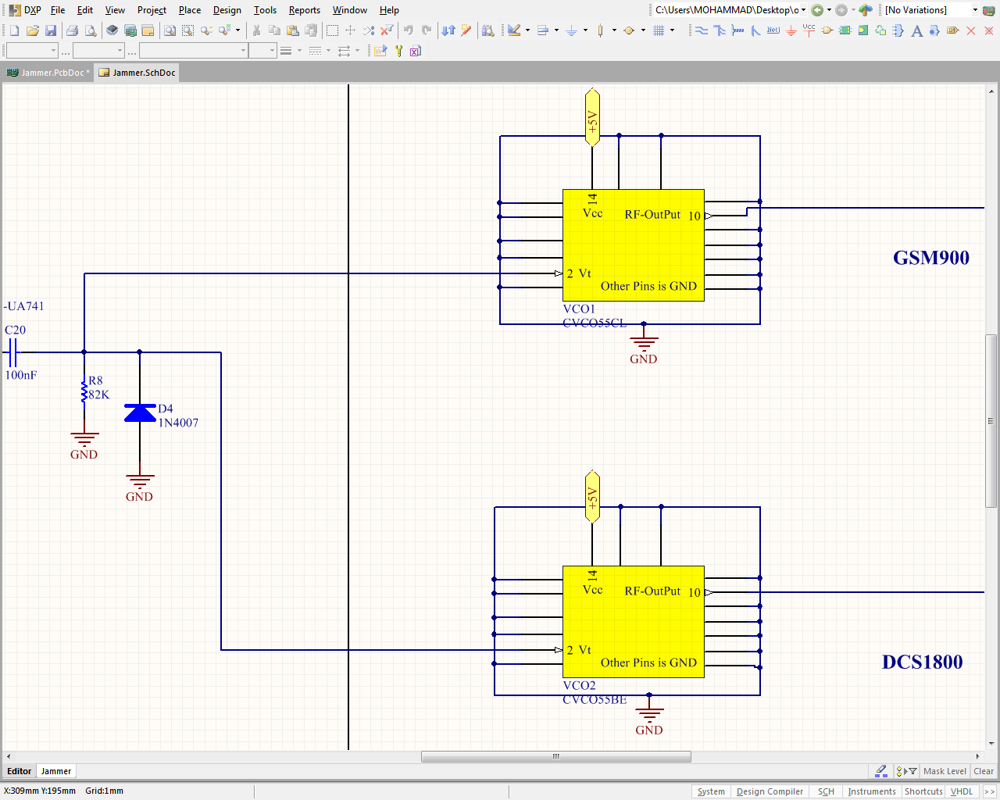

**نحوه اتصال بخش IF به بخش RF**

# بخش **RF** (فرکانس رادیویی)

بخش RF (فرکانس رادیویی) مهم ترین بخش جمر می‌باشد. خروجی این قسمت باند دریافت (Downlink) موبایل رو مختل میکنه. این بخش از سه قسمت تشکیل شده است:

**1- اسیلاتور کنترل شده با ولتاژ (VCO)**

**2- تقویت کننده قدرت RF (RF Power Amplifier)**

**3- آنتن (Antenna)**

در شکل زیر دیاگرام کامل این بخش رو می‌بینید (این بخش هم به تغذیه نیاز داره):

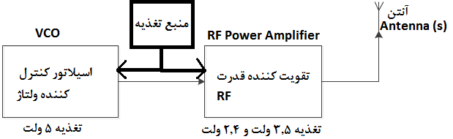

**دیاگرام بخش RF فرکانس رادیویی**

این دیاگرام هم می‌تونه مال بخش GSM-900 باشه و هم بخش GSM-1800 باشه پس به این نکته توجه کنید، یعنی اگه داخل بلوک بالا نوشته یک اسیلاتور کنترل شده با ولتاژ در اصل برای مدار دو تا اسیلاتور نیاز دارید البته VCO بخش GSM-900 با بخش GSM-1800 تفاوت داره همون طور که داخل صفحه 2 گفته شده، البته اینو هم بگم من درباره اون اسیلاتور که بشه Wi-Fi و Bluetooth رو مختل کرد خبر ندارم!

## اسیلاتور کنترل شده با ولتاژ (VCO)

کنترل نوسان ساز ولتاژ جزء مهم در سیستم متراکم سلولی است. از VCO یک مدار نوسان و یا دستگاه که تغییر مستقیم در فرکانس خروجی نسبت به ولتاژ ورودی آن و یا ورودی ولتاژ است. اسیلاتور کنترل شده با ولتاژ (به اختصار VCO) یک اسیلاتور الکترونیکی است، که برای کنترل فرکانس نوسان توسط ولتاژ، طراحی شده‌است. فرکانس نوسان متناسب با ولتاژ DC ورودی، تغییر می‌کند، می‌توان سیگنال پیام را به VCO (اسیلاتور کنترل شده با ولتاژ) داد و مدولاسیون فرکانس (FM)، مدولاسیون فاز (PM) و مدولاسیون پهنای پالس (PWM) را بدست آورد.

در هر دستگاه بی سیم امروزی نوعی از اسیلاتور کنترل ولتاژ در داخل آن استفاده شده است، به عنوان مثال، حداقل یک VCO در داخل هر تلفن همراه که برای برقراری ارتباط امواج رادیویی توسط جهت-دار، به برج سلولی (ایستگاه پایه) استفاده می شود. در اینجا VCO مسئول تولید یک موج RF (سیگنال) که بیش از همه قدرتش در جم کردن سیگنال دریافت (Downlink) است.

معیارهای تحت تاثیر انتخاب VCO برای این پروژه؛ فرکانس سیستم جی اس ام (GSM) که می‌تواند مختل کند، در دسترس بودن، هزینه و اندازه آن، و در نهایت مصرف، کنترل ولتاژ و قدرت آن است. VCO's های زیر خریداری شده و در مدار ما به اجرا در آمده:

**CVCO55CL – 0925-0970 for GSM 900**

**CVCO55BE- 1785-1900 for GSM 1800**

نمای واقعی این دو VCO رو میتونید در شکل زیر ببینید:

این آی سی خیلی کوچک هستش اینجوری نیست که تو شکل نشون میده طول و عرضش یک سانتی متر هستن!

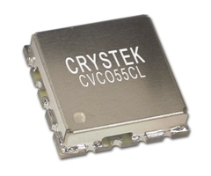

**نمای واقعی از این دو آی سی**

## مشخصات VCO's ها:

* **CVCO55CL – 0925-0970**

این VCO برای GSM-900 در باند دریافت موبایل (Downlink) در فرکانس‌های 925-970MHz استفاده می شود. با توجه به جدول داده شده تا با برخی از مشخصات عملکرد این قطعه آشنا شوید.

**فرکانس کاری: 925 مگاهرتز – 970 مگاهرتز**

**ولتاژ تنظیم: 0.5 ولت – 4.5 ولت**

**ولتاژ تغذیه: 4.75 ولت – 5.25 ولت**

**امپدانس بار: 50 اهم**

**قدرت خروجی: حداقل 3dBm، با حداکثر 9dBm و اما به طور معمول به ما 6dBm می‌دهد.**

در شکل زیر بالا و پایین این قطعه رو مشاهده می‌کنید:

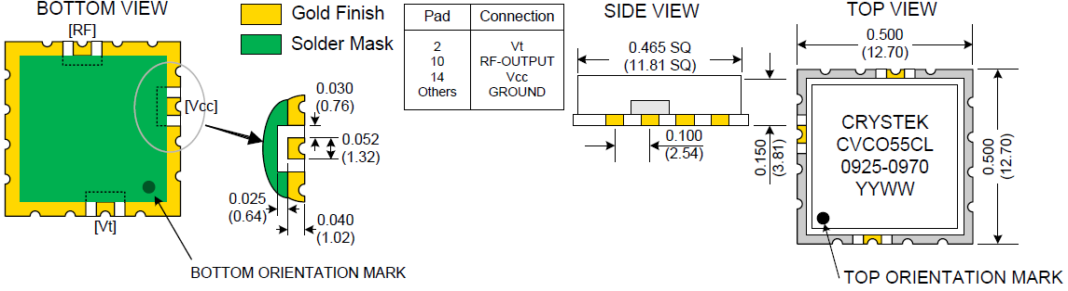

* **CVCO55BE- 1785-1900**

این VCO برای GSM-1800 در باند دریافت موبایل (Downlink) در فرکانس‌های 1785-1900MHz استفاده می شود. با توجه به جدول داده شده تا با برخی از مشخصات عملکرد این قطعه آشنا شوید.

**فرکانس کاری: 1785 مگاهرتز – 1900 مگاهرتز**

**ولتاژ تنظیم: 0.3 ولت – 4.7 ولت**

**ولتاژ تغذیه: 4.75 ولت – 5.25 ولت**

**امپدانس بار: 50 اهم**

**قدرت خروجی معمولی 2.5dBm ، با حداکثر خروجی (قدرت) 5.0dBm می‌باشد**

ورودی هر دو آی سی مشخص است:

Vt: ورودی، :RF خروجی و :Vcc تغذیه 5 ولت می‌باشد بقیه پین ها (پایه ها) هم زمین (GND) هستند.

در شکل زیر بالا و پایین این قطعه رو مشاهده می‌کنید:

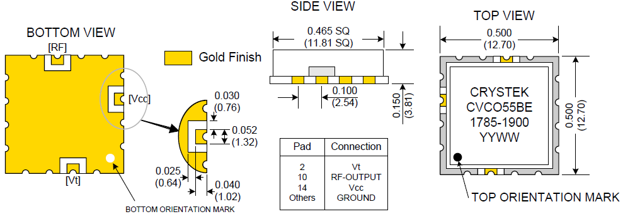

در این جا فوتپرینت CVCO55CL رو می‌بینید، اینم بگم که فوتپرینت هر دو آی سی یکی هستن!

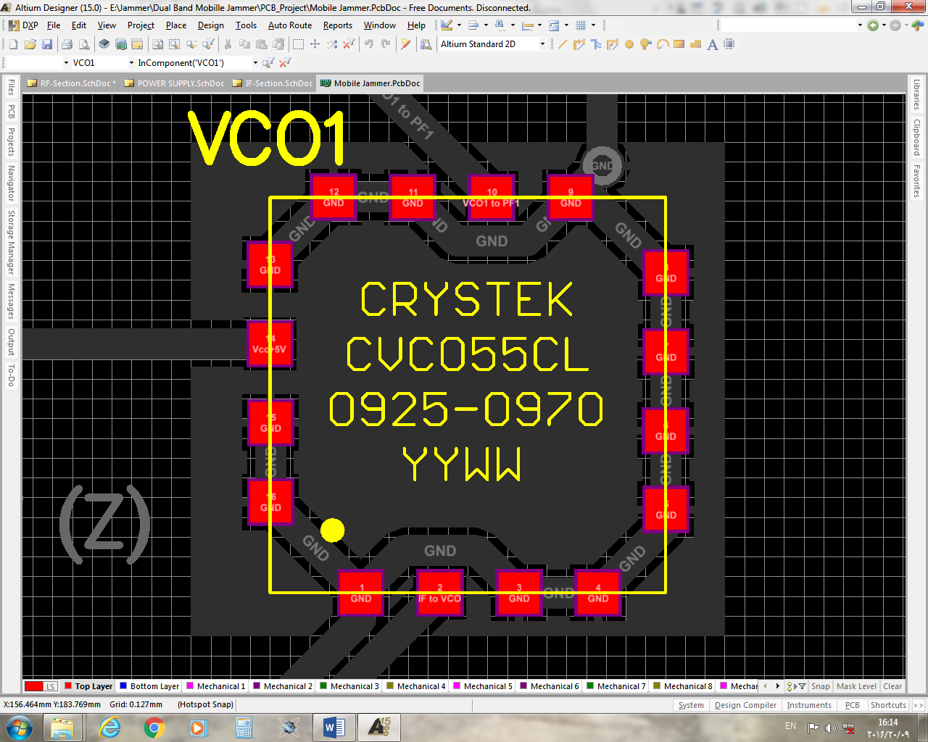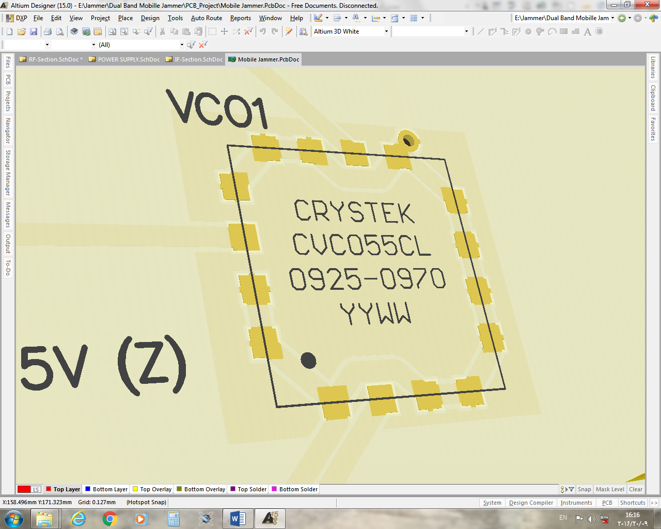

## تقویت کننده قدرت RF (فرکانس رادیویی)

یک تقویت کننده قدرت RF یک نوع تقویت کننده الکترونیکی است که معمولا در مرحله تقویت نهایی یک دستگاه است و آن را برای توان خروجی مورد نظر طراحی کردند که یک سیگنال فرکانس رادیویی کم قدرت را به یک سیگنال قدرت قابل توجه تبدیل کند. معمولا جهت ارسال آن بر آنتن فرستنده، می‌باشد.

از آنجا که خروجی VCOs های مختلف توان مسدود کردن GSM خروجی مورد نظر را ندارند، یک تقویت کننده قدرت RF با افزایش مناسب خروجی است که در خروجی هر VCO اضافه می‌شود، برای افزایش خروجی آن به برق کم مورد نیاز است.

ما از دو تقویت کننده قدرت PF08109Bدر خروجی هر یک از VCO'sها استفاده شده است. PF08109B می تواند به عنوان یک تقویت کننده دو باند برای E-GSM (880MHz – 915MHz) و DCS1800 (1710MHz – 1785MHz) استفاده می شود. این تقویت کننده دو باند دو ورودی و دو خروجی دارد، با بهره بالا است. قدرت خروجی آن تا 5W(حدود 37.0dBm) برای GSM 900MHz و با قدرت خروجی 3W (حدود 35.0dBm) برای GSM 1800MHz. آن را می تواند در اکثر گوشی‌های پیدا کرد. در زیر آرایش پین‌ها را برای PF08109B می‌بینید:

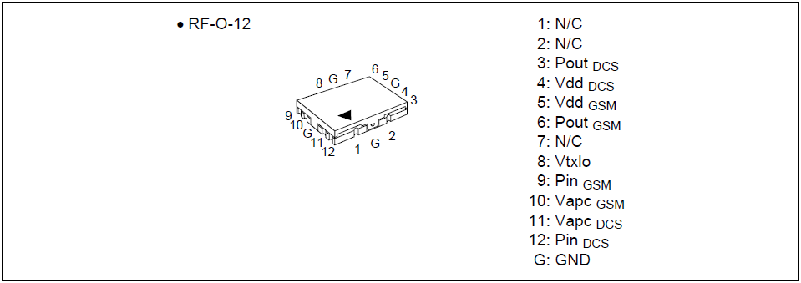

**آرایش پین‌های PF08109B**

در بخش 10ام می‌توانید برگه اطلاعات فنی این آی سی را مشاهده کنید، ضمناً اگه قصد دارید که با نرم افزار آلتیوم PCB بخش RF رو خودتون طراحی کنید، می‌تونید به سایت بیایید و فوتپرینت این قطعه رو نیز بارگیری کنید. در همان بخش برگه اطلاعات فنی، نمایی از فوتپرینت این آی سی رو مشاهده می‌کنید. این آی سی هم مثل قبلی کوچک هست با عرض یک سانتی متر و طول تقریباً 1.4 سانتی متر.

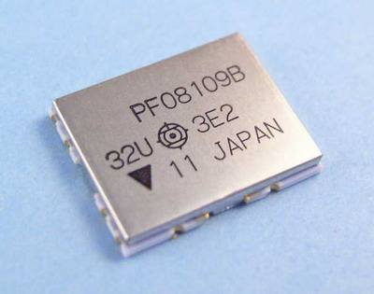

**نمای واقعی از آی سی تقویت کننده قدرت PF08109B**

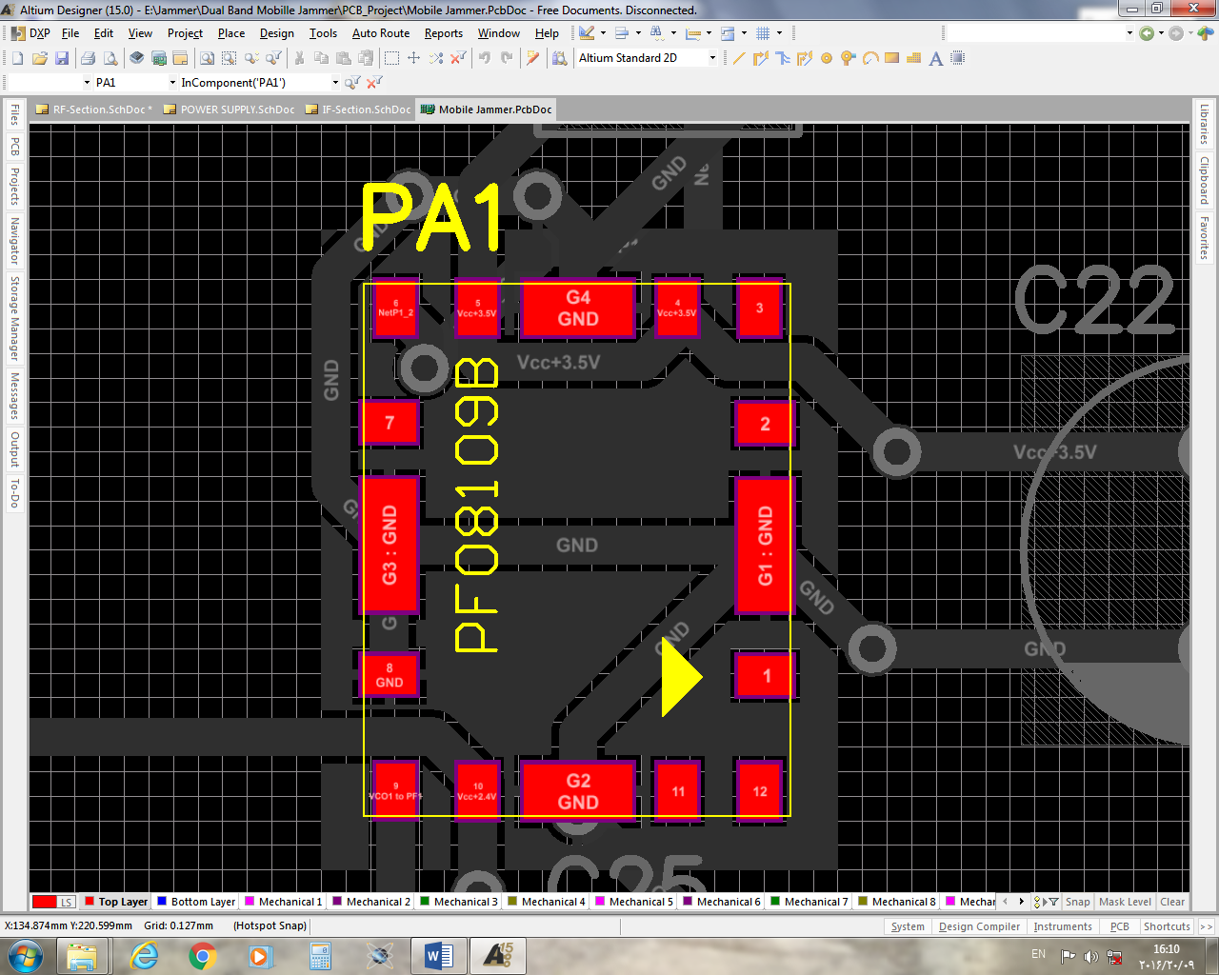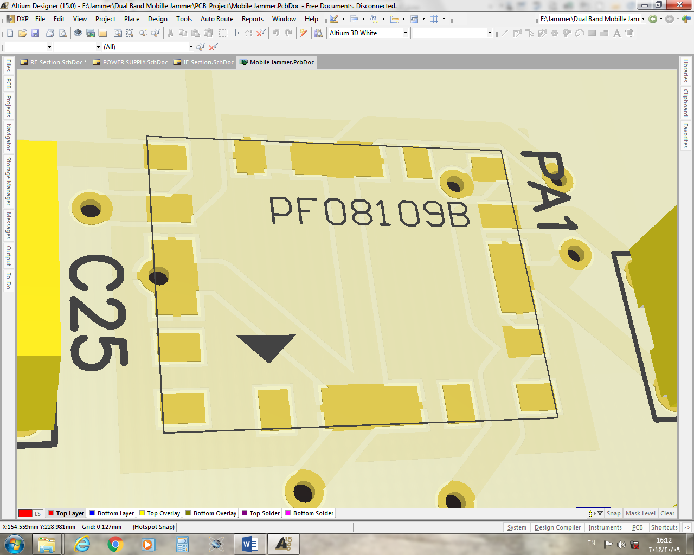

**فوتپرینت تقویت کننده قدرت RF (PF08109B)**

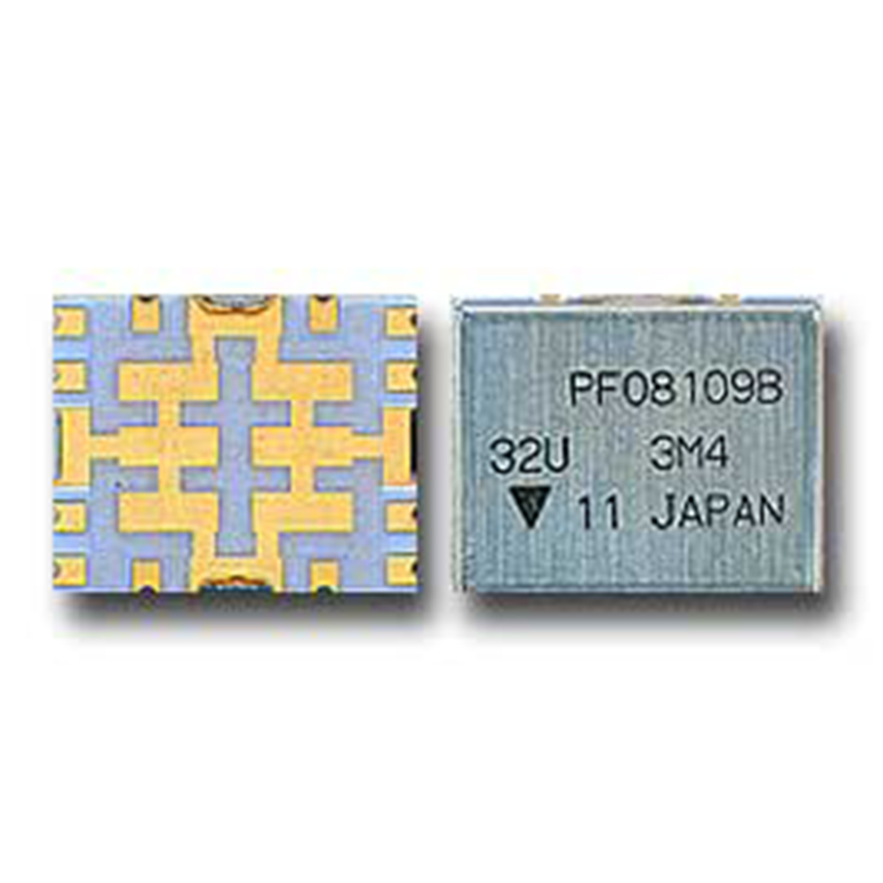

**نمای پشت و رو از آی سی تقویت کننده قدرت PF08109B**

## مدار بخش RF

خب داخل شکل مدار بخش RF رو می‌بینید، بخش GSM باPF08109B و CVCO55CL و بخش DCS با PF08109B و CVCO55BE. خب خازن های بین پایه های آی سی PF08109B هم برای جلوگیری از نویز و ریپل هستش و مقدارشون به ترتیب از راست به چپ 100nF، 470µF و 1nF هستن.

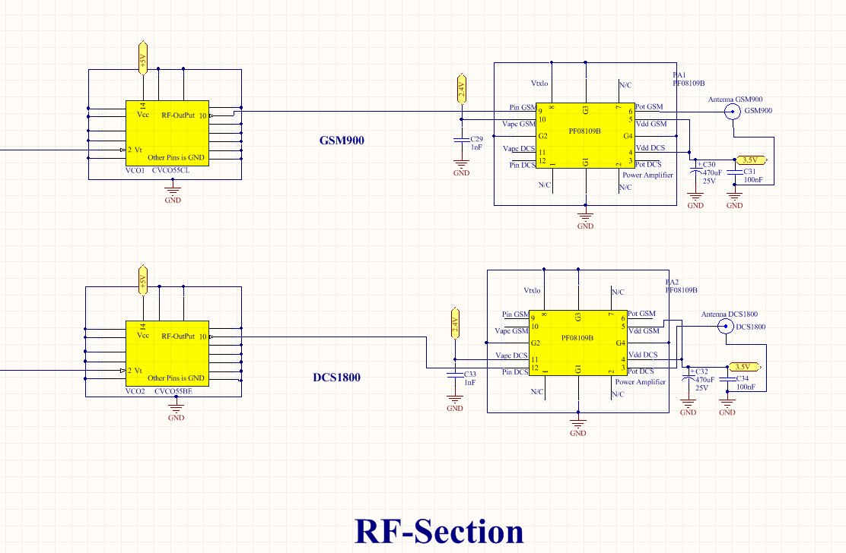

**مدار کامل بخش RF**

## PCB مدار بخش RF

برای طراحی PCB این بخش، به دلیل اینکه قطعات نصب سطحی می‌باشند ما نیز مجبور به استفاده از برد‌های دو لایه شدیم. عرض مسیر‌های مسی چه در روی برد و چه پشت برد 1 میلی متر می‌باشد. امپدانس خروجی مدار ما 50 اهم می‌باشد.

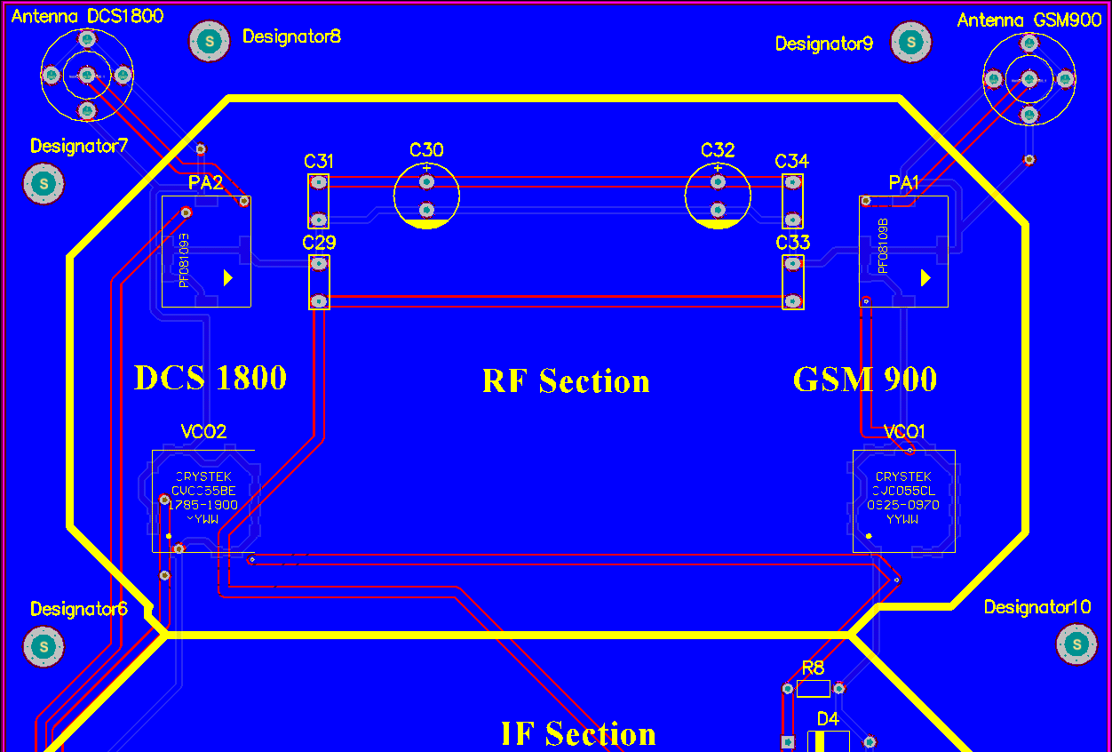

## خط انتقال

در فرستنده ها و گیرنده هاى رادیویی برای انتقال امواج رادیویی از فرستنده به گیرنده یا اتصال آنتن به دستگاه فرستنده یا گیرنده هاى رادیویی از خطوط انتقال استفاده می‌شود. خطوط انتقال در انواع خط انتقال دو سیمه (متعادل)، خط انتقال هم محور (کابل کواکسیال) موج بر و فیبرنورى ساخته می‌شود.

## خط انتقال دو سیمه Parallel wire (balanced line)

خط انتقال دو سیمه از دو سیم موازی تشکیل شده است، که فاصله بین آنها را ماده ای دی الکتریک مانند هوا یا نوعی پلاستیک می‌پوشاند، در شکل زیر، یک نمونه خط انتقال دو سیمه با عایق هوا و در شکل بعدی، یک خط انتقال دو سیمه با عایق پلُى تین (Polythene) آمده است. در قدیم از این خطوط انتقال به عنوان سیم رابط آنتن تلویزیون سیاه و سفید استفاده می‌شود. خط انتقال دو سیمه را خط انتقال متعادل نیز می‌نامند.

## خط انتقال هم محور (Coaxial)

خط انتقال هم محور (coaxial) خط انتقال هم محور نیز را کابل کواکسیال یا خط انتقال نامتعادل (unbalanced line) می‌نامند. از این نوع کابل به عنوان سیم آنتن، در تلویزیون هاى سیاه و سفید و رنگی استفاده می‌شود. اجزای تشکیل دهنده کابل هاى هم محور مطابق شکل زیر است.

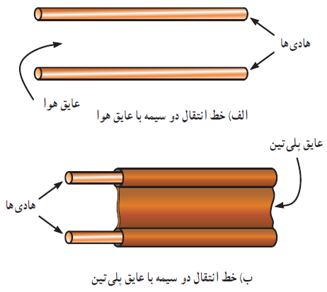 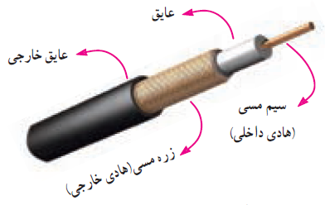

‌الف) هادی داخلی که در مرکز کابل قرار دارد و محور کابل را تشکیل می‌دهد.

ب) هادی خارجی که معمولا به صورت سیم بافته شده در سرتاسر کابل کشیده می‌شود. از این سیم، به عنوان حفاظ الکتریکی یا شیلد(shield) استفاده می‌شود. این حفاظ، مانع تأثیر میدان هاى خارجی مانند نویز روی هادی داخلی کابل می شود. هم چنین از تأثیر میدان هاى تولید شده توسط هادی داخلی کابل روی دستگاه هاى دیگر جلوگیری می کند. در عمل، سیم حفاظ به شاسی دستگاه که زمین الکتریکی است، وصل می‌شود.

ج) عایق بین دو هادی داخلی و خارجی که ضریب دی الکتریک آن از اهمیت ویژه‌ای برخوردار است.

د) پوشش خارجی کابل که عایق است و از نظر مکانیکی کابل را حفاظت می‌کند.

## مدار معادل خط انتقال

مدار معادل خط انتقال بر مبنای واحد طول سنجیده می شود. برخلاف یک سیم معمولی، مدار معادل این خطوط، از به طور موازی G و C به طور سری و مجموعه R و L مجموعه سری مدار RL تشکیل می شود. در این مدار شبکه اثر خازنی و هدایت C و G معادل یک خط انتقال و مدار موازی الکتریکی عایق بین دو خط است.

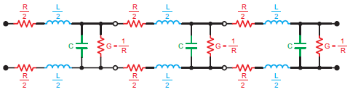

مدار معادل خط انتقال ایده‌آل: در فرکانس‌های بالا، اگر $X_{X}≪\frac{1}{G}و X_{L}≫R$ باشد. مدار معادل خط انتقال بدون اتلاف به‌دست می‌آید. این مدار را مدار معادل خط انتقال ایده‌آل می‌نامند. در شکل زیر مدار معادل خط انتقال ایده‌آل رسم شده است.

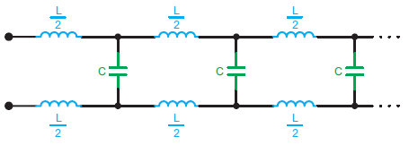

## امپدانس مشخصه خط انتقال

هر خط انتقال در فرکانس کار، از خود مقاومتی را نشان می‌دهد که امپدانس مشخصه خط انتقال نام دارد. امپدانس مشخصه خط انتقال در تمام نقاط طول خط تقریباً ثابت است و مقدار تقریبی آن برای خط انتقال ایده‌آل از رابطه زیر به دست می‌آید.

$$Zo= \sqrt{\frac{L}{C}}$$

**امپدانس مشخصه خط انتقال بر حسب اهم: Zo**

**اندوکتانس سری در واحد طول خط بر حسب هانری: L**

**ظرفیت خازنی بین دو سیم در واحد طور بر حسب فاراد: C**

# آنتن

یک آنتن جزء کلیدی برای سیستم های ارتباطی بی سیم است. می توان آن را به عنوان یک دستگاه که اجازه می دهد یک جفت سیگنال، به عنوان مثال RF از یک محیط به فضا آزاد (انتقال) و یا از فضای آزاد به یک رسانه (دریافت) که تعریف شده است هدایت یابد. با اشاره به پروژه ما به کار یک آنتن برای انتقال سیگنال های رادیویی که از VCO از طریق قدرت تقویت در فضای آزاد. انتخاب یک آنتن برای دستیابی آنتن هدف مورد نظر، مهم ماست. پارامترهای مانند ضریب انعکاس، نسبت ولتاژ موج ایستاده (VSWR) را جهت استقرار یک آنتن در دستگاه شما در نظر بگیرید.

مسدود ما نیاز به دو آنتن فعال به طور همزمان در محدوده فرکانس900 و 1800 مگاهرتز. مشخصات طول هر دو آنتن: ¼ طول موج تک قطبی، بهره 2dBi، Omni-directional، VSWR کمتر از 2 و امپدانس ورودی 50Ω. اشکال مختلف از این آنتن رو در شکل زیر مشاهده می‌کنید.



**آنتن مورد استفاده در پروژه ما (فرکانس بین 850 مگاهرتز تا 1900 مگاهرتز، امپدانس ورودی 50 اهم و VSWR کمتر از 2)**

# پروژه نهایی ما

خب اینم نمای کامل از مدار جمر ما سمت چپ منبع تغذیه، وسط بخش IF و سمت راست بخش RF که قسمت بالایی بخش DCS1800 و بخش پایینی GSM900 رو مشاهده می‌کنید.



**جمر خاموش جمر روشن**

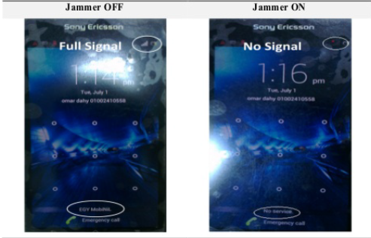

**جمر روشن جمر خاموش**

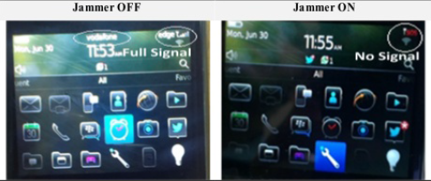

**جمر روشن جمر خاموش**

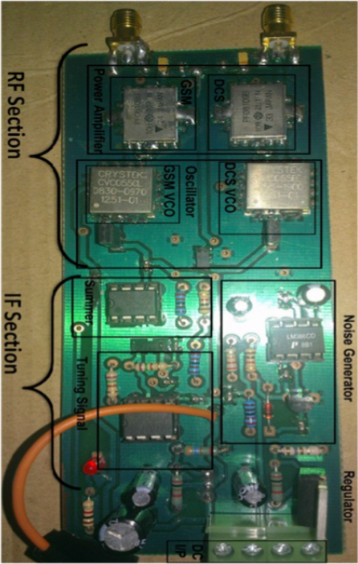

**خب اینم یک عکس از پروژه جمر موبایل (چند تا دانشجوی عرب این پروژه شون بود!)**

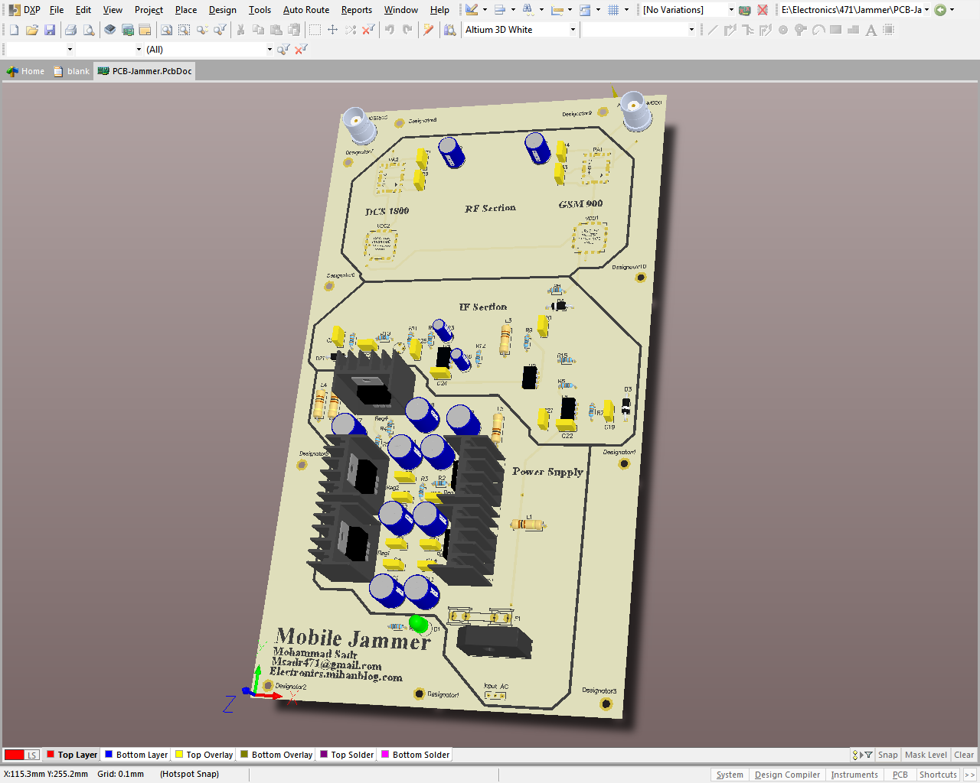

# منابع

[1] Design and Construct A Dual Band Mobile Jammer for GSM 900 & GSM 1800. *AFFO ALEX, EFFAH ONASIS, IBRAHIM I. FAREED*. Ghana Telecom University College (Gtuc), 2012.

[2] Dual Band Mobile Jammer for GSM 900 & GSM 1800. *Ahmed Sudqi Hussein Abdul-Rahman, Ahmad Nasr Raja Mohammad*. Jordan University of Science & Technology.

[3] Dual Band Cell Phone Jammer. Department Of Electronics and Telecommunication Engineering. *Afzal Ibrahim, Momin Muzammil, Khan Mohammed Khalid, Mohsin Khan.* 2014.

[4] Dual-Band Mobile Jammer. Arab Academy Science, Technology and Maritime Transport. *Abdullah Mahmoud, Joumana Mohamed, Mohamed Atef, Suzy Sayed.* July 2014.

[5] .اسیلاتور کنترل شده با ولتاژ[*https://fa.wikipedia.org/wiki/اسیلاتور کنترل شده با ولتاژ*](https://fa.wikipedia.org/wiki/%20اسیلاتور%20کنترل%20شده%20با%20ولتاژ). Voltage Controlled Oscillator (VCO). 2016.

[6] Voltage Controlled Oscillator. [*https://fa.wikipedia.org/wiki/اسیلاتور کنترل شده با ولتاژ*](https://fa.wikipedia.org/wiki/%20اسیلاتور%20کنترل%20شده%20با%20ولتاژ). 2016.

[7] RFتقویت کننده قدرت . MOS FET Power Amplifier Module for E-GSM and DCS1800 Dual Band Handy Phone. [*https://fa.wikipedia.org/wiki/RF تقویت کننده قدرت*](https://fa.wikipedia.org/wiki/RF%20تقویت%20کننده%20قدرت). 2016.

[8] Datasheet Voltage Controlled Oscillator. CVCO55CL. Site: [*http://www.crystek.com/*](file:///E:\Electronics\471\www.crystek.com). Part Number: CVCO55CL-0925-0970. 18-Jul-2012.

[9] Datasheets Voltage Controlled Oscillator. CVCO55BE. Site: [*http://www.crystek.com/*](file:///E:\Electronics\471\www.crystek.com). Part Number: CVCO55BE-1785-1900. 18-Jul-2012.

[10] Datasheet MOS FET Power Amplifier Module for E-GSM and DCS1800 Dual Band Handy Phone. PF08109B. Site: North America: [*http://semiconductor.hitachi.com*/](http://semiconductor.hitachi.com/), Europe: [*http://www.hitachi-eu.com/hel/ecg*](http://www.hitachi-eu.com/hel/ecg), Asia: [*http://sicapac.hitachi-asia.com*](http://sicapac.hitachi-asia.com), Japan: [*http://www.hitachi.co.jp/Sicd/indx.htm*](http://www.hitachi.co.jp/Sicd/indx.htm). Feb-2001.

[11] Datasheet General Purpose Single Bipolar Timers. NE555. © 1998 STMicroelectronics – Printed in Italy – All Rights Reserved. Site: [*http://www.datasheetcatalog.com/*](file:///E:\Electronics\471\www.datasheetcatalog.com). July-1998.

[12] [www.alldatasheet.com](http://www.alldatasheet.com), datasheet.

[13] 3D ContentCentral, [www.3dcontentcentral.com](http://www.3dcontentcentral.com).

]14[ انجمن تخصصی برق و الکترونیک، [www.eca.ir](http://www.eca.ir).

]15[ طراحی مدار چاپی فرکانس بالا، [www.etagco.com](http://www.etagco.com).

]16[ ویکی پدیا دانشنامه آزاد.[https://fa.wikipedia.org](https://fa.wikipedia.org/) .

]17 [ کتاب های درسی رشته الکترونیک.[www.chap.sch.ir](http://www.chap.sch.ir) .

‌‌‌

# برگه اطلاعات فنی قطعات

* PF08109B

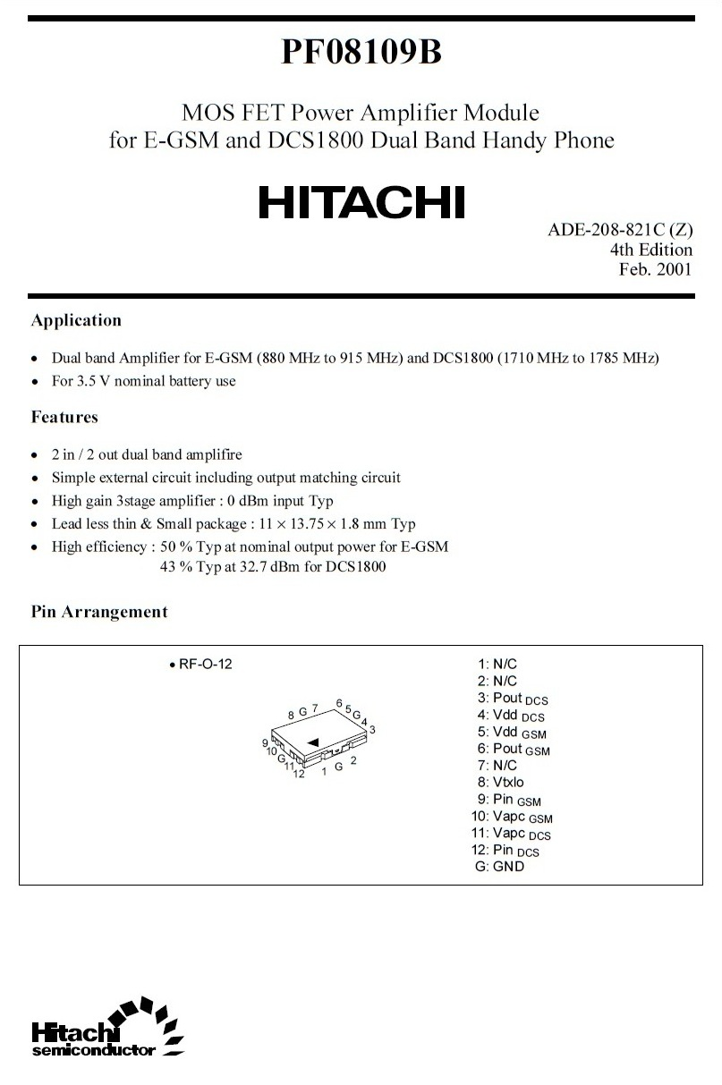

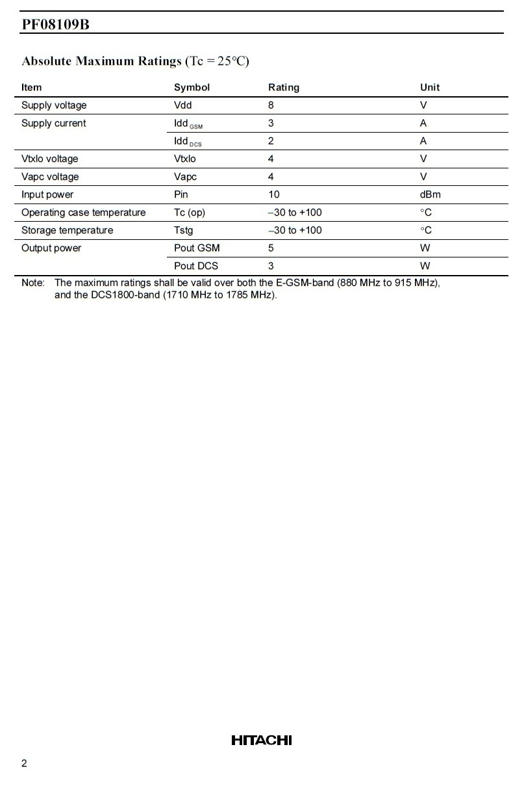

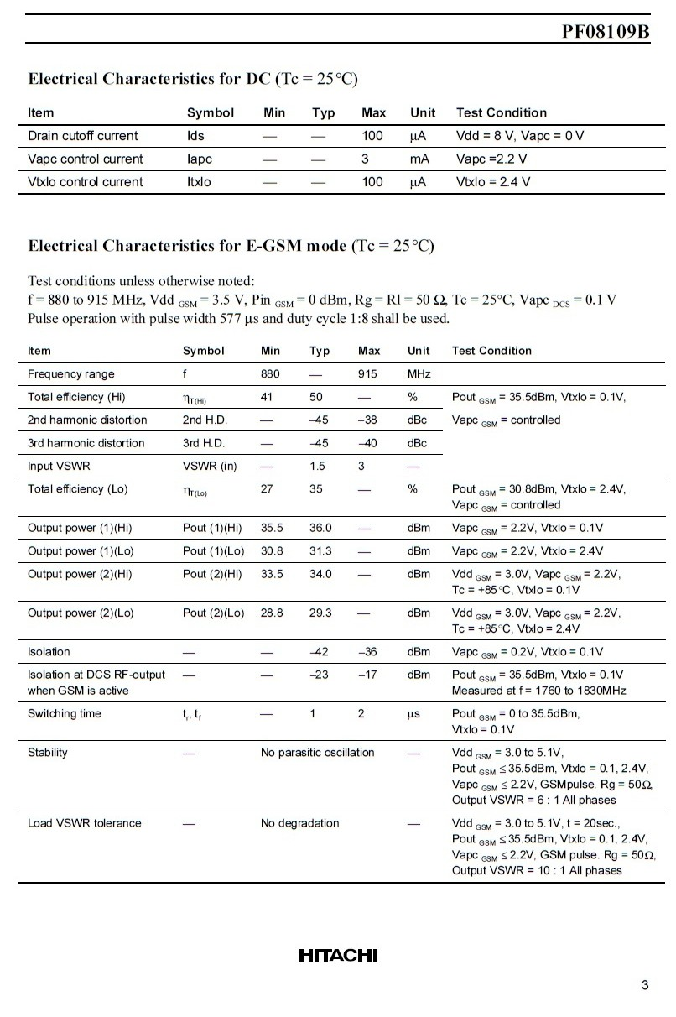

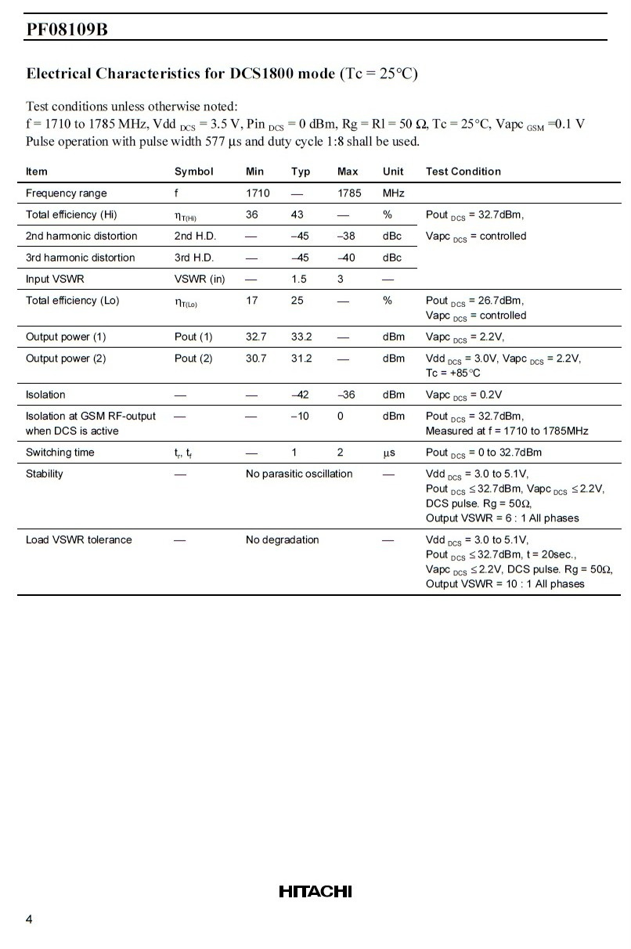

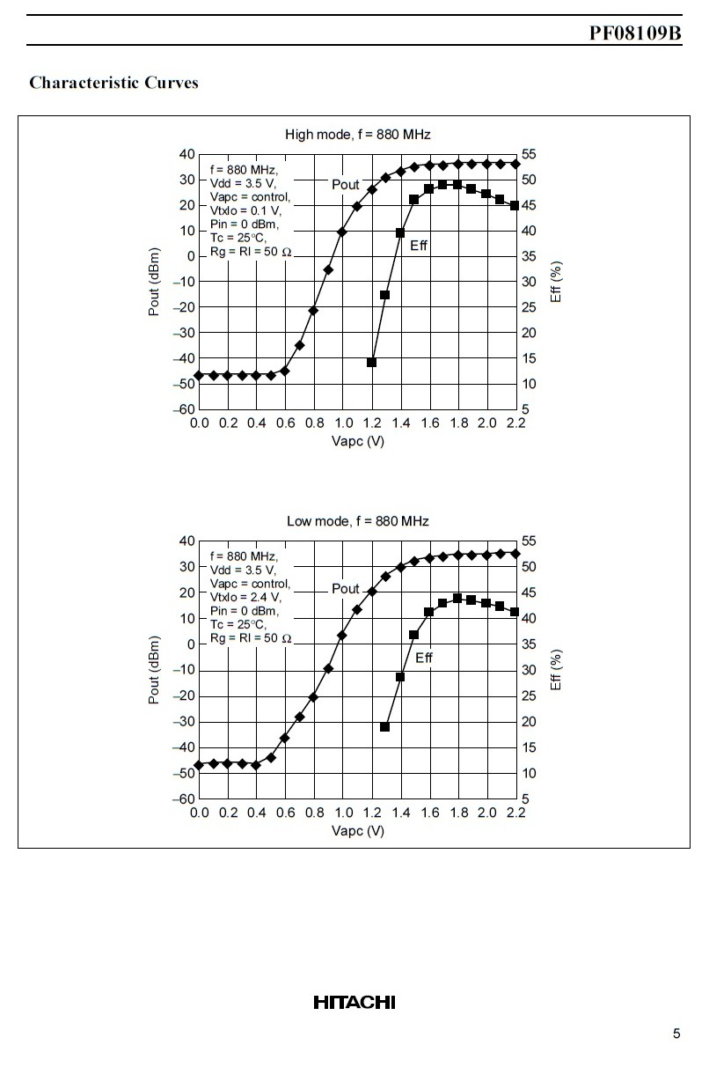

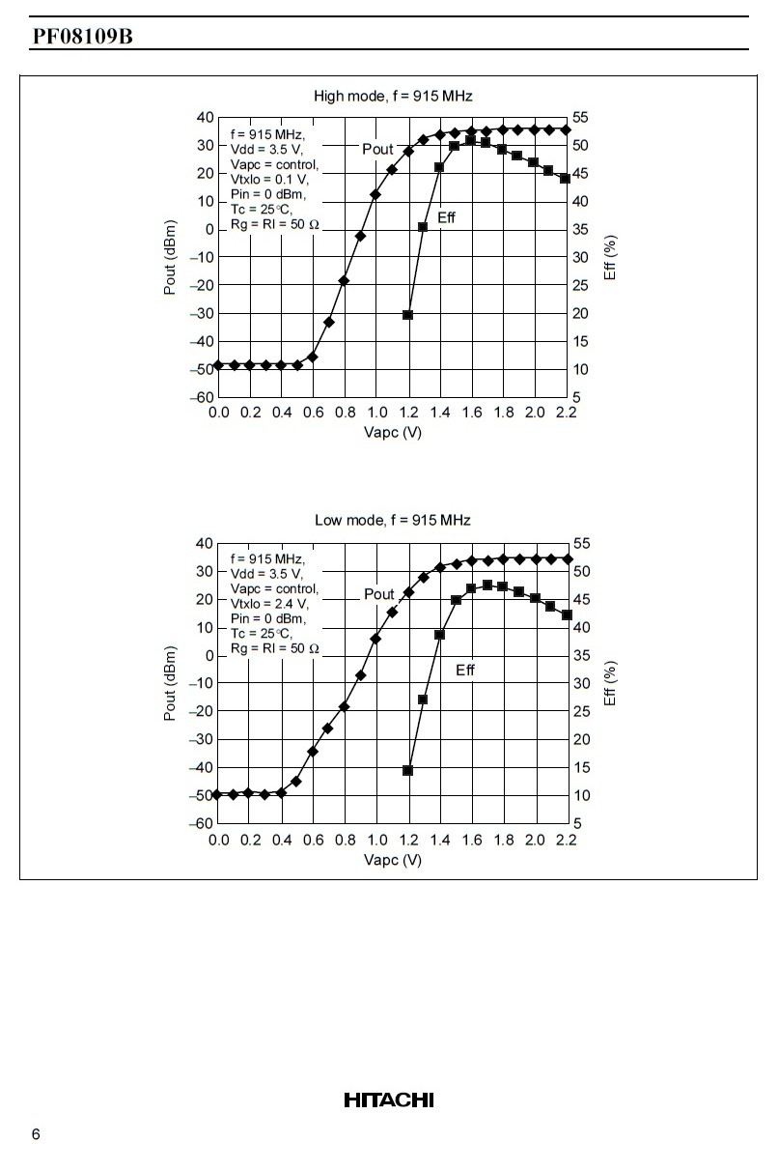

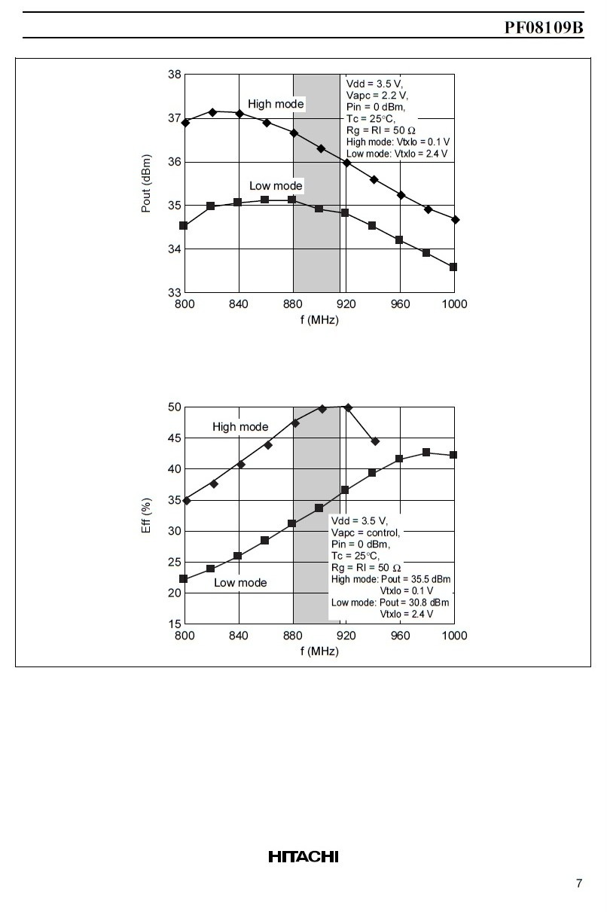

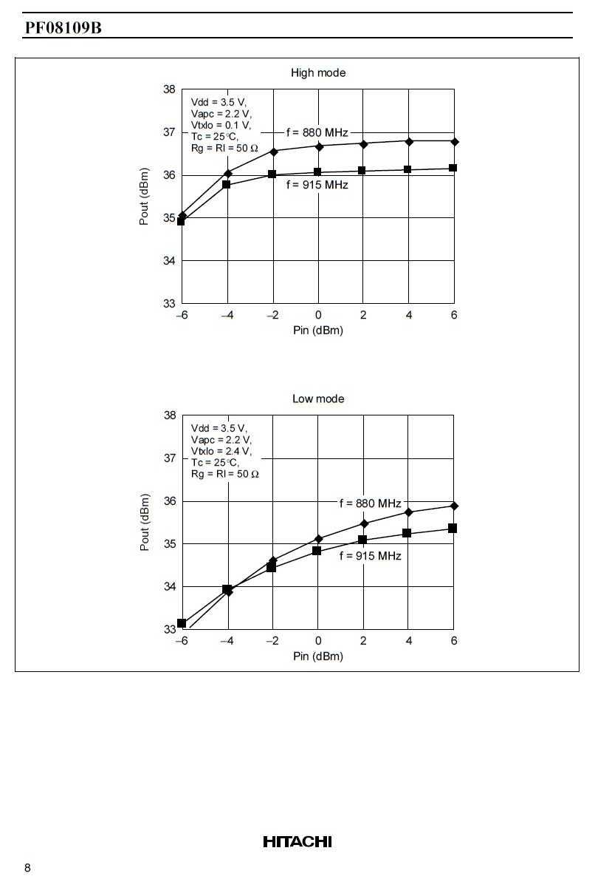

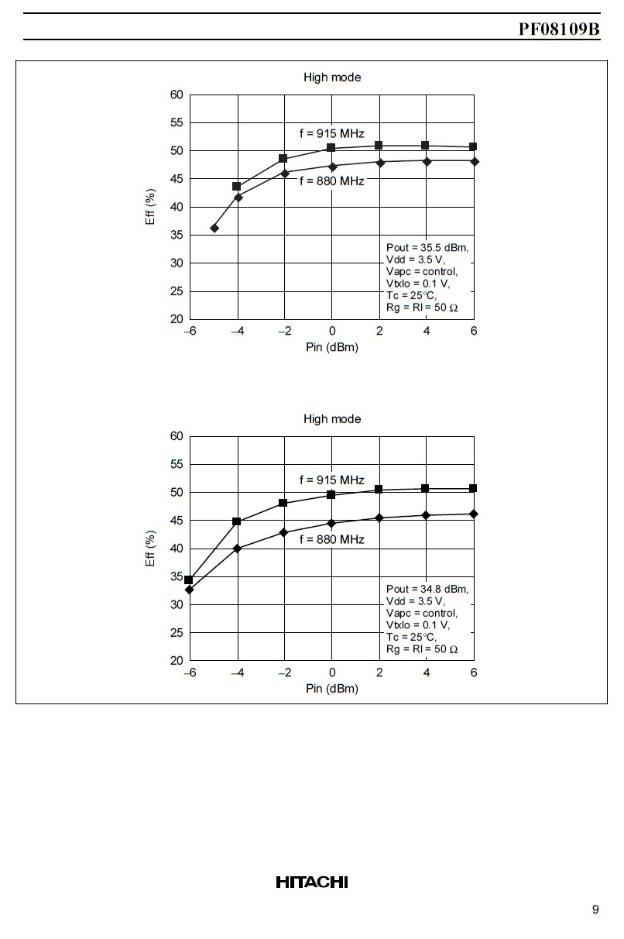

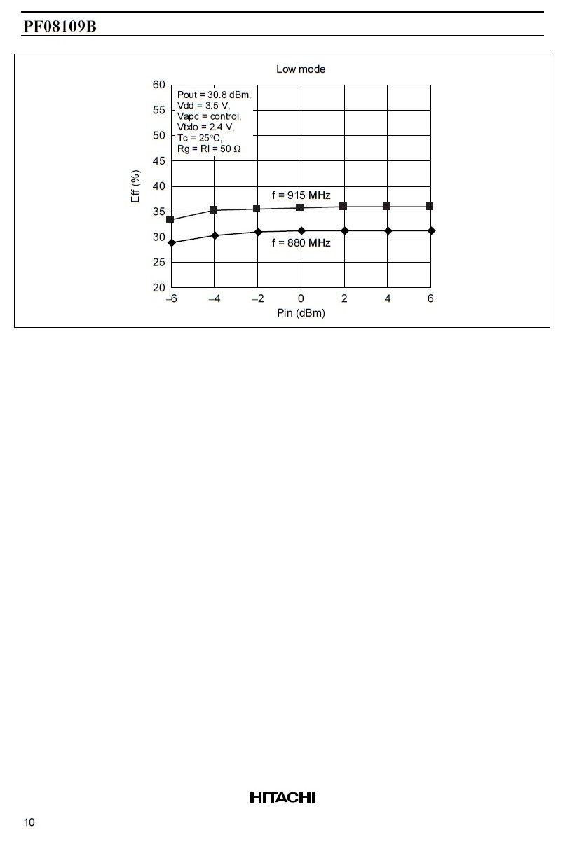

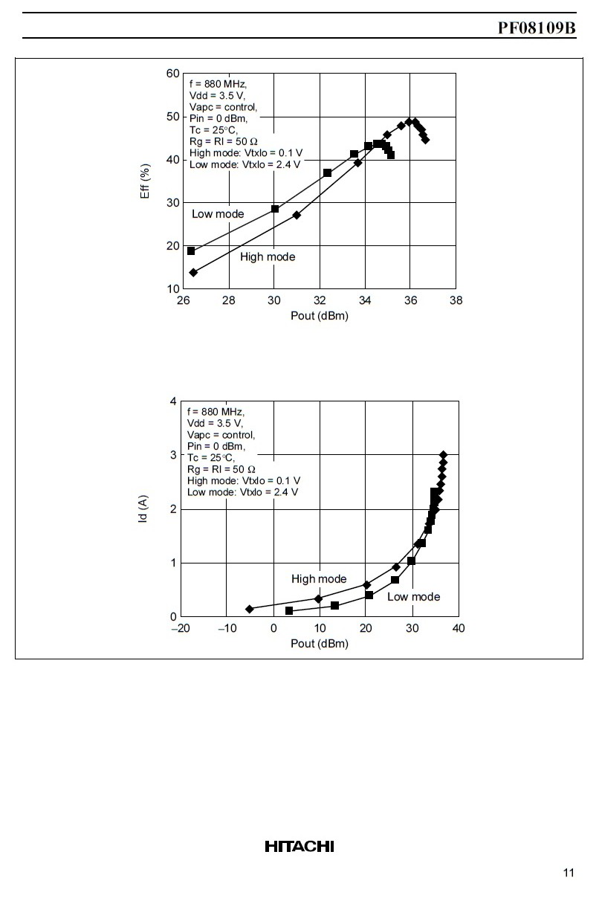

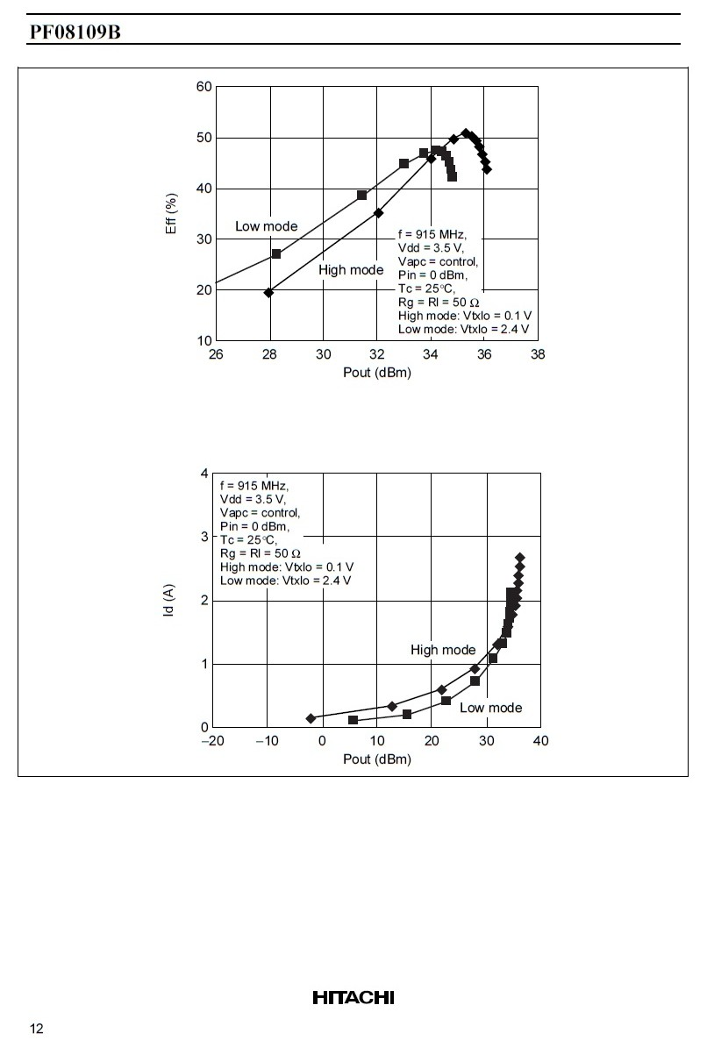

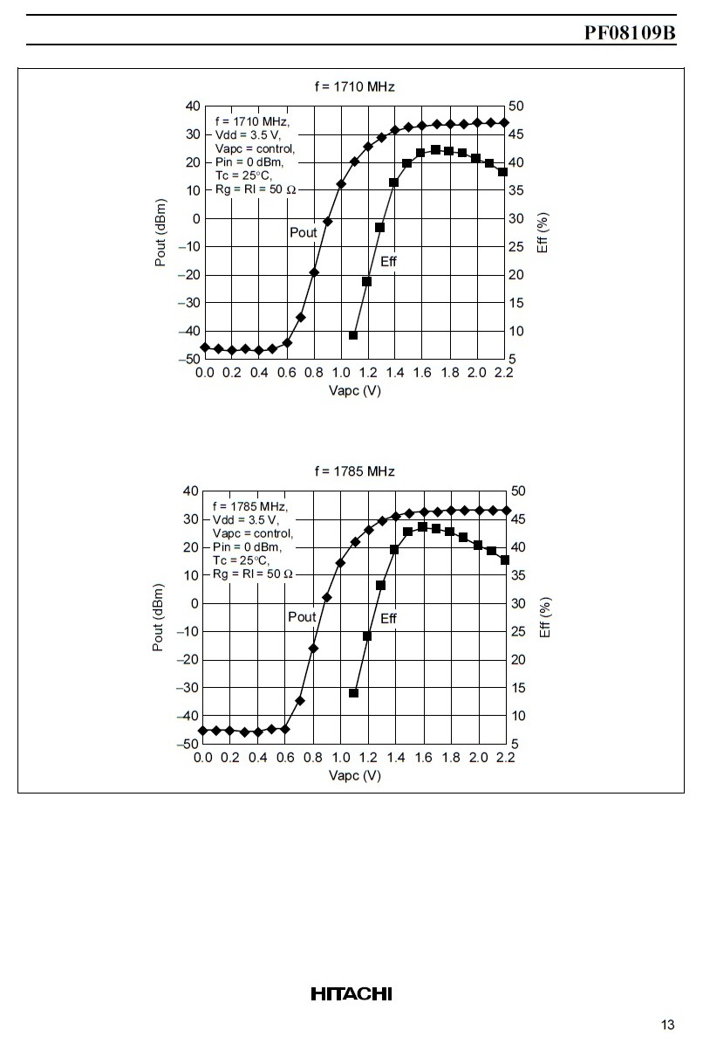

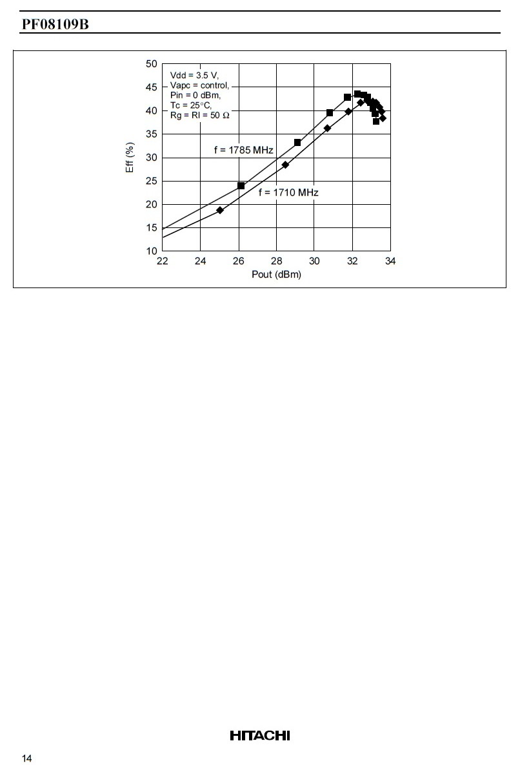

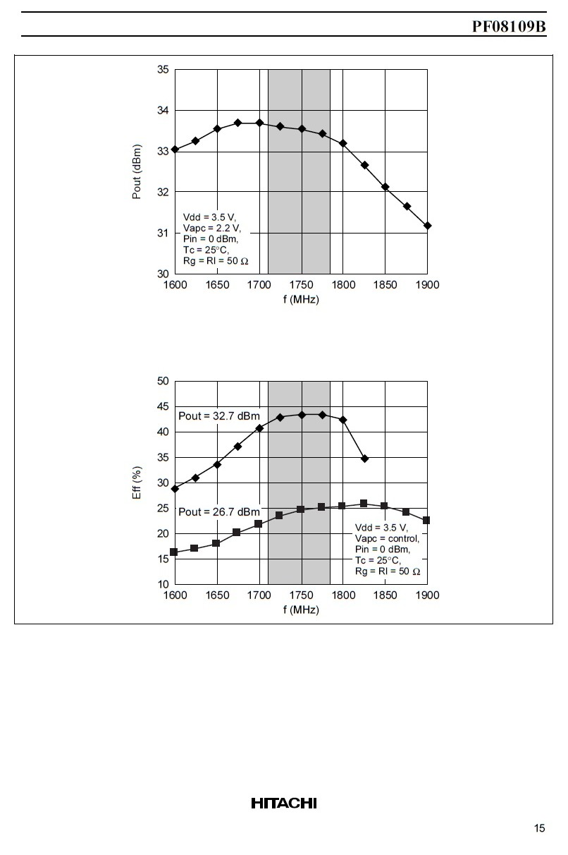

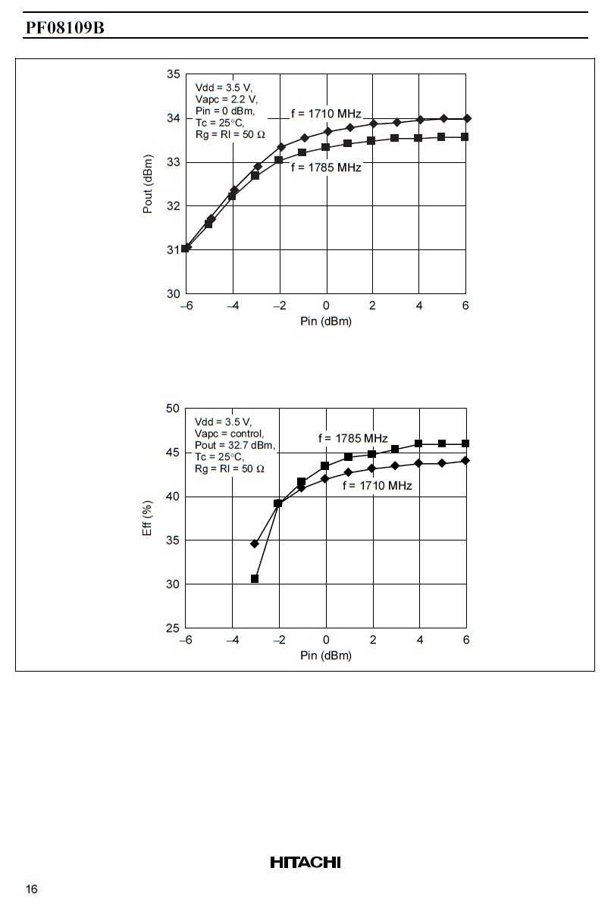

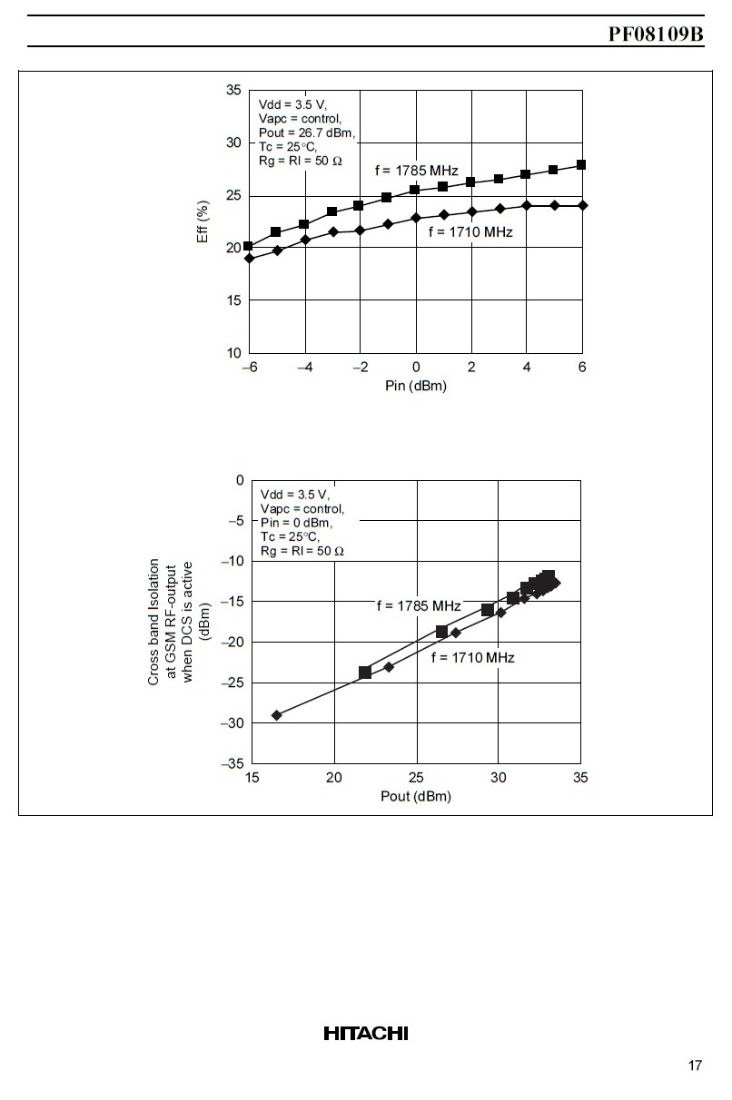

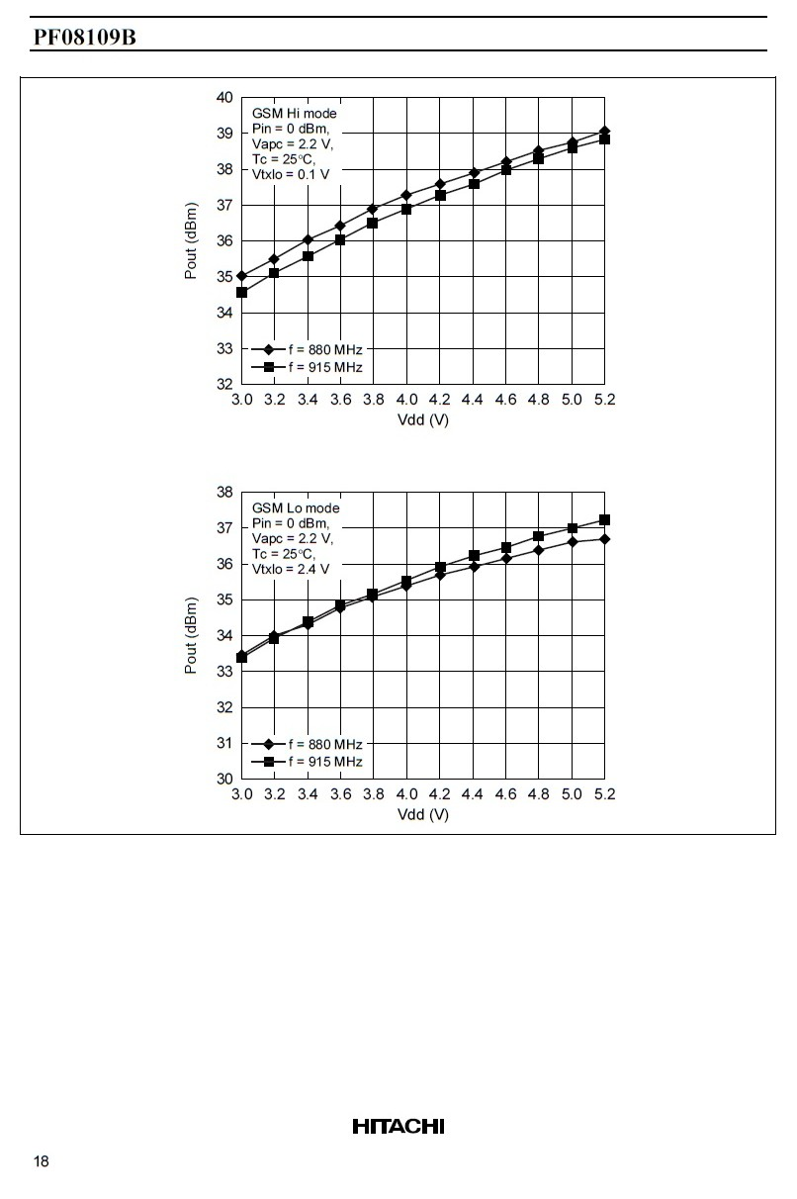

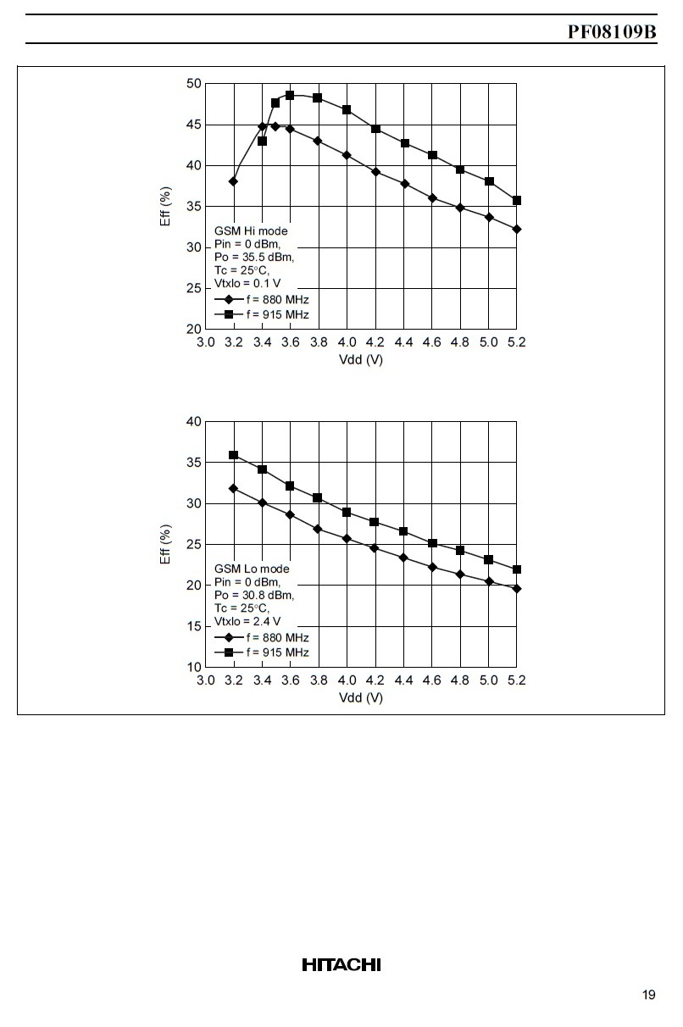

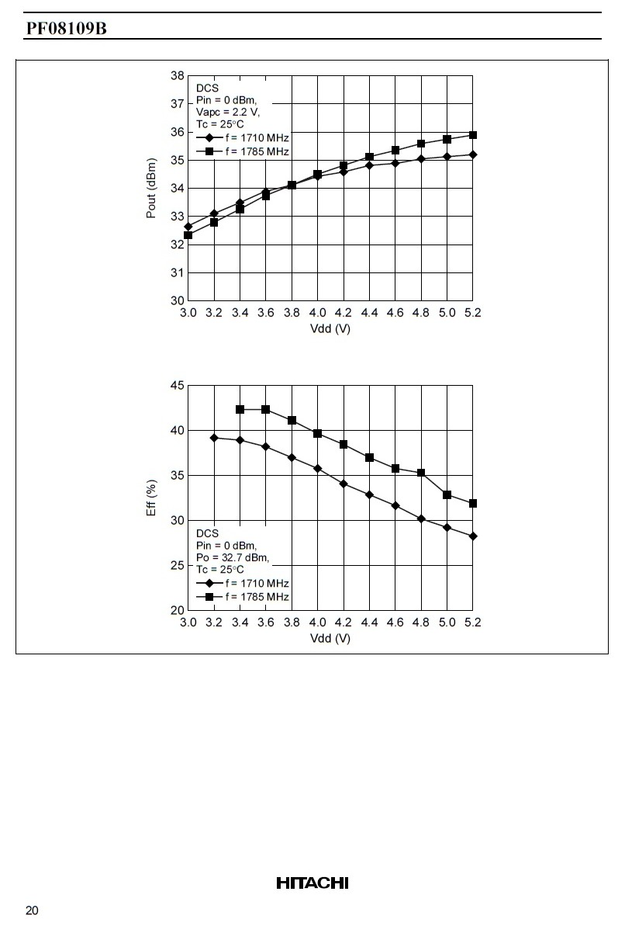

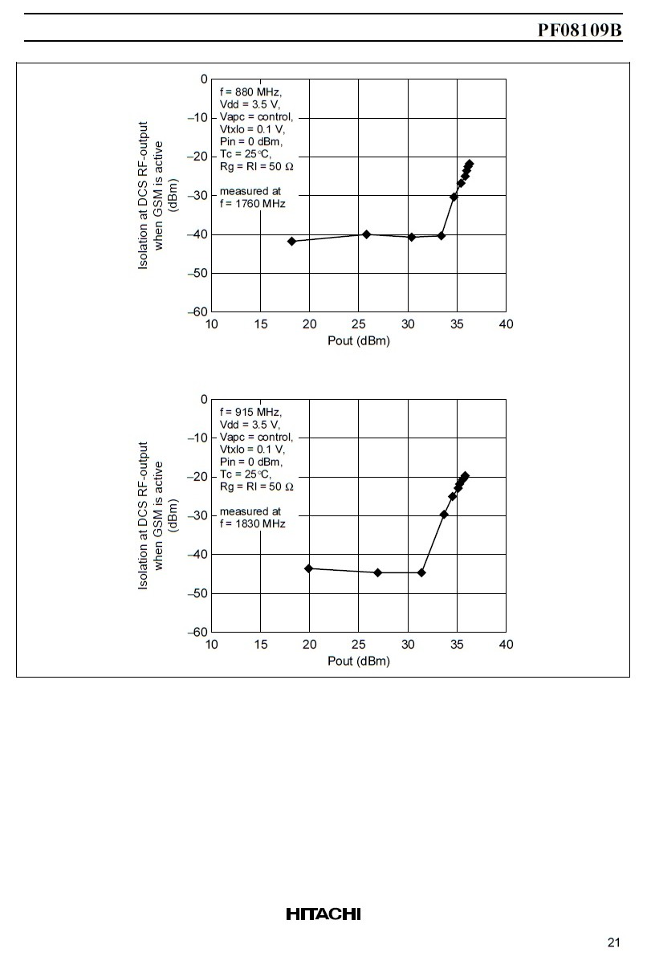

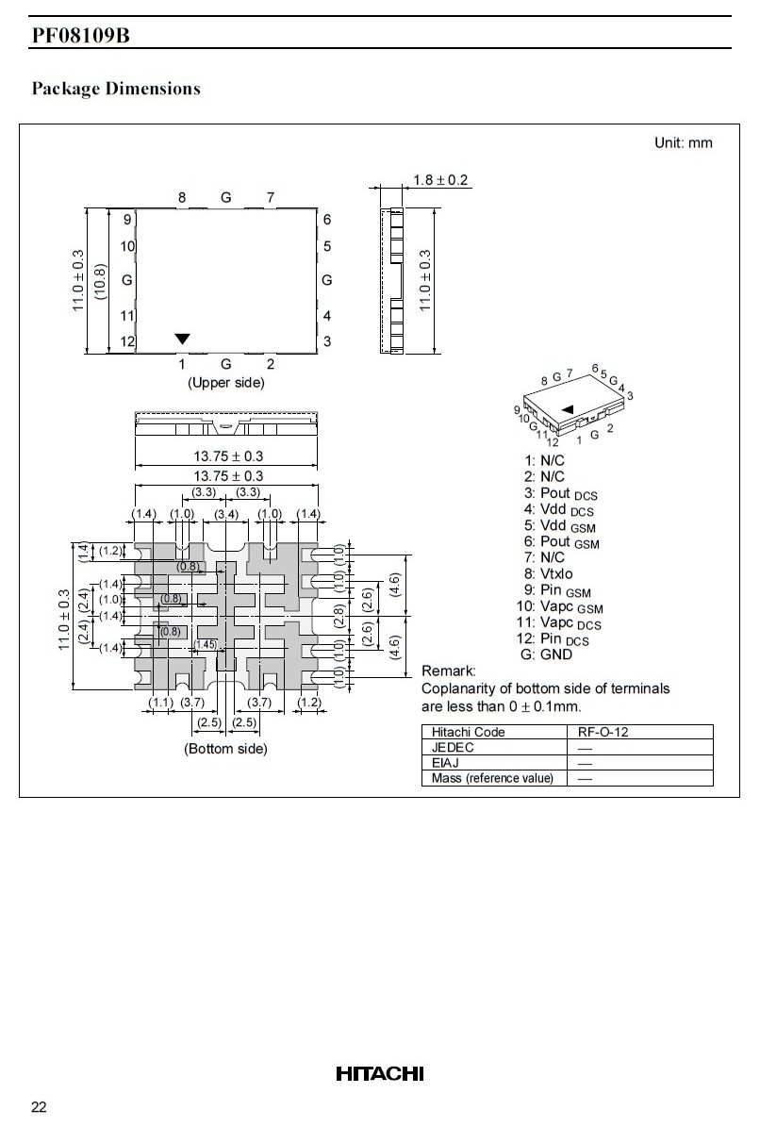

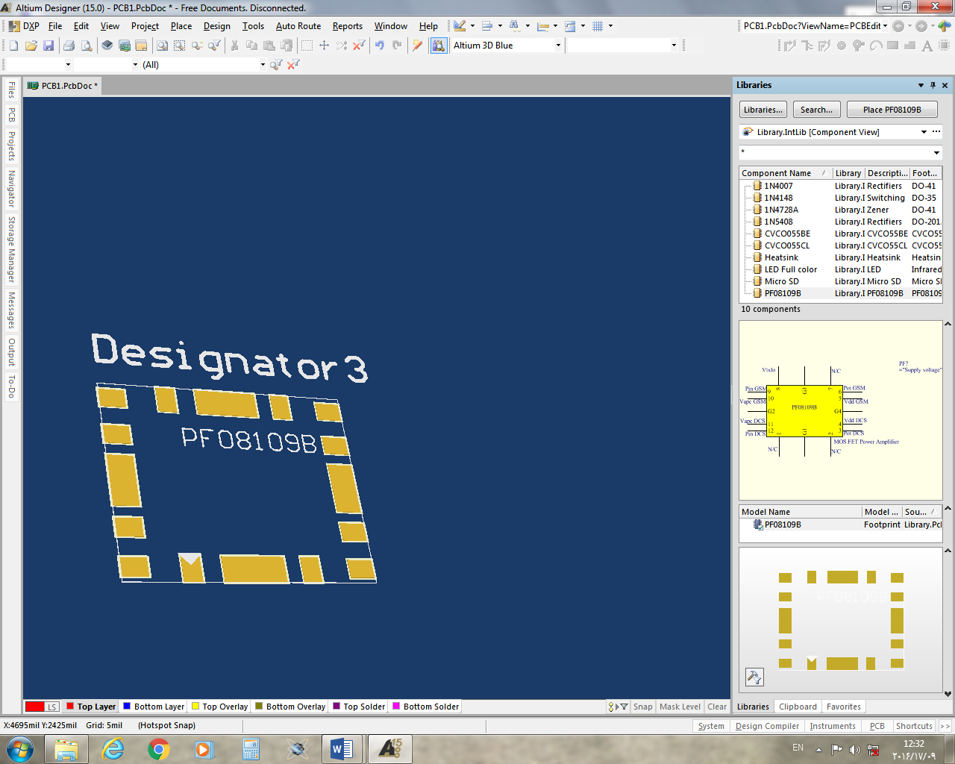

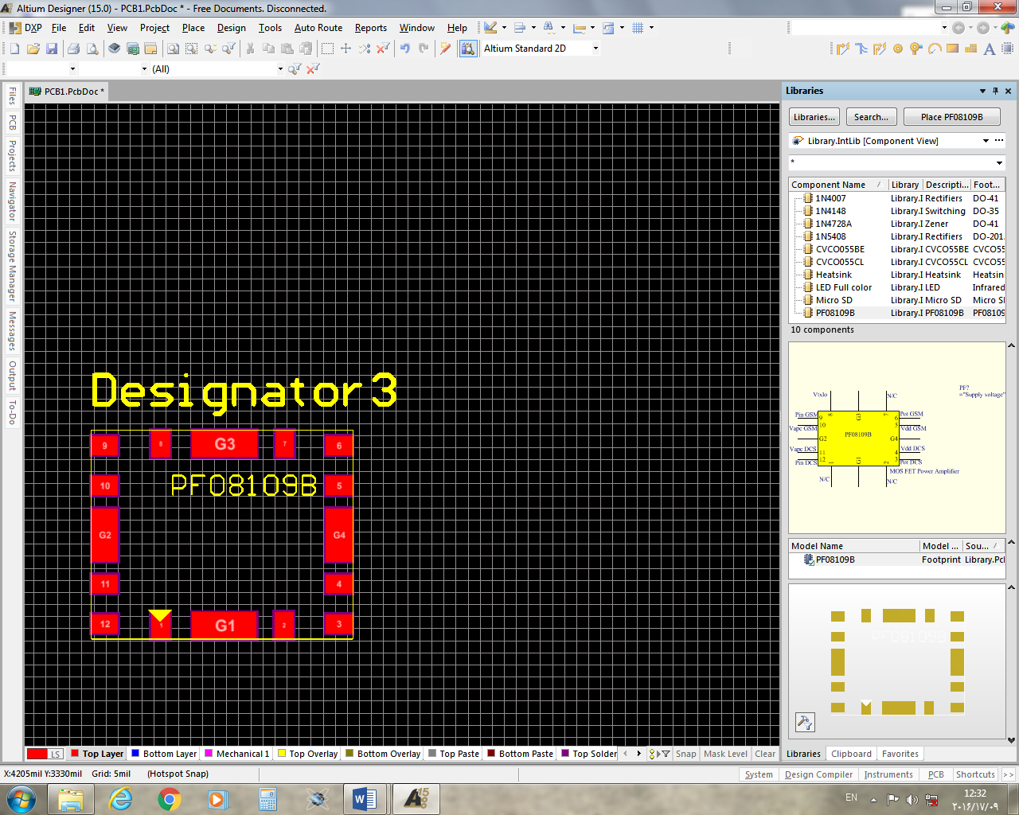

* CVCO55CL

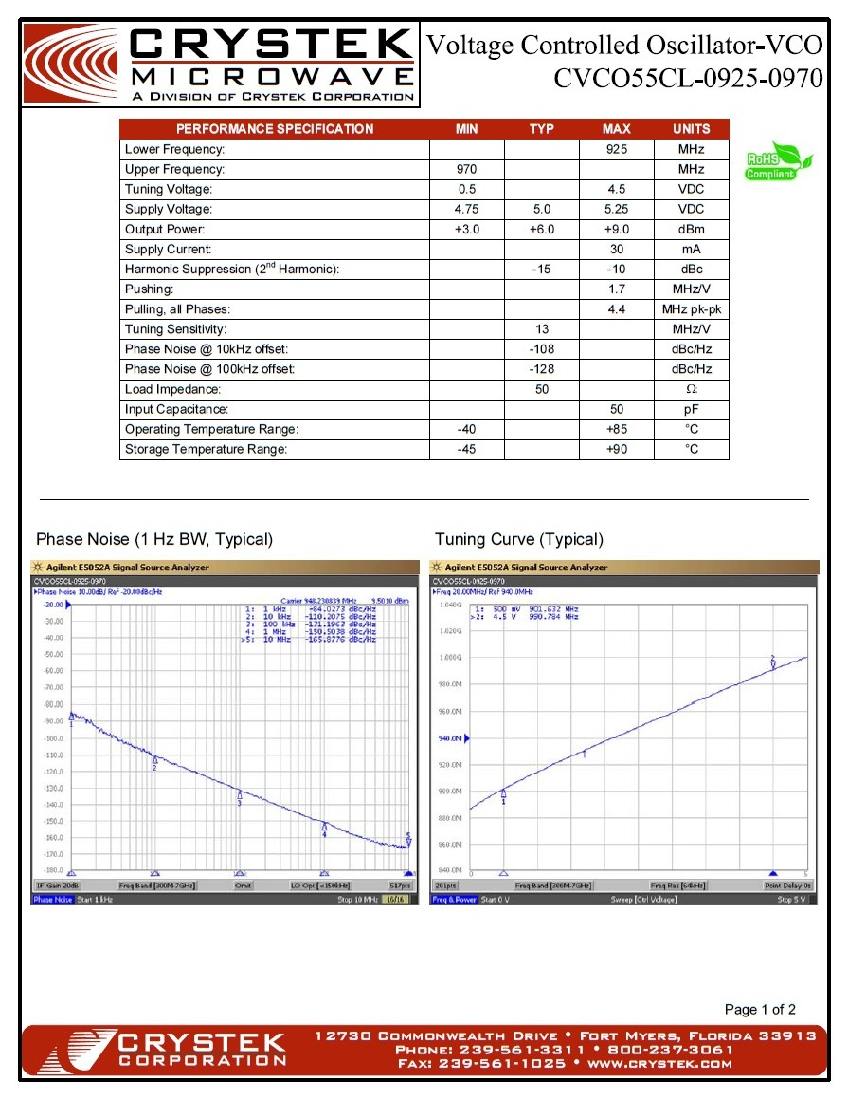

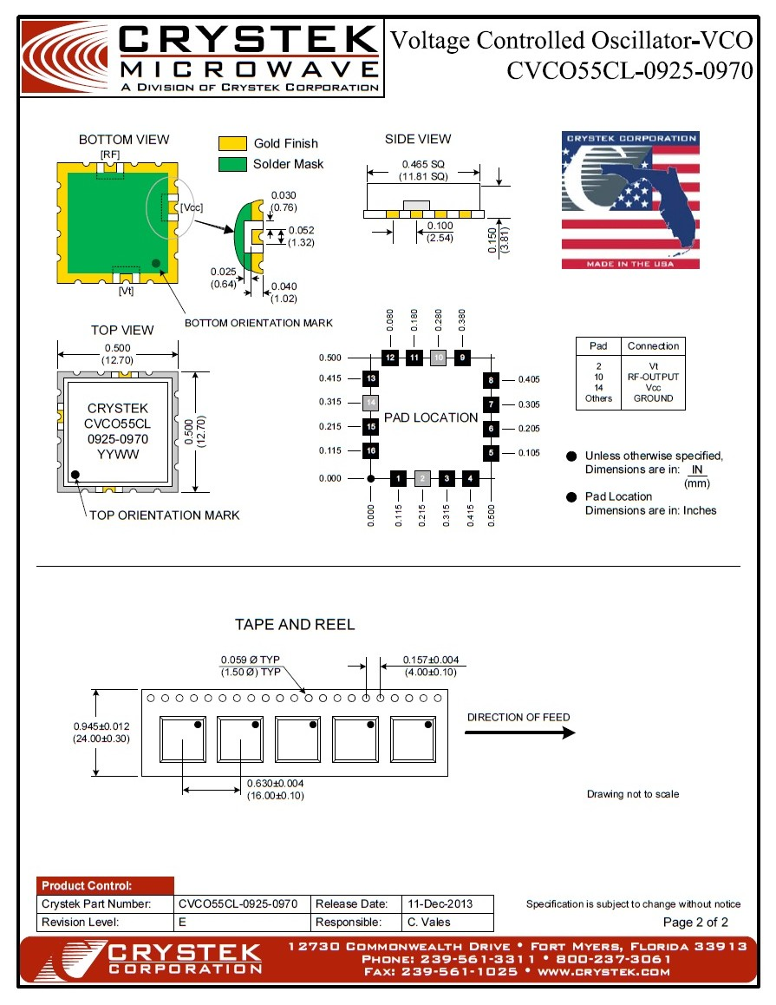

* CVCO55BE

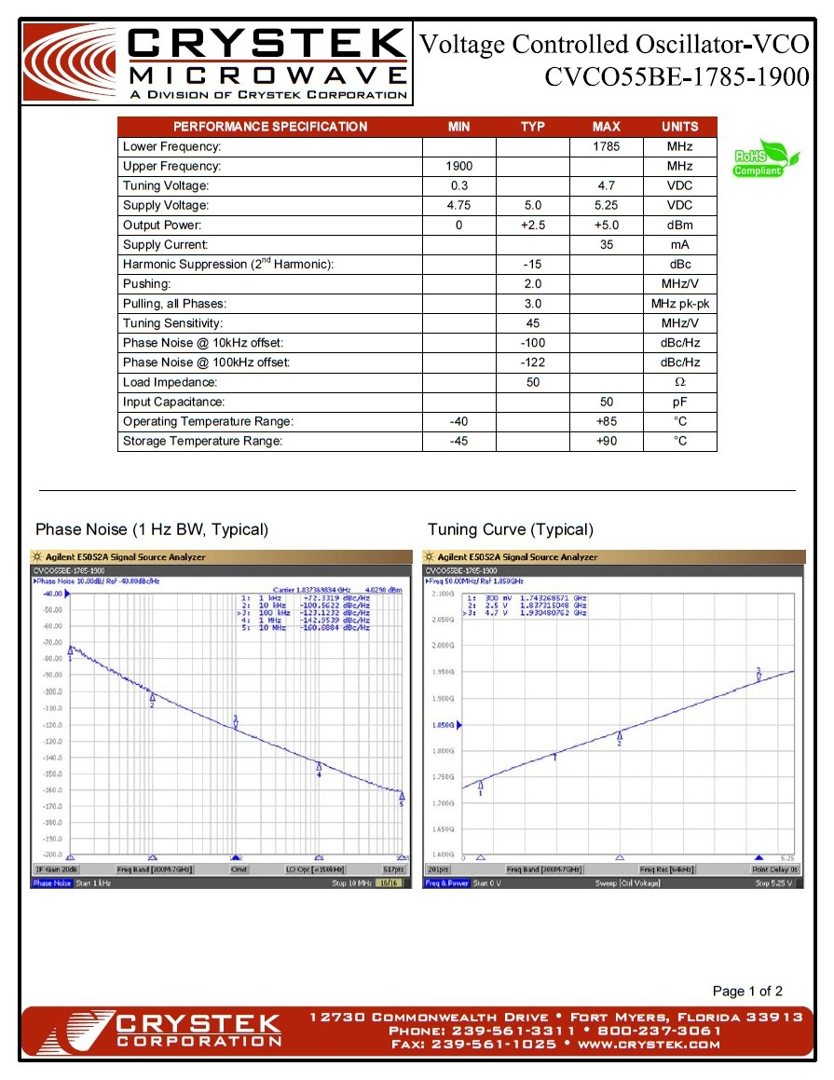

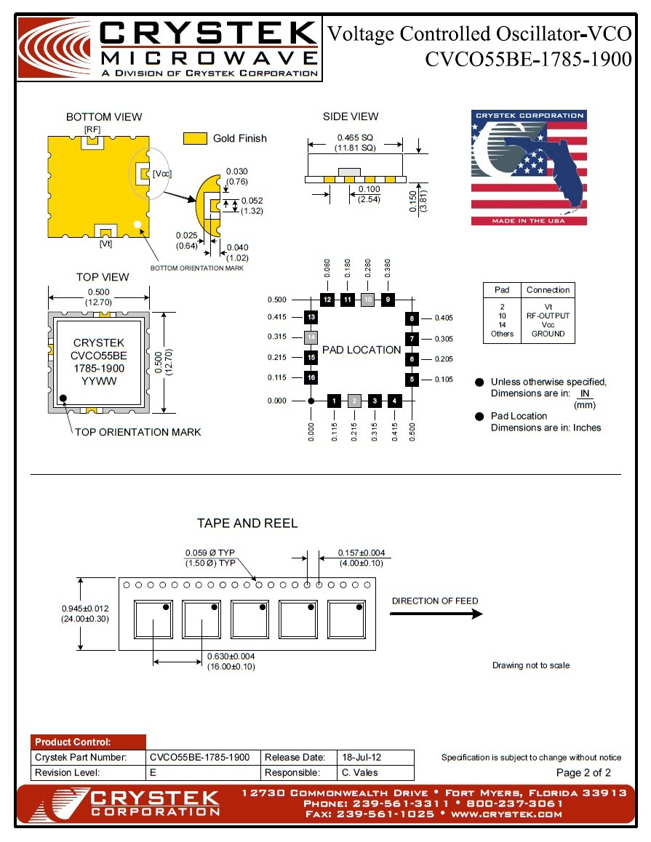

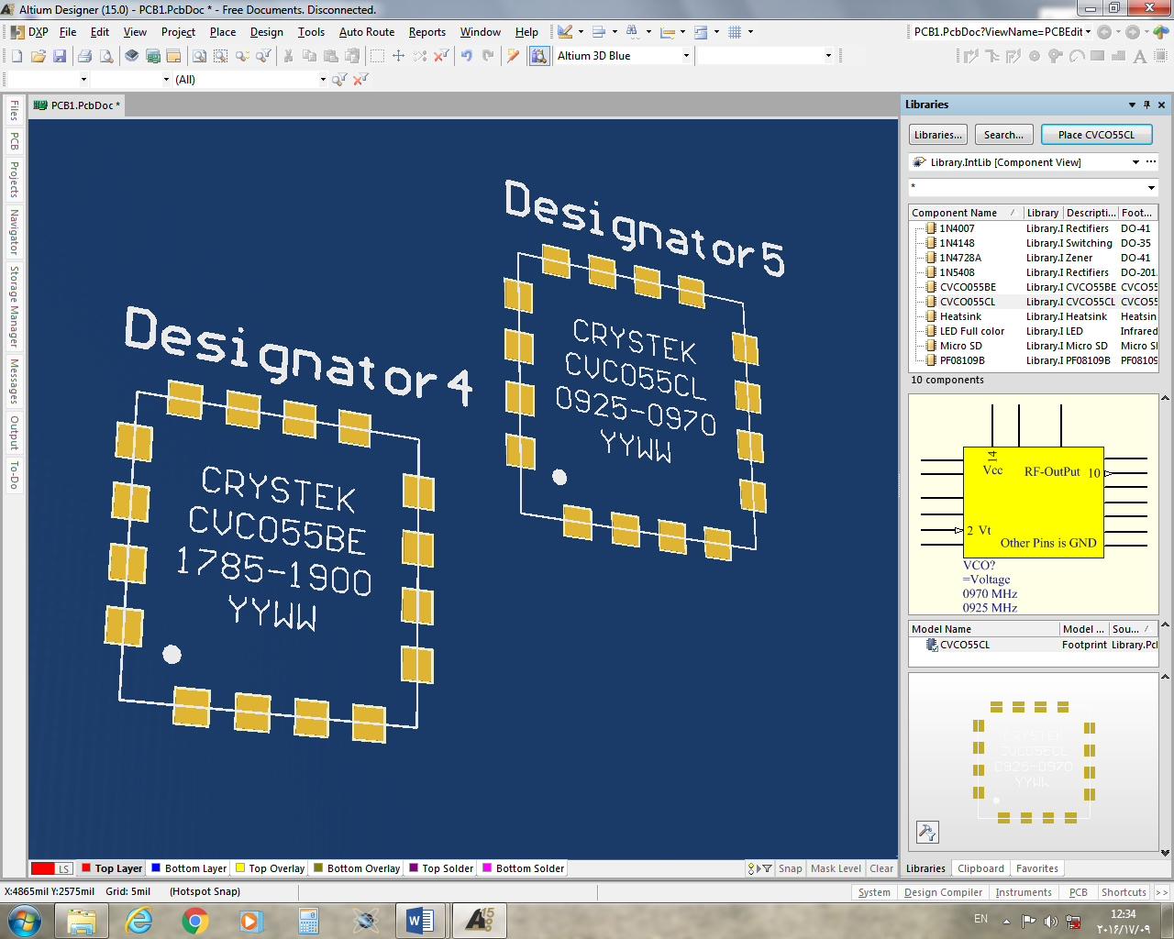

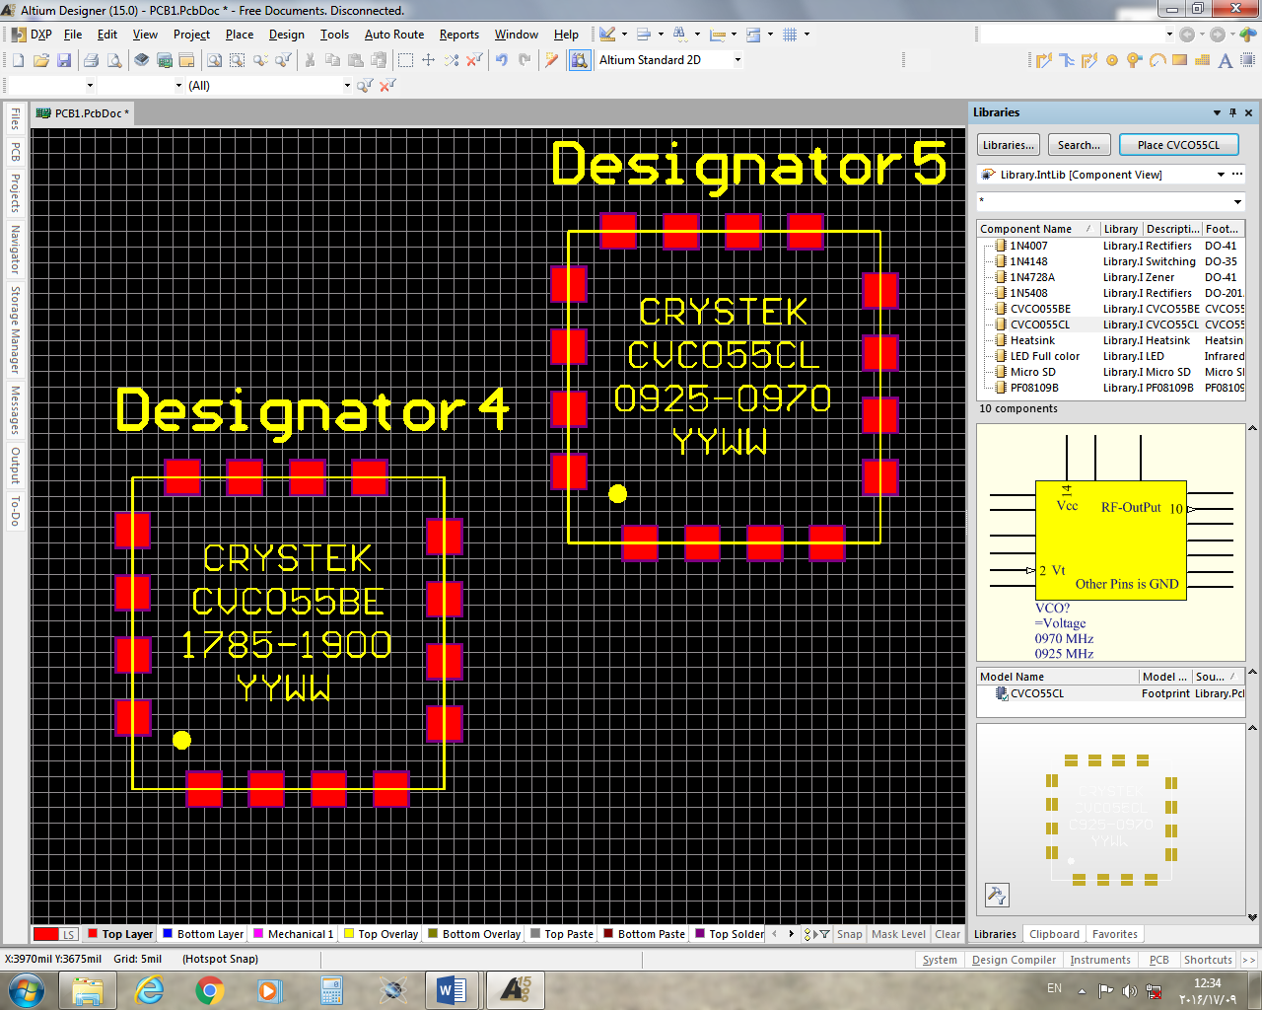

* 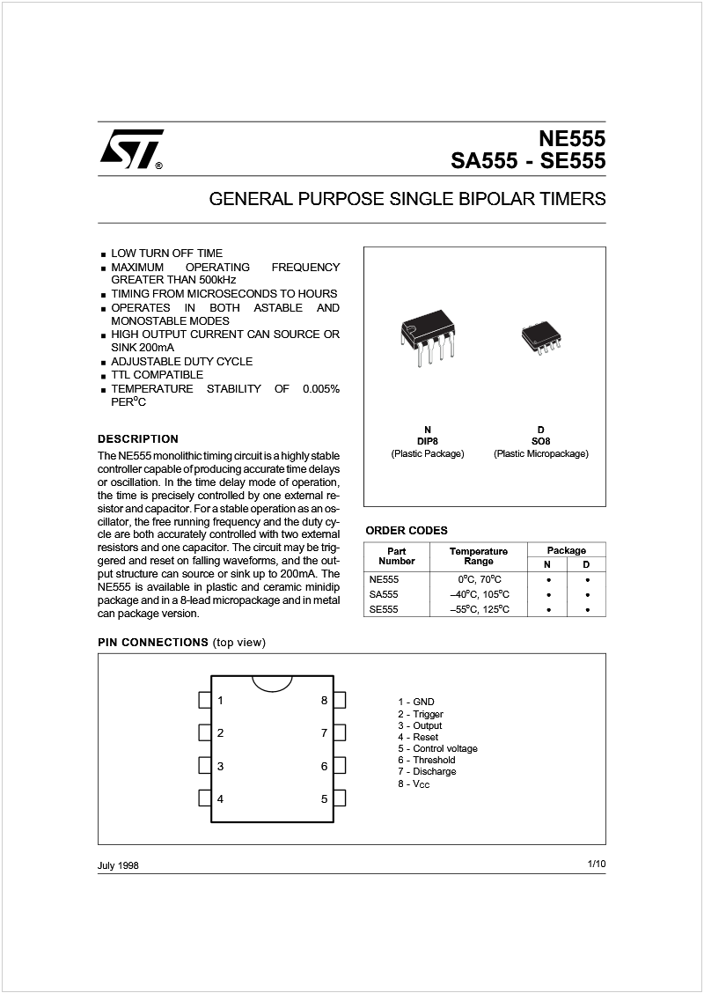
* 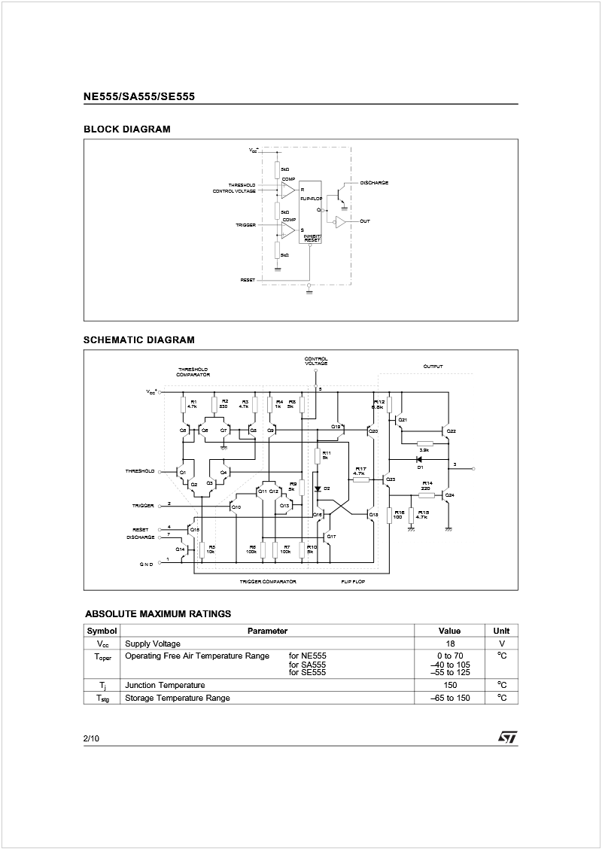
* ![متن جایگزین ایجاد شده توسط دستگاه:
  N E5551SA555!SE555
  OPhRATING CONDITIONS
  Symbol Parameter SF555 NE555 - SASS5 Unit
  Veo SupplyVoltage 45to18 , 4.5to18 V ‘
  Vt, V, V, V. Maximum Input Voltage Veo Veo V
  LCTRICAL CHARACTtRISTجCS
  Tamb = +25°C, Vcc = +5V to +15V (unless otherwise specified)
  f SF555 N F555 - SASSS
  Symbol Parameter . Unit
  ________________ MIn. Typ. Max. MIn. Typ. Max. _____
  Supply Current (RL ) (- riele 1) rnA
  LvState Vcx=+SV 3 5 3 6
  Vec=+15V 10 12 10 15
  H4State Veo=SV ____ 2 2 ____
  Timlig Error (monostable)
  (R*. 2k to 1001cc?, C = 0.1RF)
  InitialAccuracy-(note2) 0.5 2 1 3
  Drift with Temperature 30 100 50 ppntC
  Drift with Supply Voltage 0.05 0.2 , 0.1 0.5 %N ,
  Timlig Error (astable)
  (Ra, R = lIc2 to lOOkQ, C = 0.11*F,
  Veo = +15V)
  Initial Accuracy - (note 2) 1.5 2.25
  Drift with Temperature 90 150 ppntC
  Drift with Supply Voltage 015 0.3
  Va Control Voltage level
  Vcc+ISV 9.6
  Vcc=+5V 2.9
  10
  3.33
  10.4 9
  3.8 2.6
  10
  3.33
  11
  4
  V
  Vth Threshold Voltage V
  Vce=+15V 94 10 10.6 8.8 10 112
  VccnSV 21 3.33 4 , 24 3.33 42
  a, Threshold Current - (note 3) “] 0.1 025 0.1 0.25 gA
  \% Trigger Voltage V
  Vcc=+15V 4.8 5 5.2 4.5 5 5.6
  ____ _____ 1.45 1.67 1.9 j 1.1 167 22
  Trigger Current (V = 0V) _________ 0.5 0.9 0.5 2.0 ______
  V Reset Voltage - (note 4) 04 01 1 04 0.7 1 V
  ‘ Reset Current
  V = +04V 0.1 0.4 0.1 0.4
  V=0V 0.4 1 0.4 1.5
  Va Low Level Output Voltage
  Veo = +15V, Io(ir*) = lOrnA 0.1 0.15 0.1 0.25
  Ioor* = 5ŒnA 0.4 0.5 0.4 OE75
  Io(fl) = bOrnA 2 22 2 2.5
  Io(n) = 200rnA 2.5 2.5
  Veo = +5V, IOirهc) = BrnA 0.1 025 0.3 0.4
  _______ Io(n) = SrnA ______ 0.05 02 0.25 0.35 ______
  VON Hi Level Output Voltage
  Veo = +15V, Ios = 200mA 12.5 12.5
  = lOOmA 13 13.3 12.75 13.3
  Vœ= +5V,  = lOOmA 3 3.3 275 3.3
  Notes: 1. Supply arrant when oaput ،B hij is t)pIcaIly I mA isse.
  2. TestedstVcc=tSVendVoctlSV.
  3. This will determine the maximum vat us of RA t Rs frs tlSV operaton the max total is R = 2OMQ and for 5V operation
  the max total R = 3.SMn.
  aiio](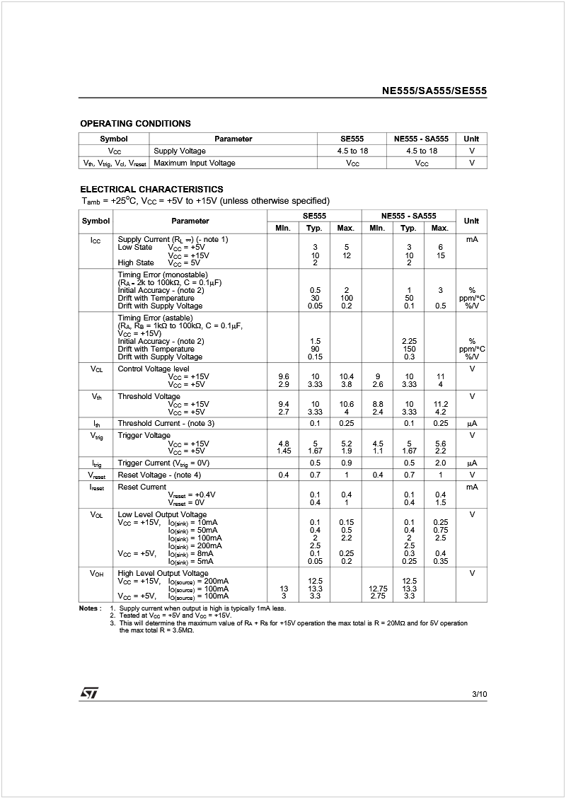)
* 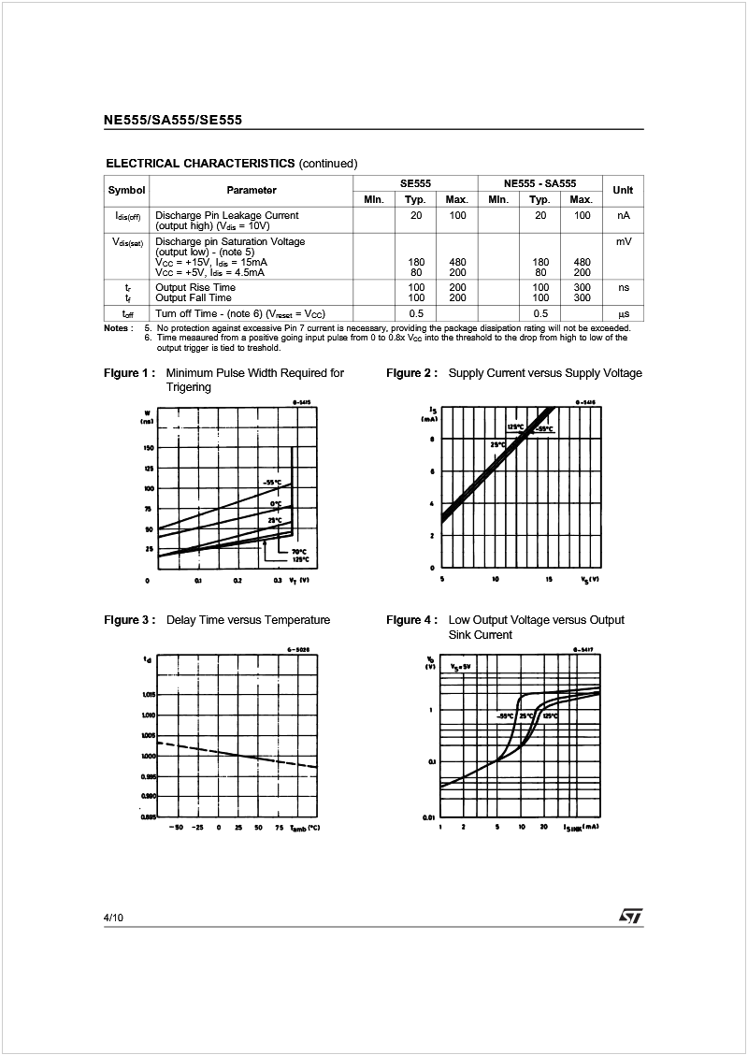
* 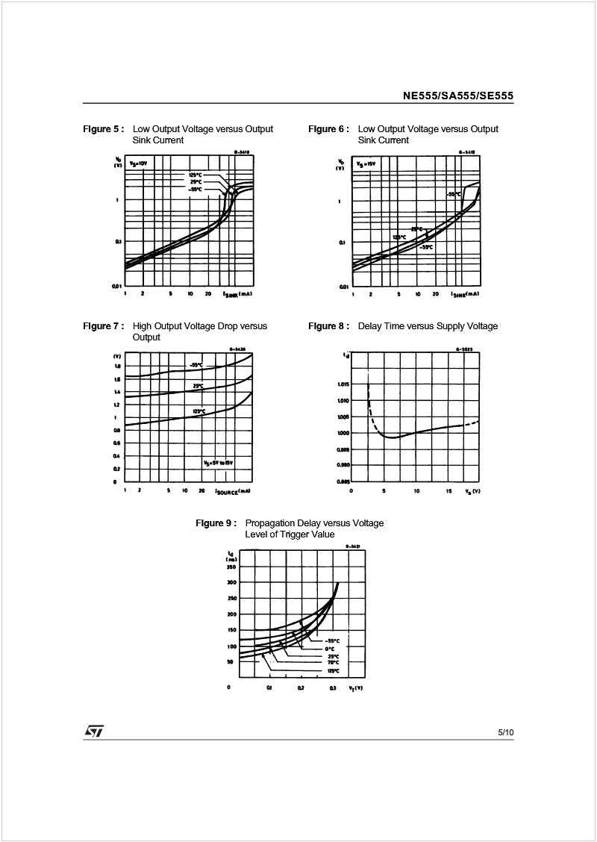
* ![متن جایگزین ایجاد شده توسط دستگاه:
  N E55515A555!S E 555
  APPLICATION INFORMATION
  MONOSTA&E OPERATION
  In the monostable mode, the limer functions as a
  one-shot. Referring to fIgure 10 the external capaci
  tor is initially held discharged by a transistor inside
  the timer.
  FIgure lo
  The cimu triggers on a negative-going input signal
  when the level reaches l/3Vcc. Once triggered, the
  ctcuit remains in this state until the set time has
  elapsed, even if it is triggered agar during this in
  tervaL The duration of the output H 10H state isgiven
  by t = 1.1 RiCi and is easily determined by
  fIgure 12.
  Notice that since the charge rate and the threshold
  level of the comparator are both directly proportional
  to supply voltage, the timing interval is independent
  of supply. Applying a negative pulse simultaneously
  to the reset terminal (pin 4) and the trigger terminal
  (pin 2) duflng the timrg cycle discharges the exter
  nal capacitor and causes the cycle to start over. The
  timrg cycle now starts on the positive edge of the
  reset pulse. During the lime the reset pulse in ap
  plied, the output is driven to its LOW state.
  When a negative trigger pulse is applied to pin 2, the
  flip-flop is set, releasing the short circuit across the
  external capacitor and driving the output HIGH. The
  voltage across the capacitor increases exponen
  lially with the time constant t = RiCi. When the volt
  age across the capacitor equals 2I3V, the compa
  rator resets the flip-flop which then discharge the ca
  pacitor rapldly and drivers the output to its LOW
  state.
  Figure 11 shows the actual waveforms generated in
  this mode of operation.
  When Reset is not used, it should be tied high to
  avoid any possibly or false triggering.
  FIgure lI
  t0.i msidiv
  Rl ‘9.lkc2,C1 =OEO1gF,Ri1l)
  FIgure 12
  C
  (MF)
  10
  1.0
  0.1
  0.01
  o.o&1
  ASTABLE OPERATiON
  (id)
  When the dra.iit is connected as shown in figure 13
  (pin 2 and 6 connected) it triggers itself and free runs
  as a miitivibrator. The extemal capacitor charges
  throu&I Ri and R2 and discharges through R2 only.
  Thusthedutycyde maybe preciselysetbythe ratio
  of these two resistors.
  In the astable mode of operation, Ci charges and
  discharges between 1/3 Vœ and 2/3 Vcc. M in the
  triggered mode, the charge and discharge times and
  therefore frequency are independent of the supply
  voltage.
  —Sa ISV
  Thw.
  Rl
  =cl
  CAPAcITOR VOLTAGE = 2.OVidiv
  10 100 1.0 10 100 10
  FW ma ma ma s
  6/10](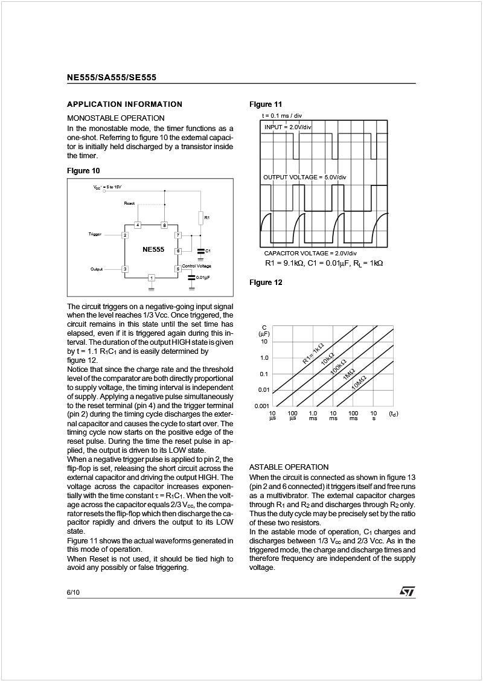)
* 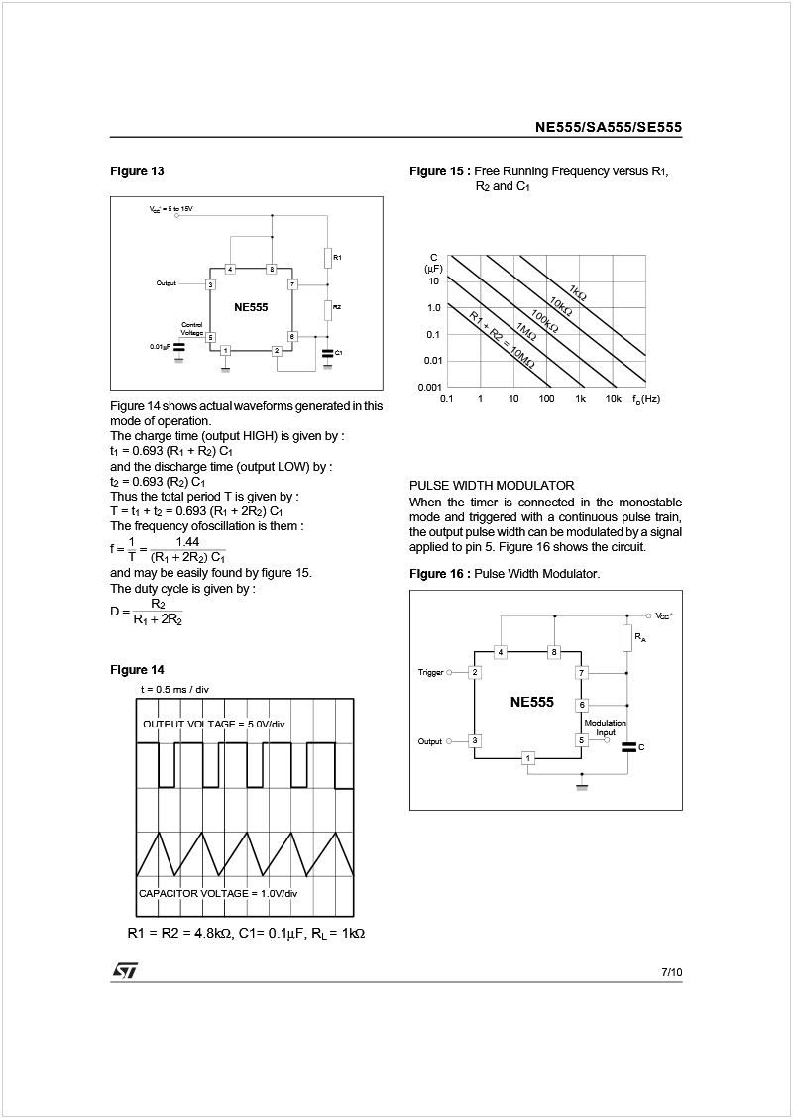
* 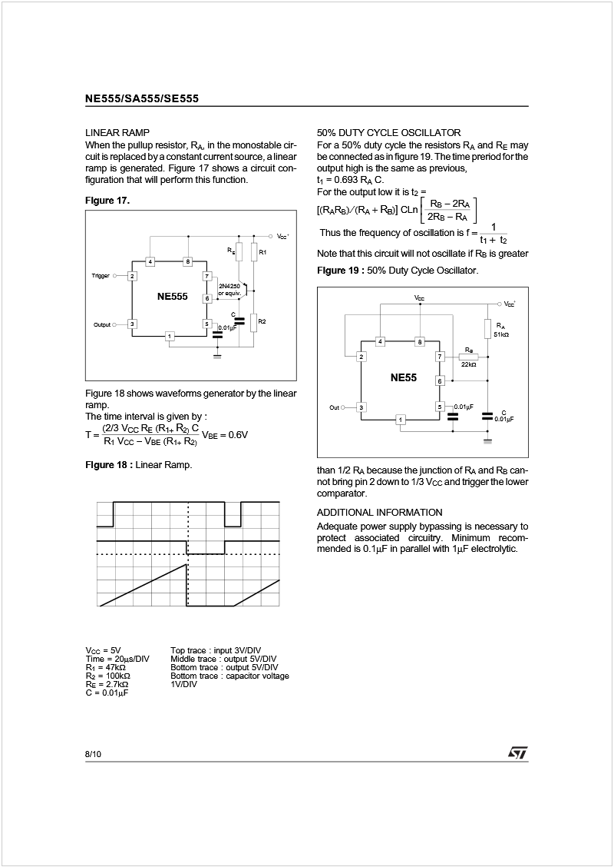
* 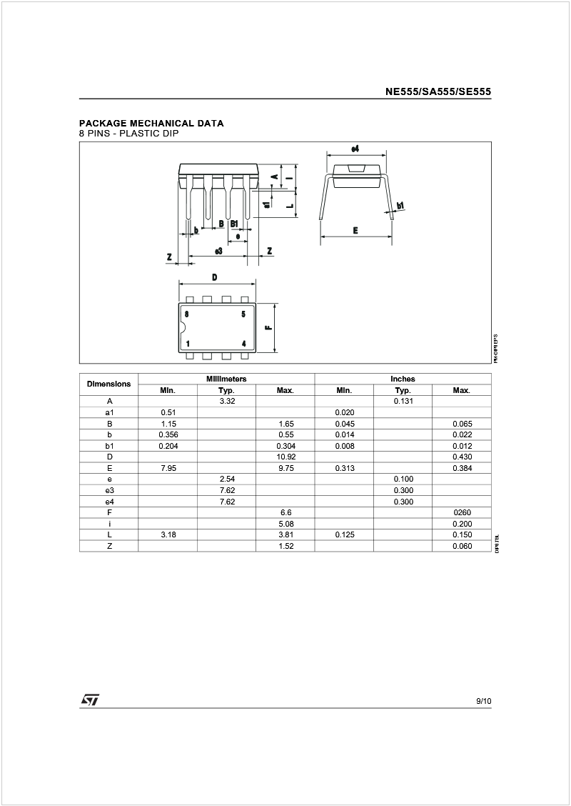
* 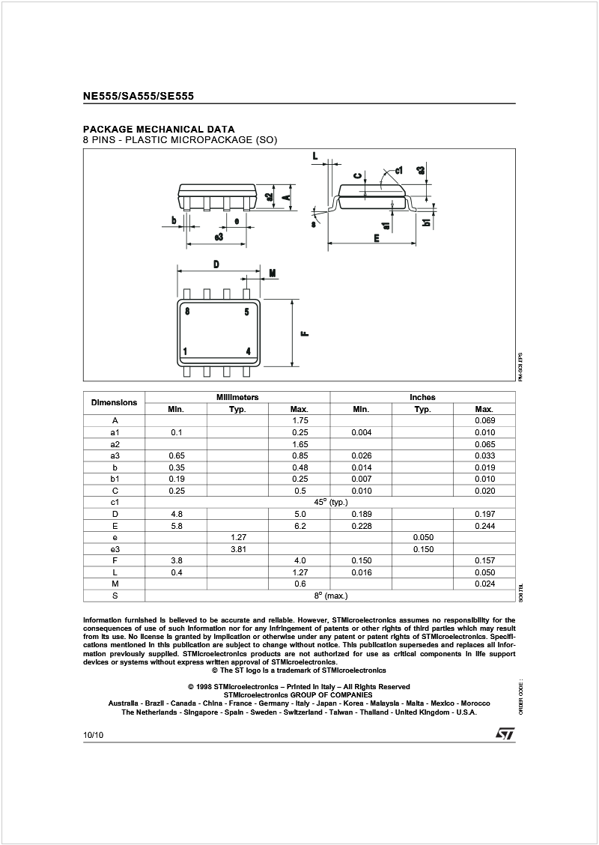

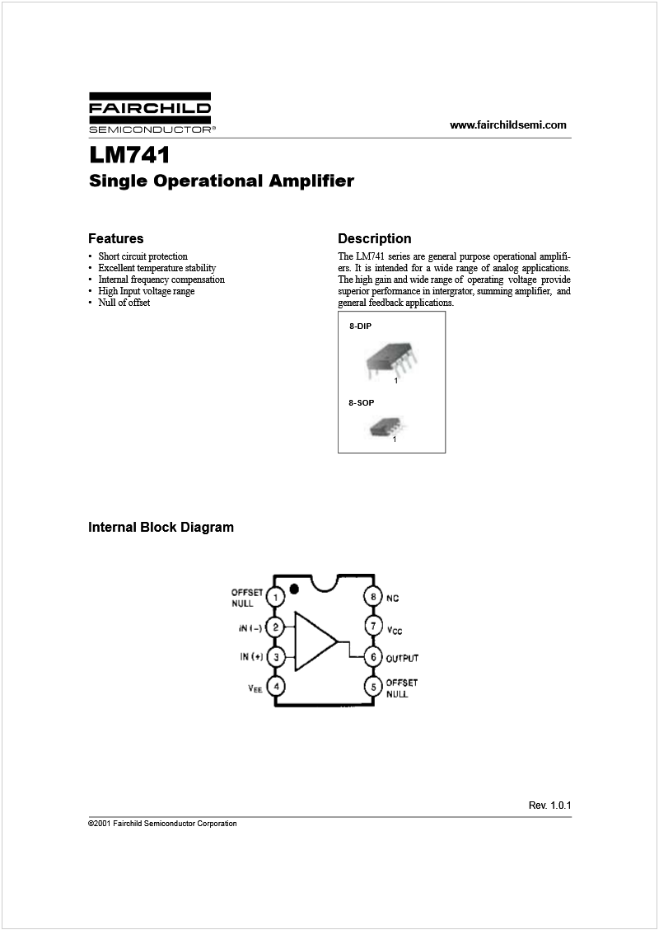

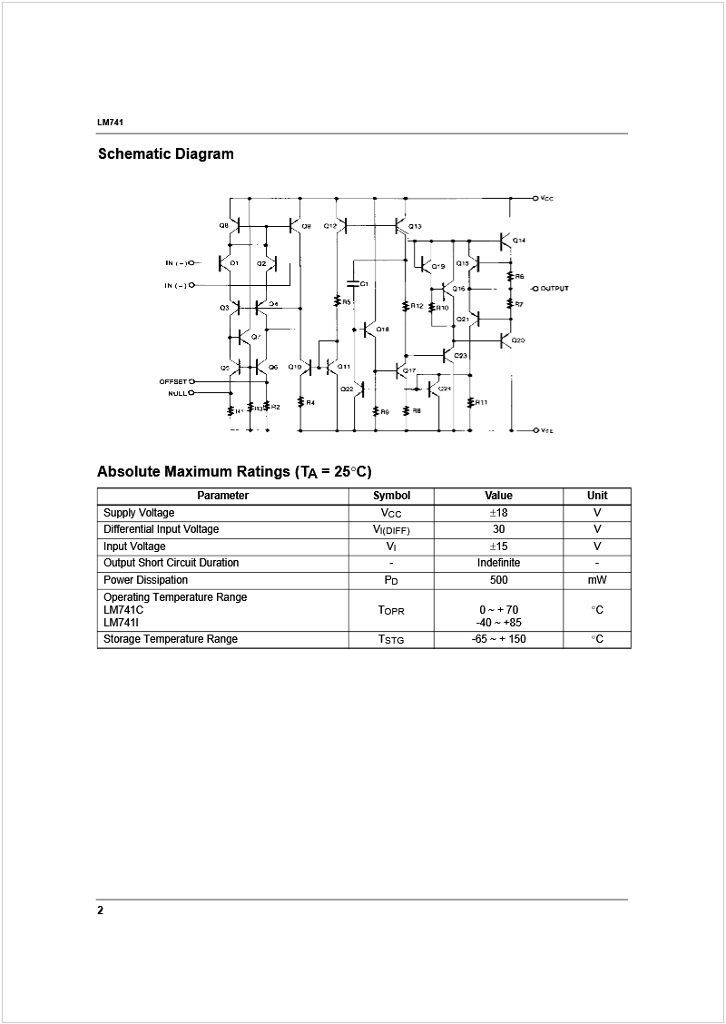

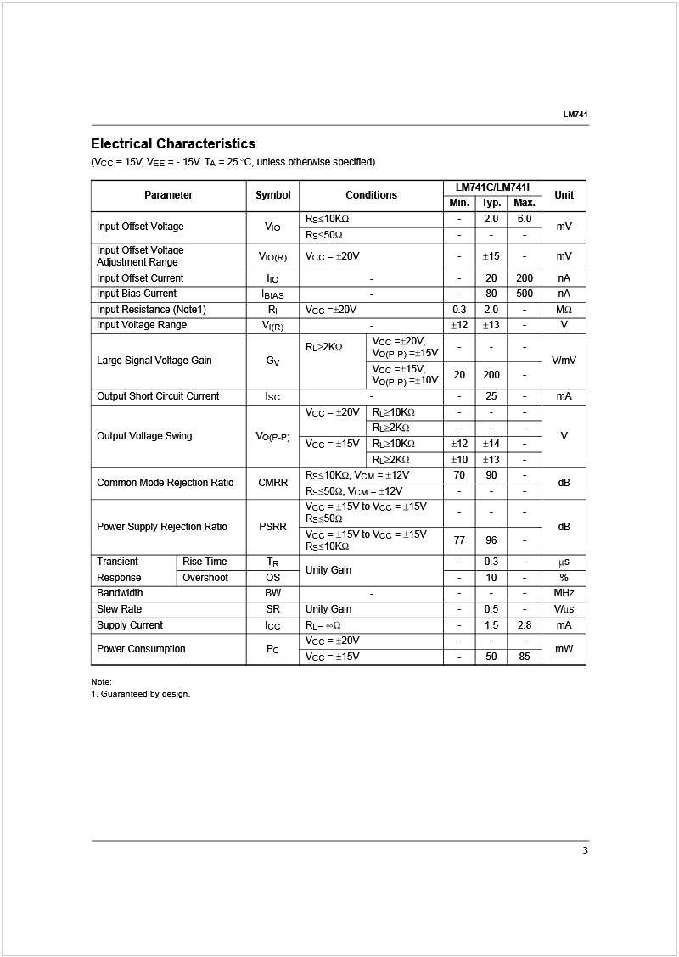

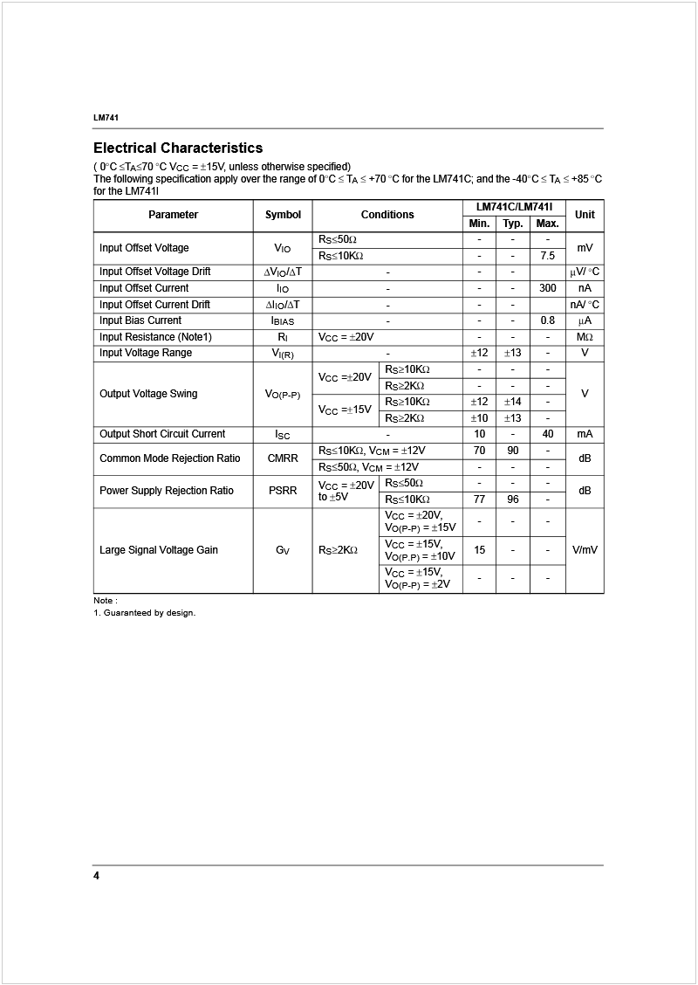

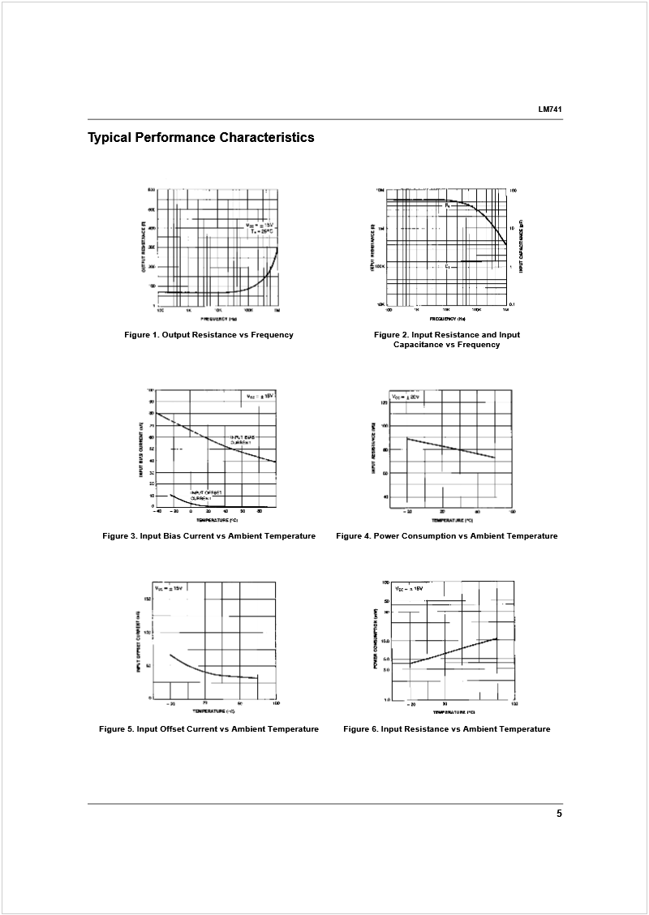

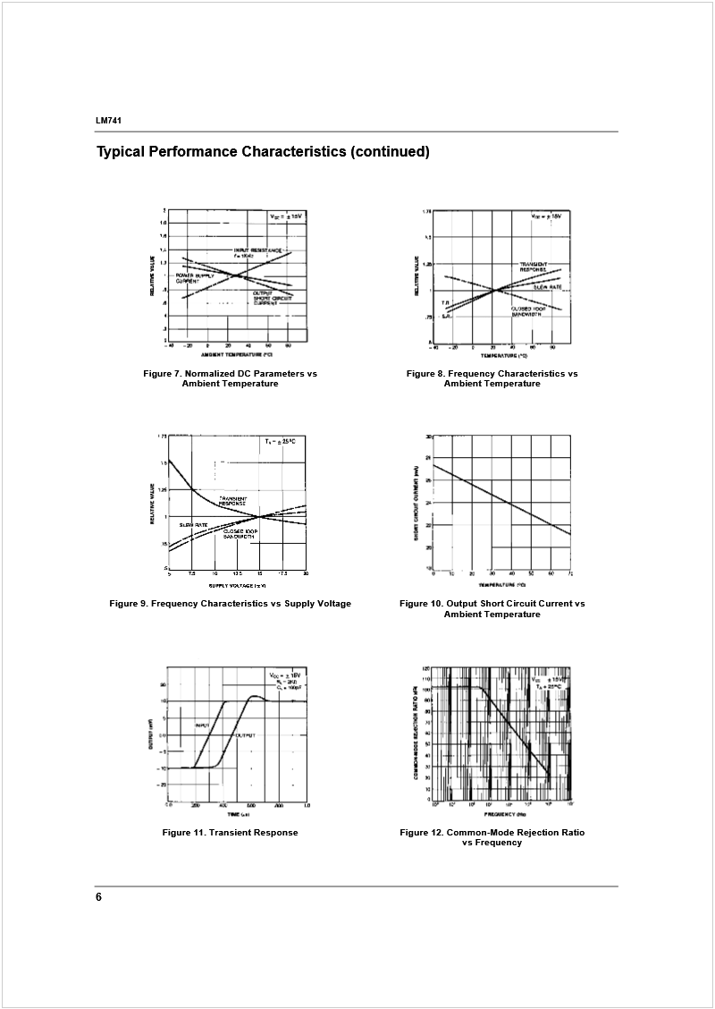

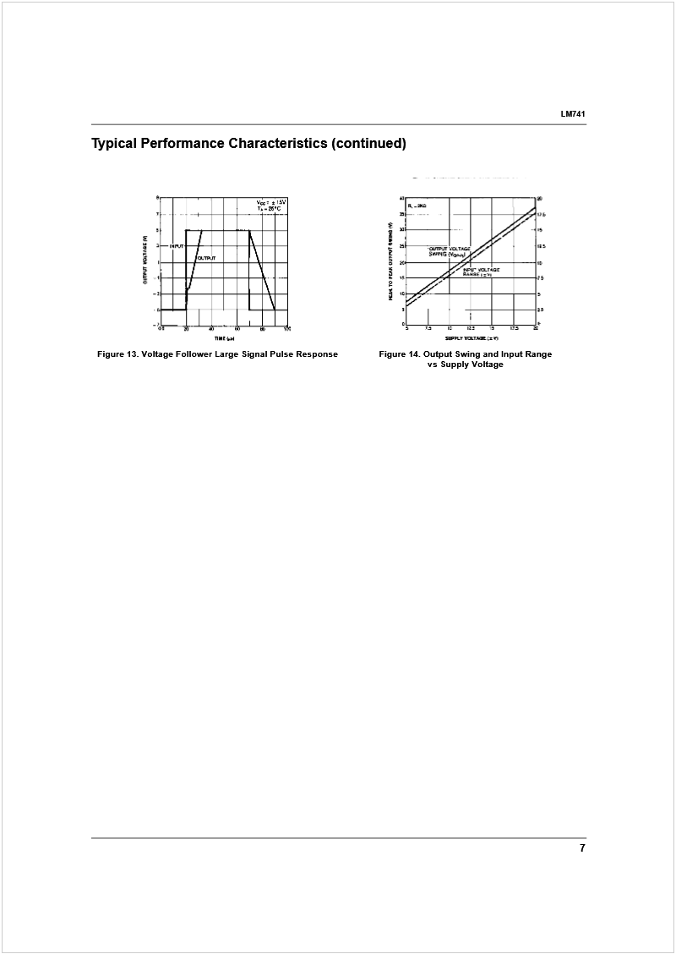

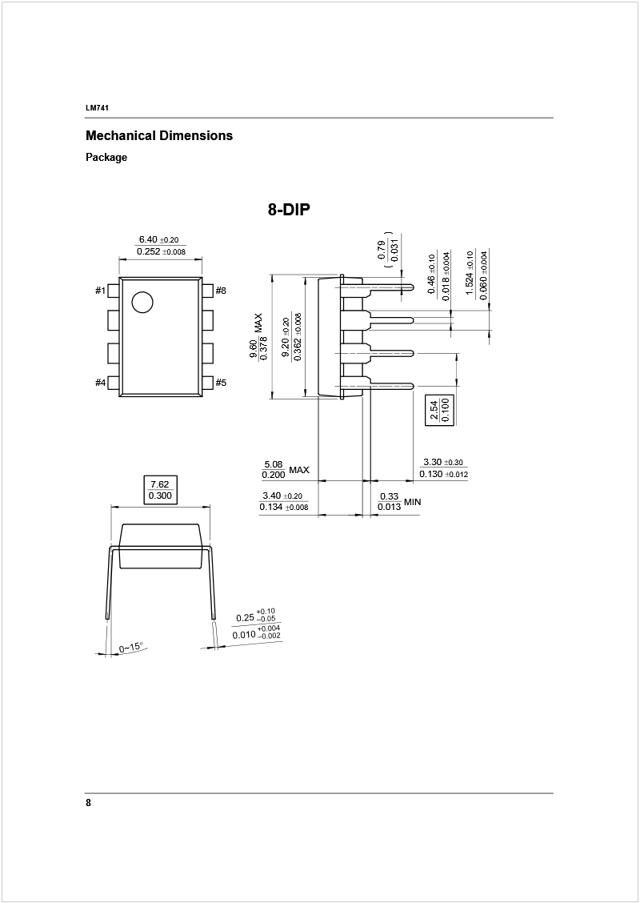

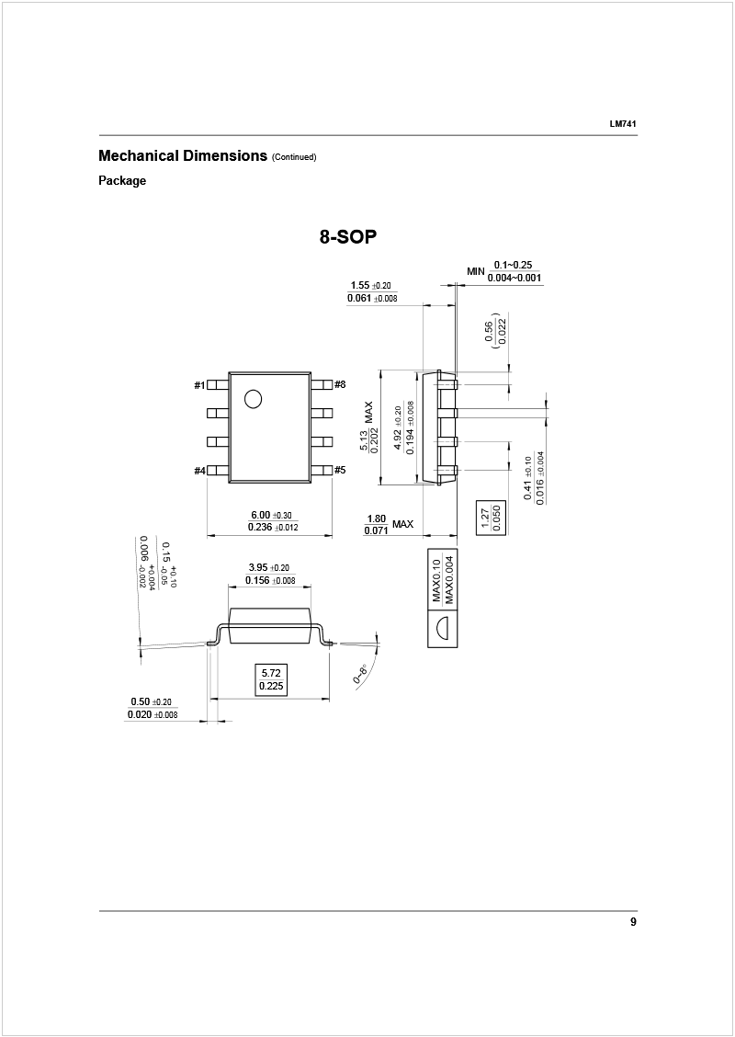

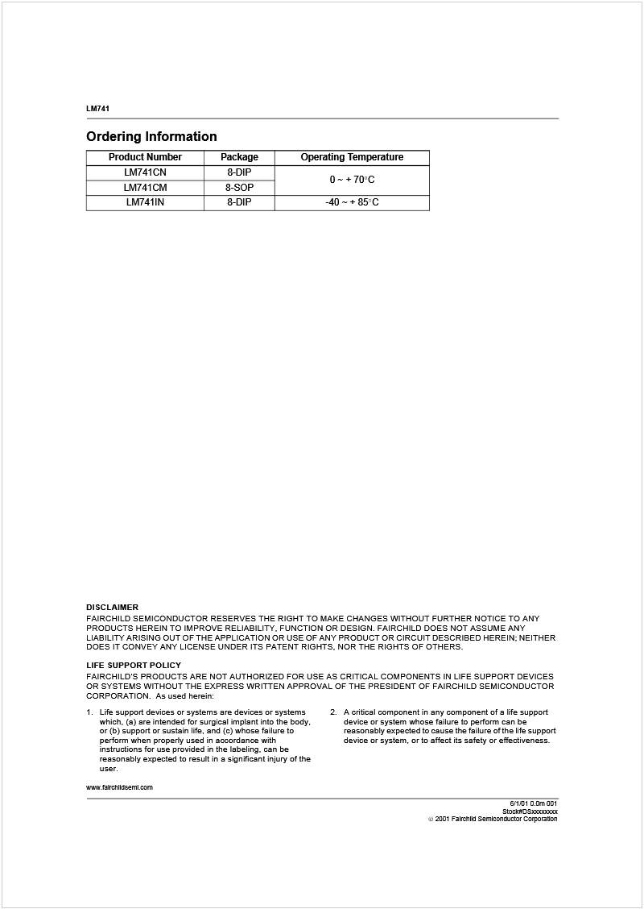

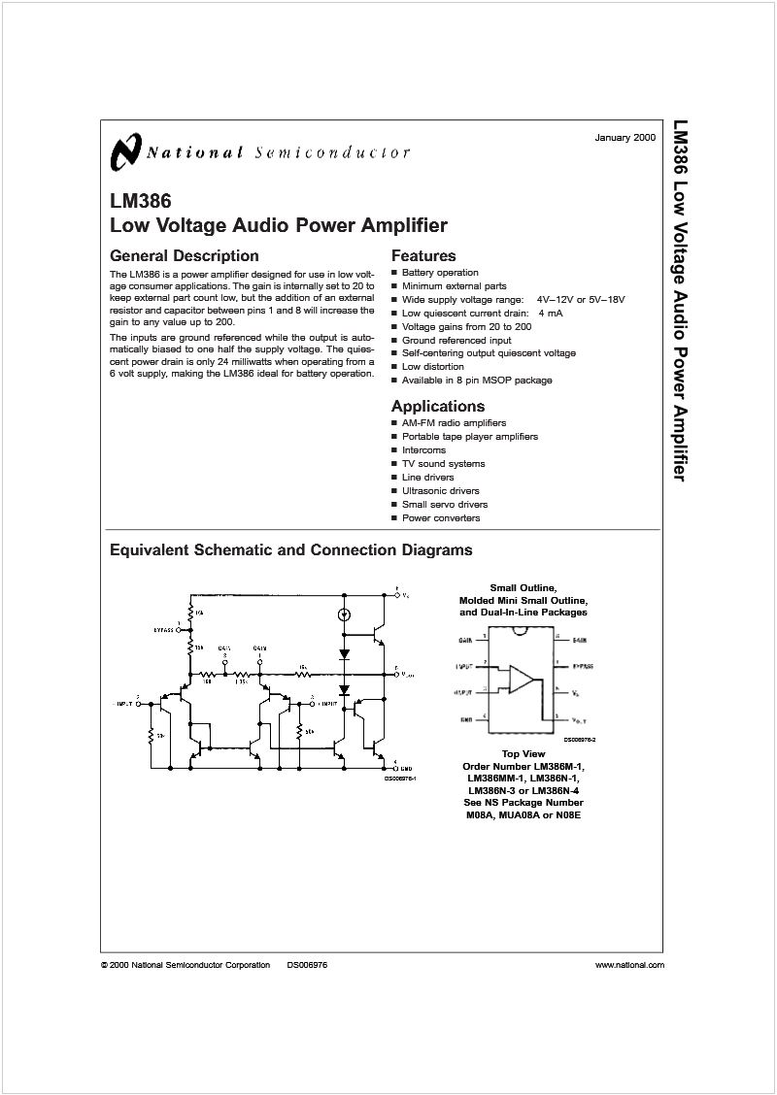

![متن جایگزین ایجاد شده توسط دستگاه:
Absolute Maximum Ratings (NEW 2)
If MilitarylAerospace specified devices we required,
please contact the National Semiconductor Sales Office!
Distributors for availabdity end specifications.
Supply Voltage
(LM3B6N-1, -3. LM3S6M-1)
Supply Voltage (LM386N-4)
Package Dissipation (Note 3)
(LM3B6N)
(LM3B6M)
(LM3B6MM-1)
Input Voltage
Storage Temperature
Operating Temperature
.kndion Temperature
Soldering Information
Duel-In-Une Package
Soldering (10 sec)
SrrtaJI Outline Package
(SOIC and MSOP)
por Phase (60 sec)
isv Infrared (15 sec)
22V See AN-450 Surface Mounting Methods and Their Effect
ou Product Reli&dity” for other methods of soldering
surface mount devices.
Thermal Resistance
0ic (DIP)
9 (DIP)
O (SO Package)
O (SO Package)
O (MSOP)
0c (MSOP)
Electrical Characteristics (Notas 1.2)
TA = 2WC
Parameter
Conrhtions
Min
Typ
Max
Units
Operating Supply Voltage (V8)
LM386N-1, -3, LM386M-1. LM3S6MM-1
LM386N4
4
5
12
18
V
V
Qtàescent Csrent (I&
V6V. V,0
V8 = 6V, R = 80. THD = 10%
V8 = 9V. R = 80. THD = 10%
V8 = 16V, RL = 320, THD = 10%
250
500
700
4
325
700
1000
8
mA
mW
mW
mW
Output Power (P0)
LM3B6N-1, LM386M-1. LM3B6MM-1
LM386N-3
LM3B6N-4
Voltage Gain (Ay)
V8 = 6V. f = 1 kHz
lopFfrtwnPinlto8
26
46
dB
dB
Bandwidth (8W)
V8 = 6V, Pins 1 and 8 Open
300
kHz
Total Harmort Distortion (THD)
V8 = 6V. R = 80. P = 125 mW
f = 1 kHz. PIns 1 end 8 Open
0.2
%
dB
Power Supply RejecSion Ratio (PSRR)
V8 = 6V, f = 1 kHz,  = 10 luF
Pins 1 and 8 Open. Referred to Output
50
Input Resistance (RIN)
Input Bias Csrent Q)
V8 = 6V. Pins 2 and 3 Open
50
250
kf)
nA
wwwstatlongœ,n
lo
lo
n
2
-j
+260’C
+215C
+220C
126W
0.73W
0.sg5W
±0.4V
-65’C to +150’C
0’C to +70’C
+150’C
37’CIW
107’CM
35CM
172’C/W
210’OW
56CM
Nota 1: All volbgas n maasiaad wit tespad t tha round pin, uI athara spad.
Nota 2: Alnoluta PAtàrnm Ratings indcat mils beyond wt’i& darrago t tilo dace tray nr. Opualing Ratings indicate oondrlions f attirA, tue daca is tiro
deal, but do not gunr*a npwٌc parfarnraica livra. Elaterci Clwraa ata DC aid AC alaَic& spacrflcabois tar dar poewaibrast ordthoma wild, pie’
arta  parfumanoa hints This assr ta ta devisa à within ta Oparatng Rabrs. Spacificars n not guaranteed for paranre*an atare no lint is
jvw. tsar, ta tyl vahia is a good indication of darca pafonrenca.
Nota 3: Far opo’ation in avèrent tarnparabns above 25t, ta dace insist be darted basad on a 150C masnvsrr pnflon tarnçaralura aid 1) a thanrnnd rasAs
laica of IUTCJW jiaicticœi lo a,rbar* for ta dund-un-lina pa&aga ait 2) a tamal masAstanca of 170CM for ta wrist cudu’a pacliaga.
2](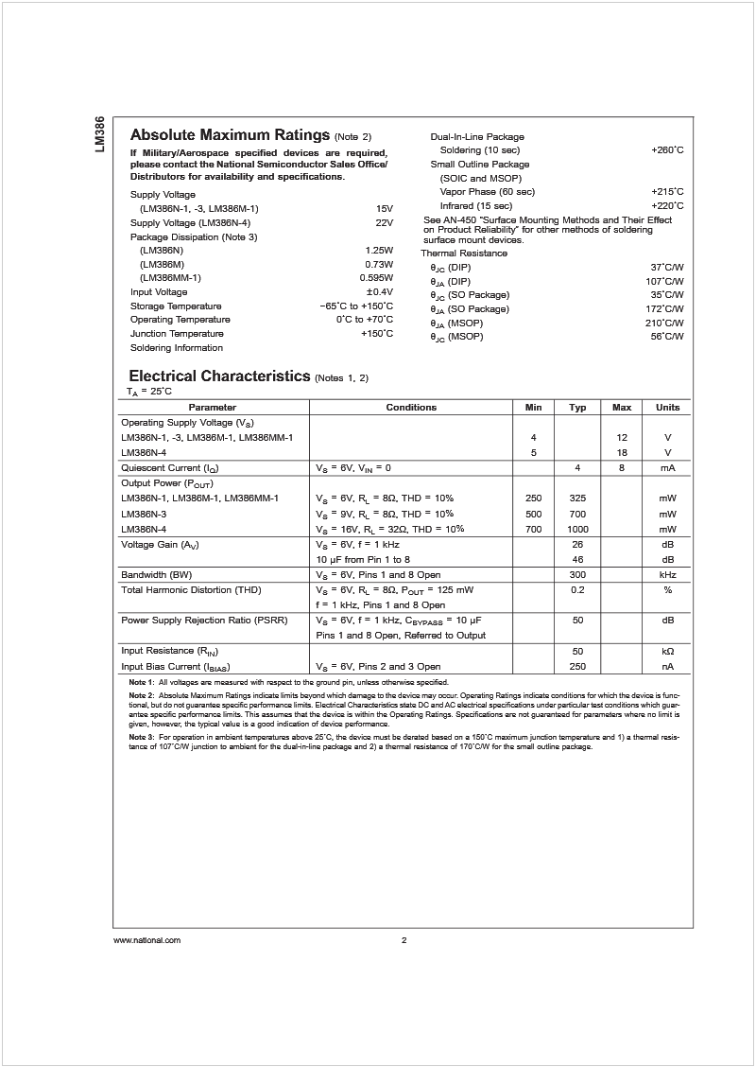)

![متن جایگزین ایجاد شده توسط دستگاه:
Application Hints
GAIN CONTROL
To make the LM386 a mare versatile amplifleç two pins (1
and 8) are provided for gain control. With pins 1 and 8 open
the 1.35 1d2 resistor sets the gan at 20(26 dB). If a capacitor
is put from pin 1 to 8. bypassing the 1.35 kfl resistot the
gلn will go up to 200 (46 dB). If a resistor is placed r series
with the capaُtoç the gain can be set bany value from 20
b 200. Gain control can also be done by capacitively cou
pling a resistor (or FET) from pin 1 to ground.
Additionel external components can be placed in parallel
with the internal feedbadc resistors b tailor the gain and fre
quency response for individuel applications. For example.
we can compensate poor speaker bass response by fre
quency shaping the feedbeclc path. TP1s is done with a series
RC from pin 1 to 5 (paralleling the internal 15 kO resistor).
For 6 dB effective bass boost R E 15 ItO, the lowest velue
for good stable operation is R = 10 1rO if pin Sis open. (pins
1 and 8 are bypassed then R as low as 2 kO can be used.
This restriction is because the amplifier is only corrçensated
for closed-loop gains greater than 9.
IWUT BIASING
The schematic shows that both inputs are biased b ground
with a 50 kO resistor The base ctwrent of the input transis
tors is about 250 nA. so the inputs are at about 12.5 mV
when left open. lithe & source resistance driving the LM3SC
is higher than 250 kO it will contribute very little additional
offset (about 2.5 mV at the input 50 mV st the output). If the
dc source resistance is lass than 10 kO. than shorting the
unused input b ground will keep the offset low (about 2.5 mV
at the input 50 mV at the output). For dc source resistances
between these values we ca, dminate excess offset by put
ting a resistor iron, the unused input to ground. ecial in
value b the dc source resistance. Of course all offset prob
lems ae eliminated if the input is cepecitivaly cotçled.
When using the LM388 with higher gains (bypassing the
1.35 kO resistor between pins 1 and 8) It is necessary b by
pass the unused input preventing degradation of gain and
posstle instabilities. This is done with a 0.1 pF capacitor or
a short b wound depending on the dc source resistance on
the driver input.
r
œ
e,](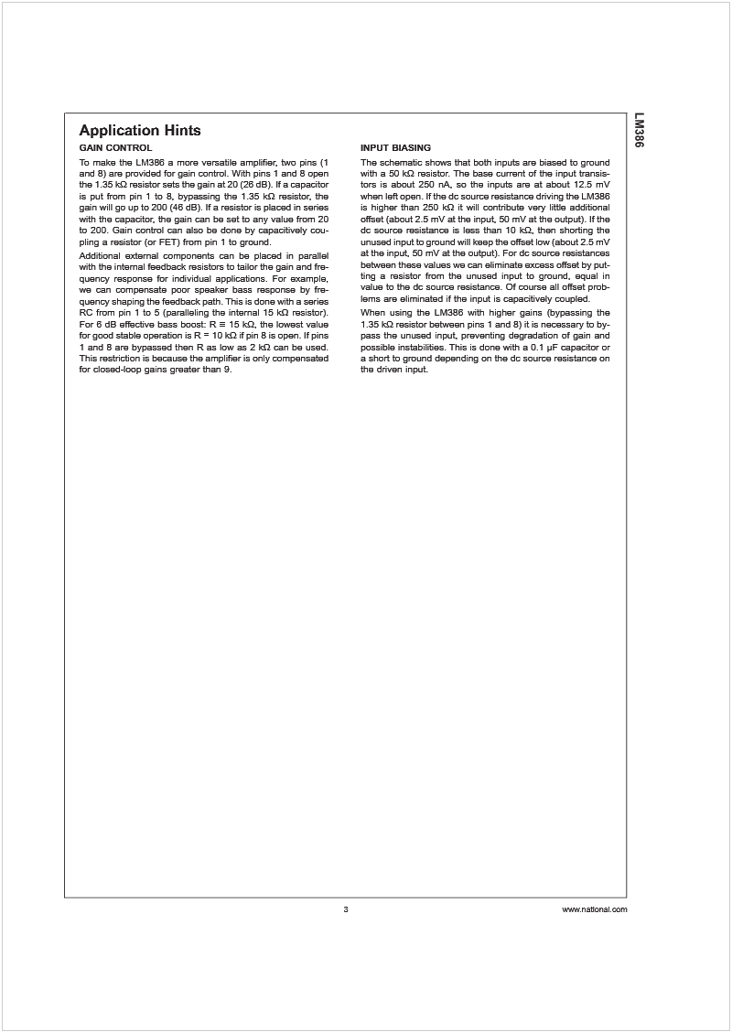)

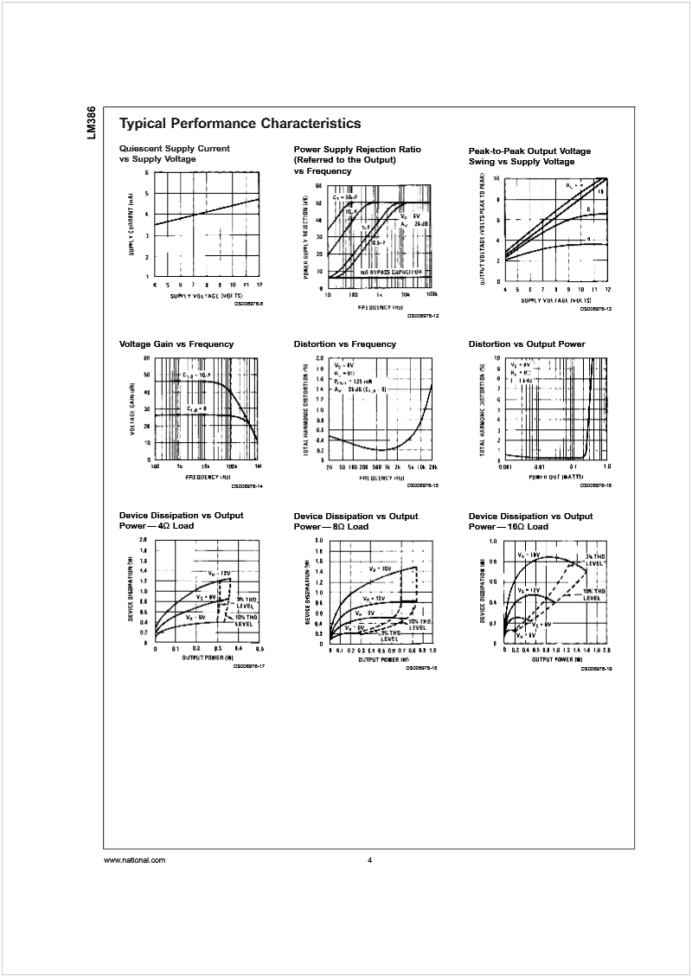

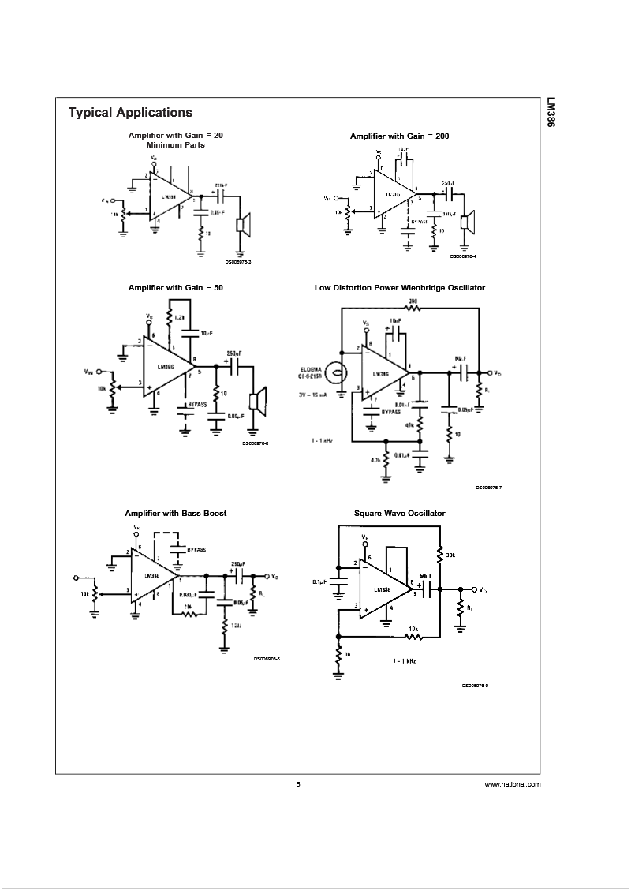

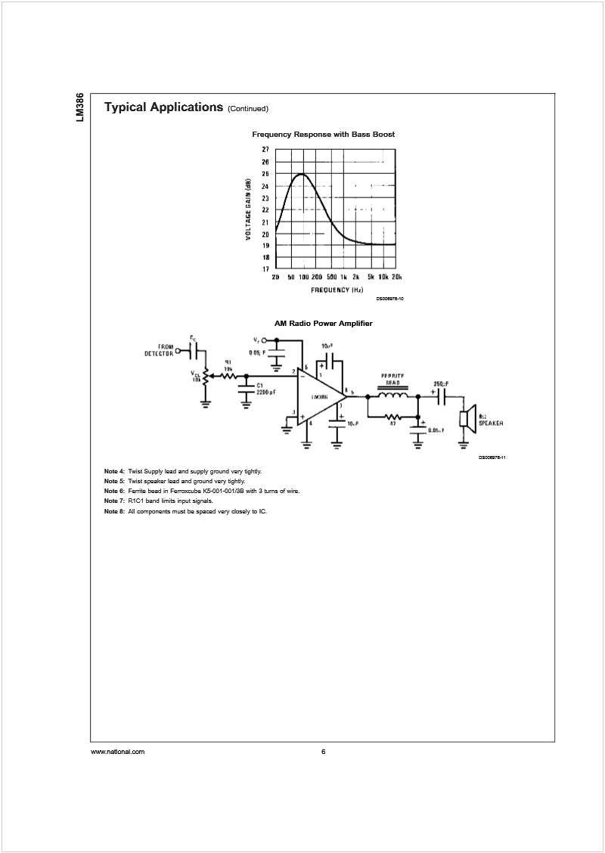

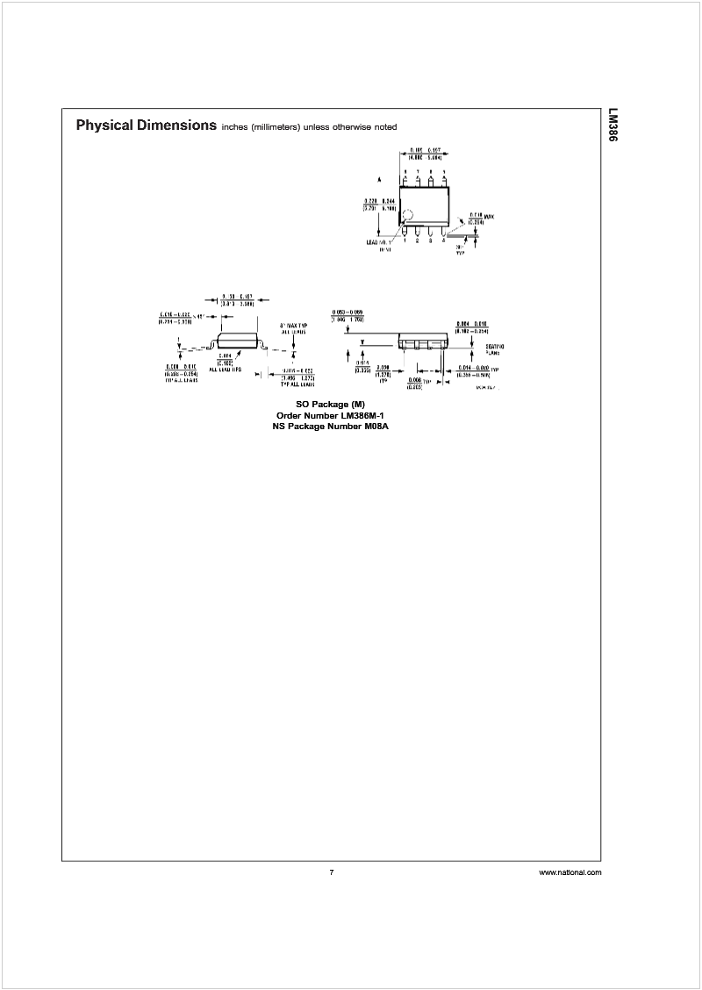

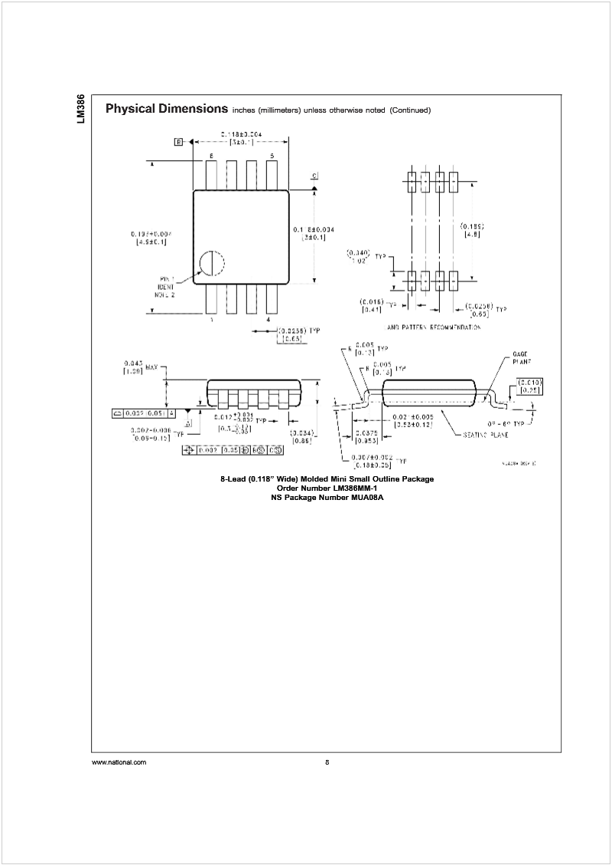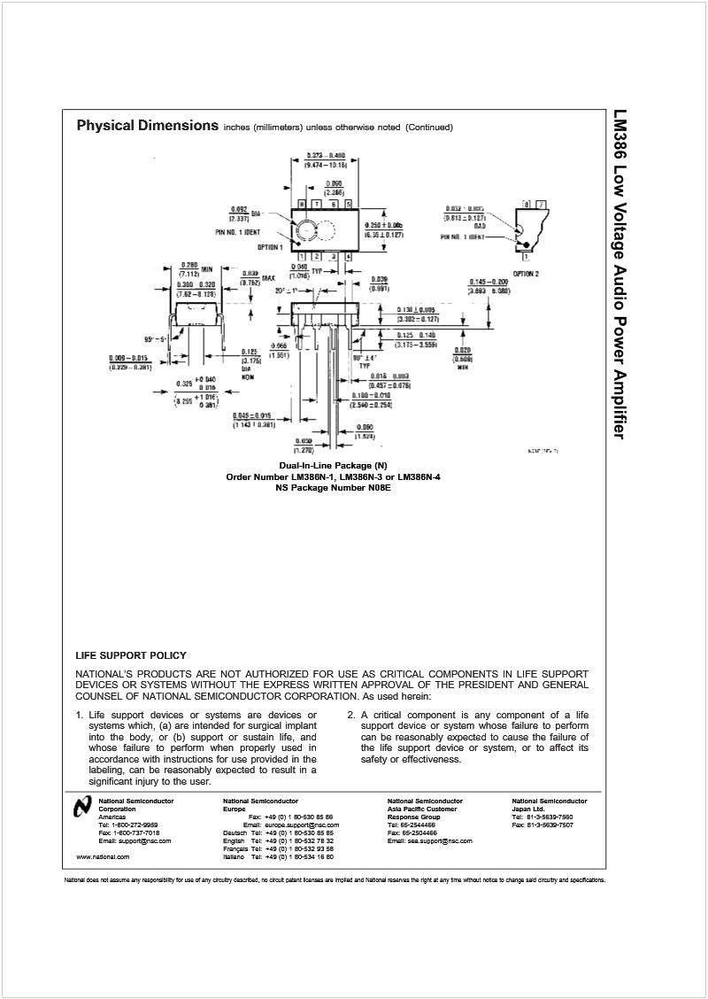

# نرم افزار‌ها

Altium Designer 15.0



Proteus 8.1



Multisim 13.0

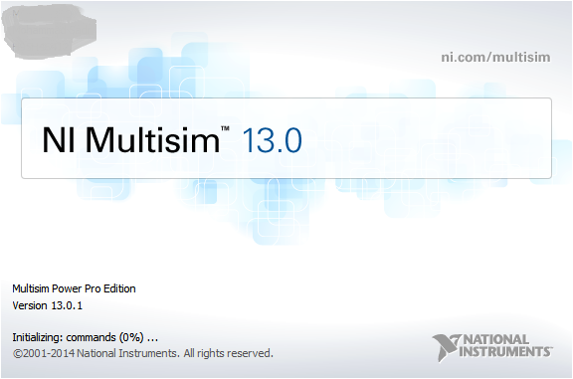

# پیوست‌ها

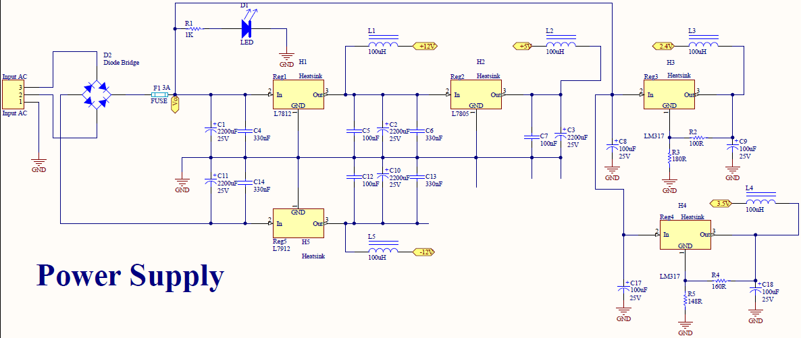

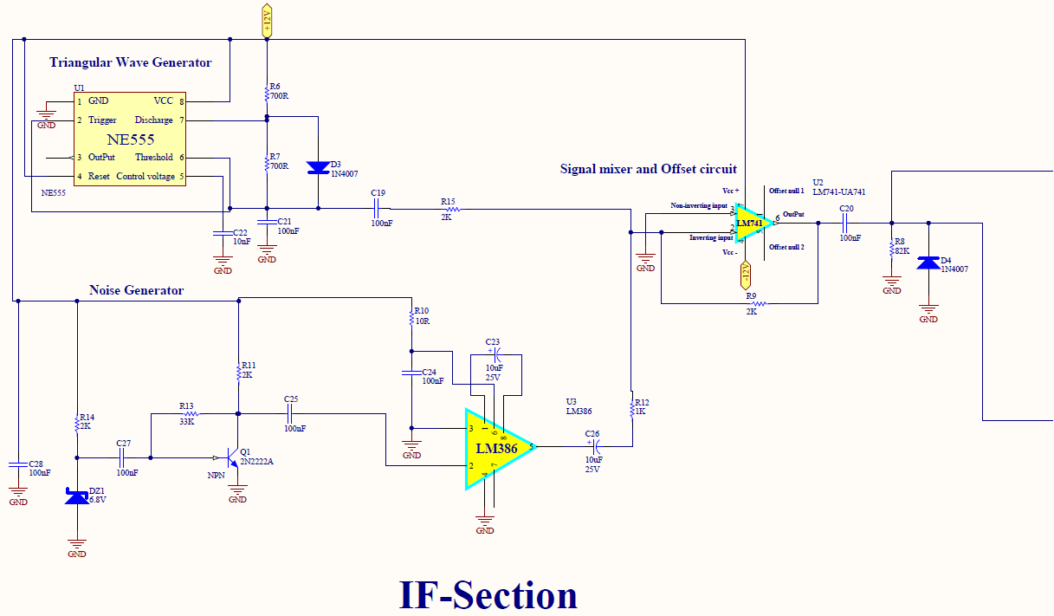

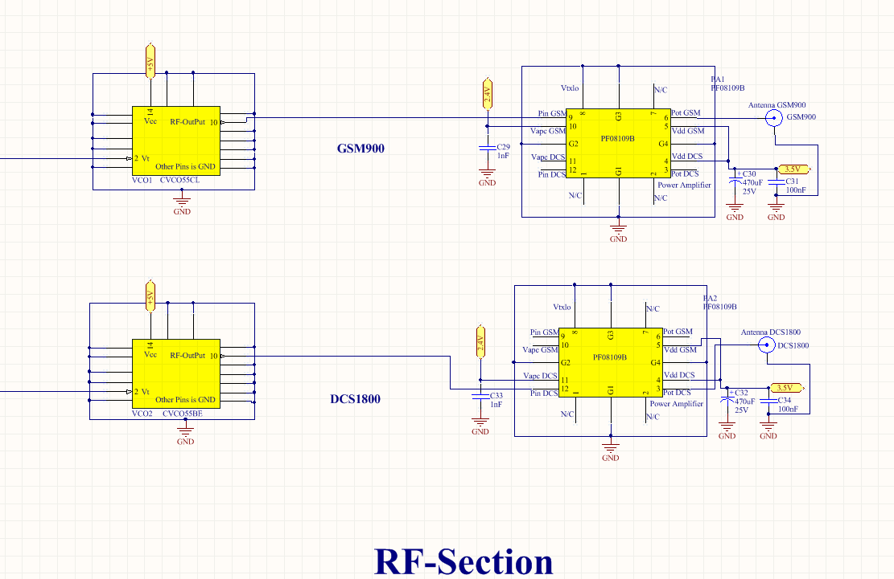

<P-Jammer.pdf>

[P-Jammer 2.pdf](P-Jammer%202.pdf)

# لیست کامل قطعات

|  |  |  |  |  |  |
| --- | --- | --- | --- | --- | --- |
| 1 | DCS1800 | Antenna DCS1800 | Antenna DCS1800 | BNC - Connector | BNC |
| 1 | GSM900 | Antenna GSM900 | Antenna GSM900 | BNC - Connector | BNC |
| 5 | 2200uF | Capacitor Electrolytic | C1, C2, C3, C10, C11 | cap 04 | Cap-Polar |
| 4 | 330nF | Capacitor Ceramic | C4, C6, C13, C14 | Cap - 100nF - 2 | Cap-Bipolar |
| 12 | 100nF | Capacitor Ceramic | C5, C7, C12, C19, C20, C21, C24, C25, C27, C28, C31, C34 | Cap - 100nF - 2 | Cap-Bipolar |
| 4 | 100uF | Capacitor Electrolytic | C8, C9, C17, C18 | cap 04 | Cap-Polar |
| 1 | 10nF | Capacitor Ceramic | C22 | Cap - 100nF - 2 | Cap-Bipolar |
| 2 | 10uF | Capacitor Electrolytic | C23, C26 | cap 01 | Cap-Polar |
| 2 | 1nF | Capacitor ceramic | C29, C33 | Cap - 100nF - 2 | Cap-Bipolar |
| 2 | 470uF | Capacitor Electrolytic | C30, C32 | cap 03 | Cap-Polar |
| 1 | LED | LED | D1 | GREEN LED 5mm | LED Full color |
| 1 | Diode Bridge | Full Wave Diode Bridge | D2 | Diode Bridge | Diode Bridge |
| 2 | 1N4007 | Rectifiers | D3, D4 | DO-41 | 1N4007 |
| 1 | 6.8V | Diode Zener | DZ1 | DO-41 | 1N4728A |
| 1 | FUSE |  | F1 | FUSE\_1 | FUSE |
| 5 | Heatsink | Heatsink | H1, H2, H3, H4, H5 | Heatsink 2PIN | Heatsink |
| 1 | Input AC | Header, 3-Pin | Input AC | HDR1X3 | Header 3 |
| 5 | 100uH | Magnetic-Core Inductor | L1, L2, L3, L4, L5 | AXIAL-0.9 | Inductor Iron |
| 2 | PF08109B | Power Amplifier | PA1, PA2 | RF-O-12 | Power Amplifier |
| 1 | 2N2222A | NPN Transistor Created by DESIGNER (M.Hariri) | Q1 | TO52 | 2N2222A |
| 2 | 1K | Resistor, Resistor 1/4W | R1, R12 | Res-(1/4) | Resistor |
| 1 | 100R | Resistor | R2 | Res-(1/4) | Resistor |
| 1 | 180R | Resistor | R3 | Res-(1/4) | Resistor |
| 1 | 160R | Resistor | R4 | Res-(1/4) | Resistor |
| 1 | 148R | Resistor | R5 | Res-(1/4) | Resistor |
| 2 | 700R | Resistor 1/4W | R6, R7 | Res-(1/4) | Resistor |
| 1 | 82K | Resistor 1/4W | R8 | Res-(1/4) | Resistor |
| 4 | 2K | Resistor 1/4W | R9, R11, R14, R15 | Res-(1/4) | Resistor |
| 1 | 10R | Resistor 1/4W | R10 | Res-(1/4) | Resistor |
| 1 | 33K | Resistor 1/4W | R13 | Res-(1/4) | Resistor |
| 1 | L7812 | TO-220 | Reg1 | TO-220 | Voltage Regulator |
| 1 | L7805 | TO-220 | Reg2 | TO-220 | Voltage Regulator |
| 2 | LM317 | TO-220 | Reg3, Reg4 | TO-220 | Voltage Regulator |
| 1 | L7912 | TO-220 | Reg5 | TO-220 | Voltage Regulator |
| 1 | NE555 | GENERAL PURPOSE SINGLE BIPOLAR TIMERS | U1 | DIP8 | NE555 |
| 1 | LM741-UA741 | (OP-AMP) | U2 | DIP8 | LM741-UA741 |
| 1 | LM386 | Audio Amplifier | U3 | DIP8 | LM386 |
| 1 | CVCO55CL | SMD | VCO1 | CVCO55CL | CVCO055CL |
| 1 | CVCO55BE | SMD | VCO2 | CVCO55BE | CVCO055BE |